**Tienda web de la Comarca**

Versión: 0001

Fecha: 22/09/2023

**HOJA DE CONTROL**

|  |  |  |  |
| --- | --- | --- | --- |
| **Organismo** | La Comarca Hobbies and Food | | |
| **Proyecto** | Tienda Web de la Comarca | | |
| **Entregable** | Andres Guzman | | |
| **Autor** | Jonathan Perez | | |
| **Versión/Edición** | 0001 | **Fecha Versión** | 22/09/2023 |
| **Aprobado por** |  | **Fecha Aprobación** | día/mes/año |
|  |  | **Nº Total de Páginas** | 0 |

REGISTRO DE CAMBIOS

|  |  |  |  |
| --- | --- | --- | --- |
| **Versión** | **Causa del Cambio** | **Responsable del Cambio** | **Fecha del Cambio** |
| 0001 | Versión inicial | Jonathan Perez. | 22/09/2023 |
|  |  |  |  |
|  |  |  |  |

CONTROL DE DISTRIBUCIÓN

|  |
| --- |
| **Nombre y Apellidos** |
|  |
|  |
|  |
|  |
|  |

**ÍNDICE**

1 INTRODUCCIÓN 4

1.1 Alcance 4

1.2 Objetivos 4

2 DESCRIPCIÓN DEL ENTORNO TECNOLÓGICO 5

2.1 Elementos de la Infraestructura 5

3 DISEÑO DEL MODELO DE CLASES DEL SISTEMA 7

4.1 Diseño de la Lógica de Negocio (Model) ................................................................................................... 7

4.3 Diseño de la Vista (View) .......................................................................................................................... 7

1. MODELO FÍSICO DE DATOS ............................................................................................................................... 8
   1. Modelo Físico de Datos ............................................................................................................................ 8
2. DEFINICIÓN INTERFAZ DE USUARIO DEL SISTEMA ............................................................................................ 9
   1. Especificación de la Interfaz de Pantalla y de Navegación ......................................................................... 9
   2. Definición de Informes ………..................................................................................................... 9

7ANEXOS [Opcional] ........................................................................................................................................ 13

7.1 Anexo A. Glosario de Acrónimos y Abreviaturas ..................................................................................... 13

# 1 INTRODUCCIÓN

El presente documento se realiza con el fin de guiar al Administrador dentro del proceso de creación de la tienda web de la comarca, la cual es una ludoteca donde se venden y juegan diferentes juegos de mesa ademas de vender comidas y café.

La implantación de esta tienda WEB tiene como principal función mejorar la imagen de empresa y ayudar a captar nuevos clientes, por lo que se presentaran diferentes artículos del mundo del coleccionismo entre ellos cartas Magic (que es principal producto de la tienda), juegos de mesa como: Catar, Betrayal of the house on the Hill entre otros.

## 1.1 Alcance

En la versión 0001 le va a permitir al administrador llevar control del inventario dentro de la tienda, crear usuarios y ver los pedidos realizados por los usuarios.

Al usuario le permite ver los diferentes productos de la tienda, que cantidad hay del mismo y realizar pedidos.

## 1.2 Objetivos

* Crear un proceso dentro de la Comarca para la muestra y venta de los diferentes productos que esta tiene para sus clientes
* Gestionar los procesos internos de la empresa para el control de inventario y la venta del mismo. De modo que se pueda llevar un control de lo vendido y de lo disponible.

# 2 DESCRIPCIÓN DEL ENTORNO TECNOLÓGICO

Se requiere realizar una base de datos para gestionar los diferentes productos que maneja la Ludoteca la Comarca llevar inventario y costo de los mismos. Igualmente gestionar los pedidos realizados por los clientes.

En esta sección se incluirá la descripción del entorno tecnológico que da soporte al sistema de informacion. Es importante tener en cuenta el documento de especificación de requisitos del sistema en especial los puntos referentes a restricciones generales, requisitos técnicos y requisitos funcionales

## 2.1 Elementos de la Infraestructura

En esta sección se describirán los elementos de la infraestructura atendiendo a su distribución Hardware, Software y de Comunicaciones.

* Hardware:
  + Administrador: Computador con 16GB de RAM minimo, procesador Ryzen 5 o superior, sistema operativo Windows 10 o superior, 40 GB de espacio en disco duro.
  + Usuario: Computador con procesador Ryzen 6 o superior, Ram de 16 GB
* Software:
  + Usuario: Sistema operativo Windows, mac o Linux. Navegador Brave, Google Chrome, opera, firefox. Safari o Edge.
  + Administrador: Sistema operativo Windows, mac o Linux. Navegador Brave, Google Chrome, opera, firefox. Safari o Edge. Instalacion Local: Xamp versión 3 o superior. VisualStudio Code, Sublime text, DreamWeaver. Hosting: Ram 1GB – 1 vCPU – Espacio de 40 GB

# 3 DISEÑO DEL MODELO DE ARCHIVOS DEL SISTEMA

#### 3.1 Diseño Administrador

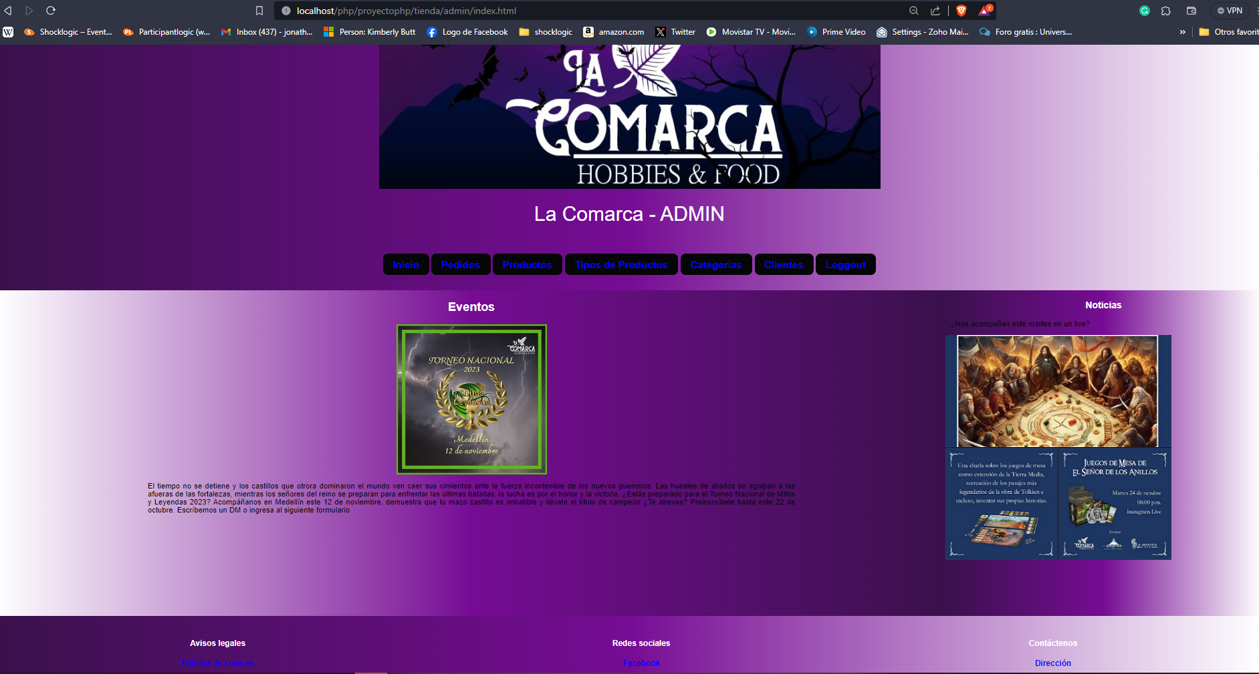

Explicación: En esta página se pueden consultar los clientes ya registrados en la base, igualmente se pueden editar y borrar.

**Código del módulo clientes.php :**

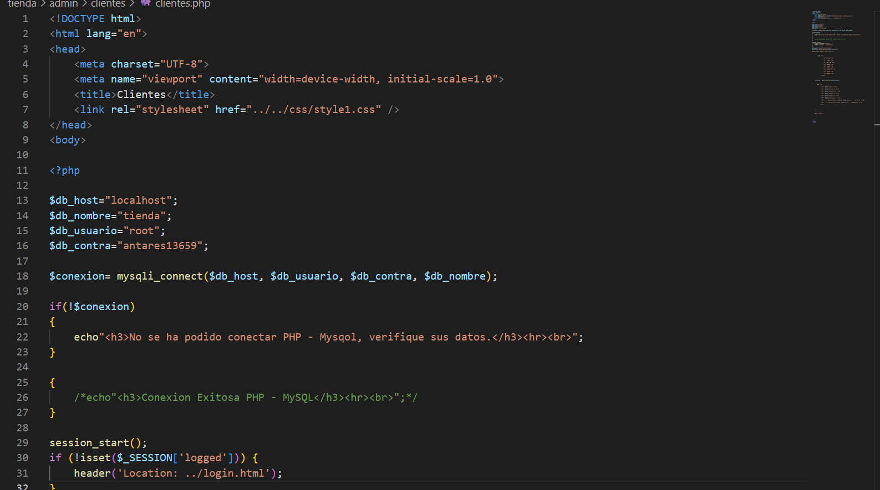

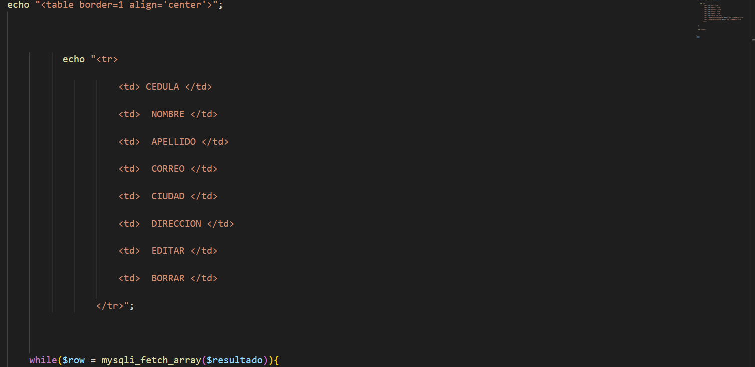

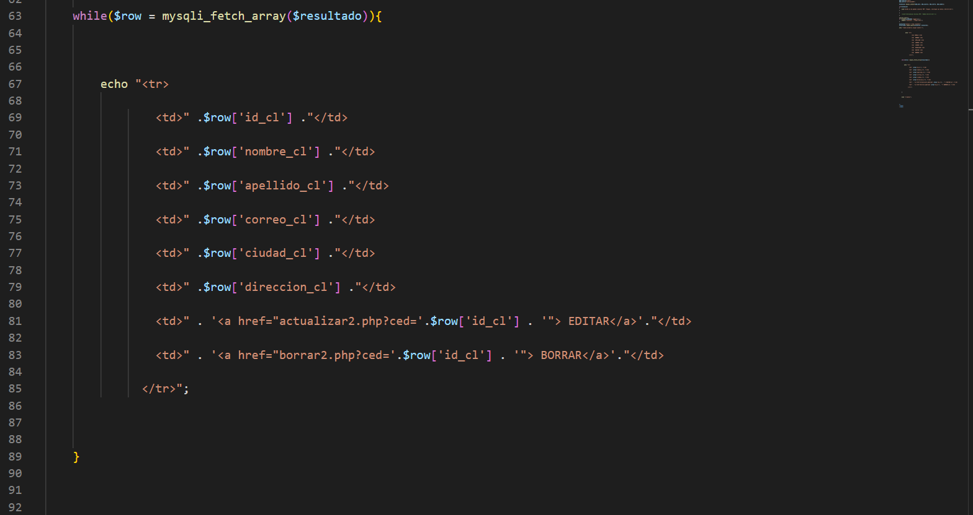

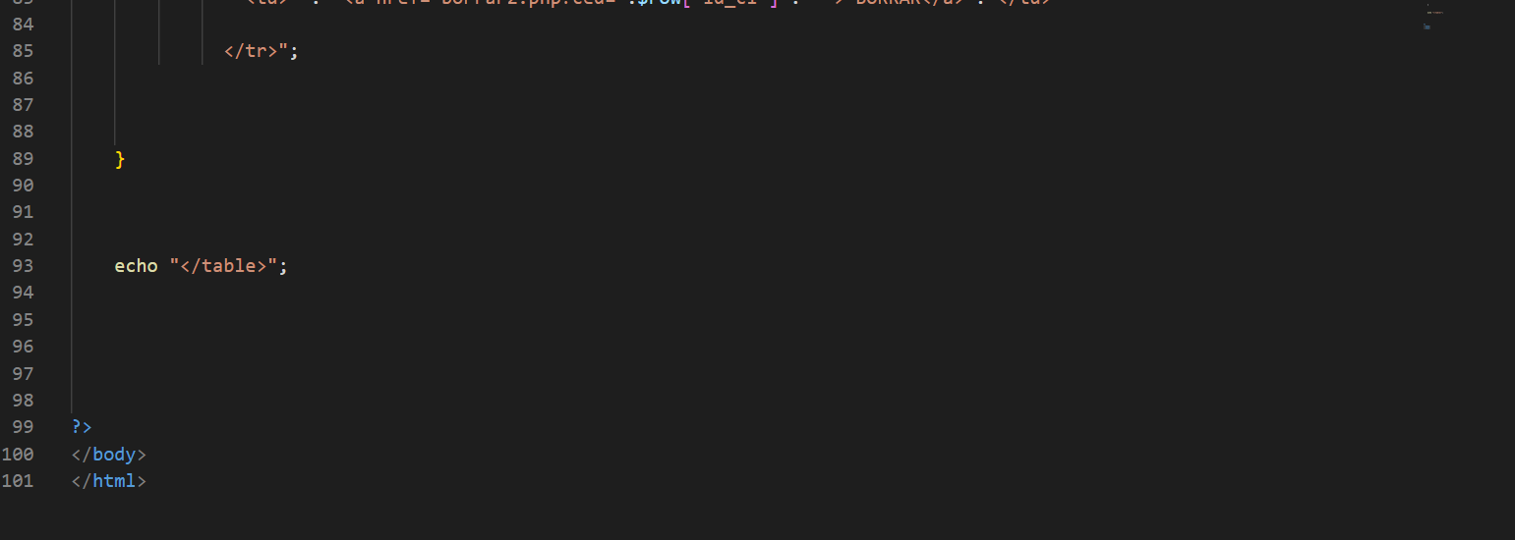

**Código del módulo consulta.php para clientes:**

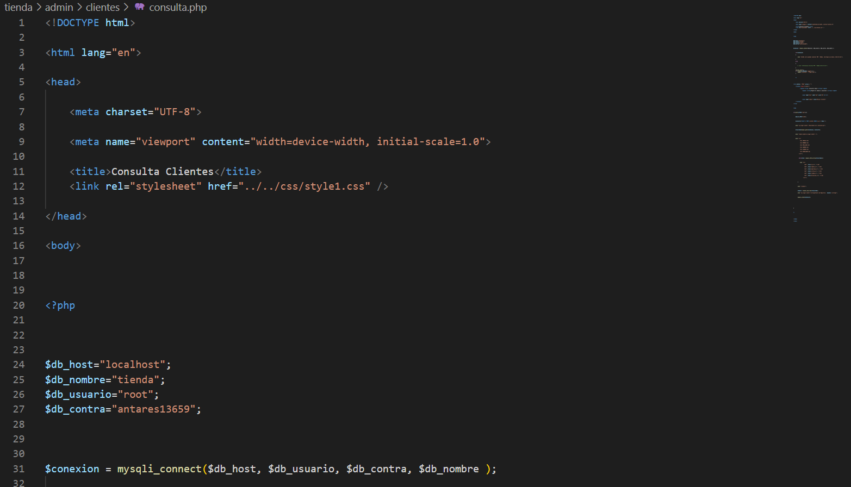

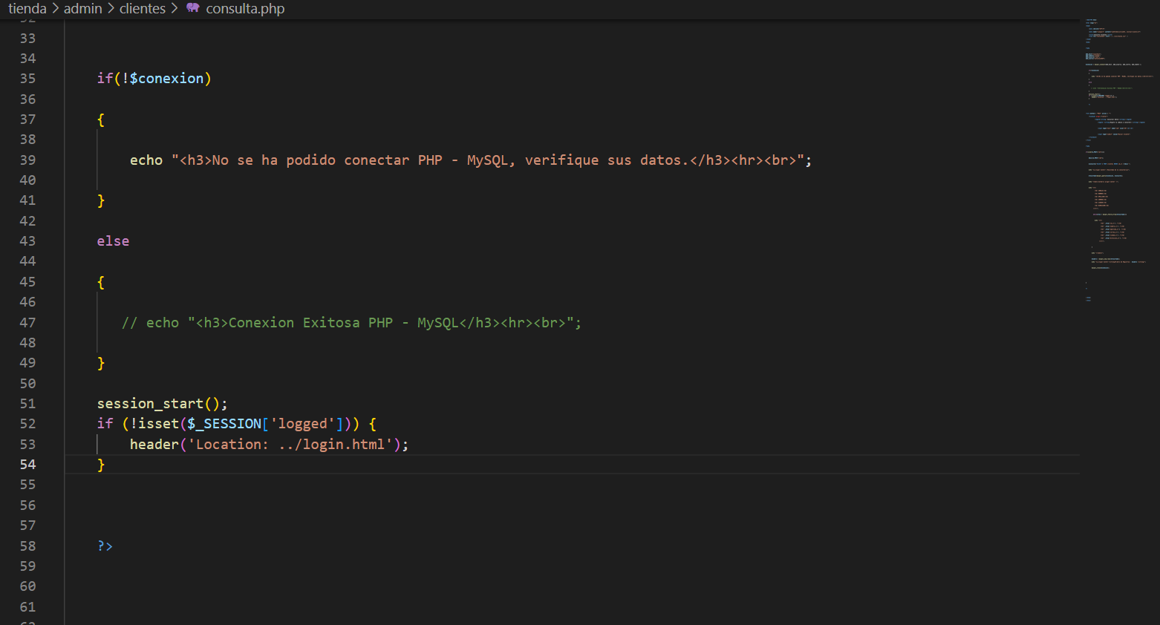

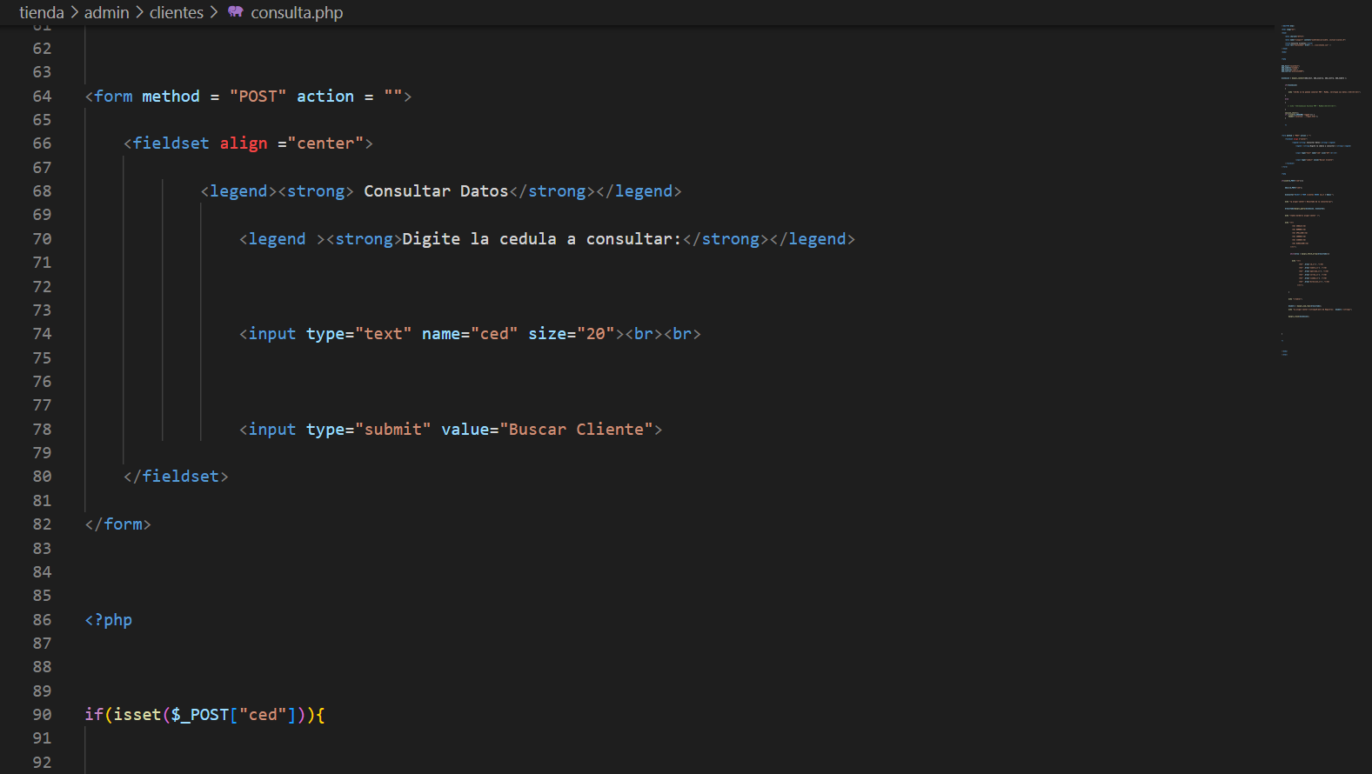

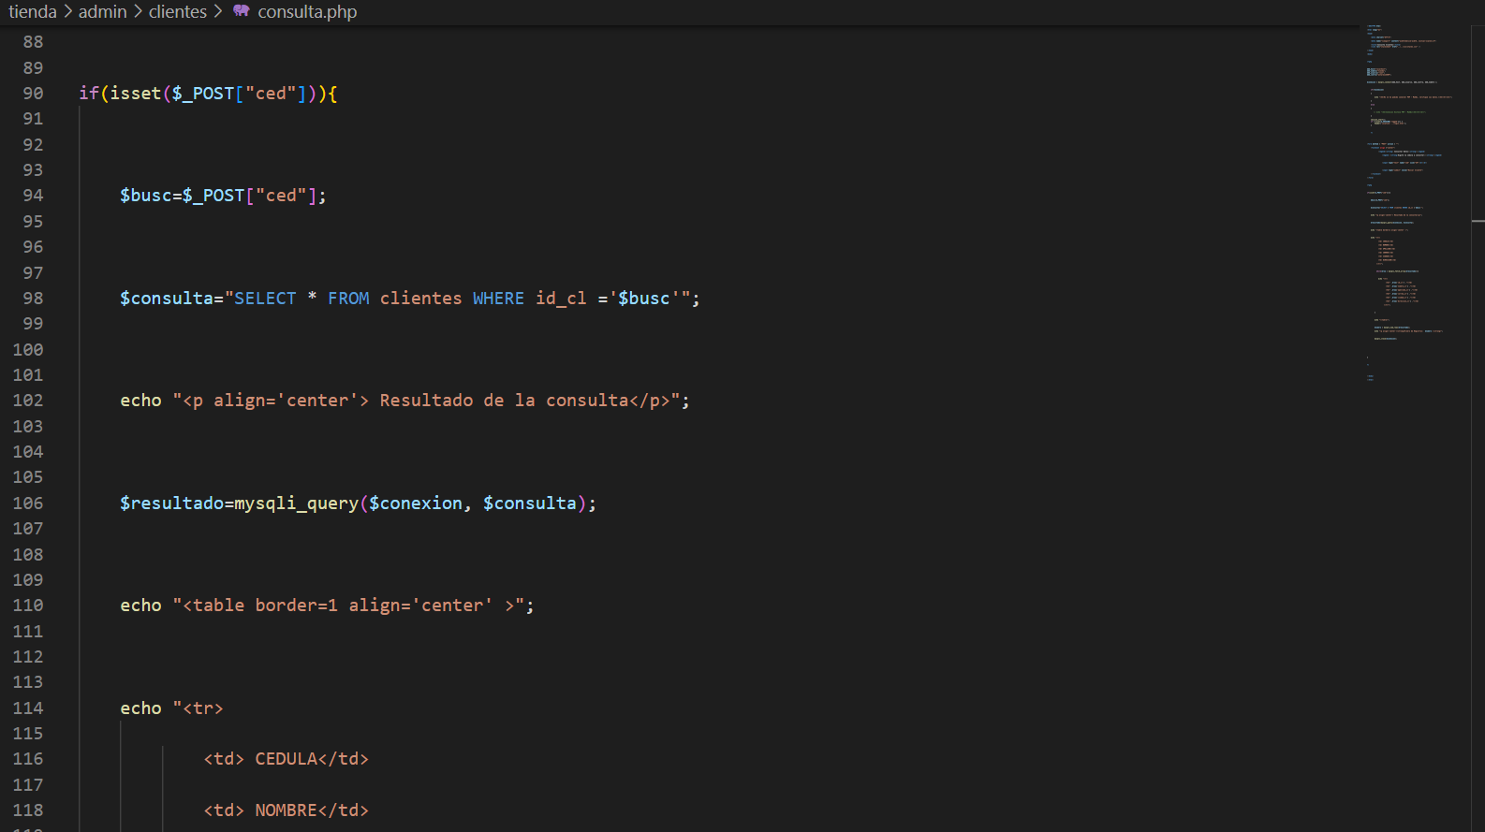

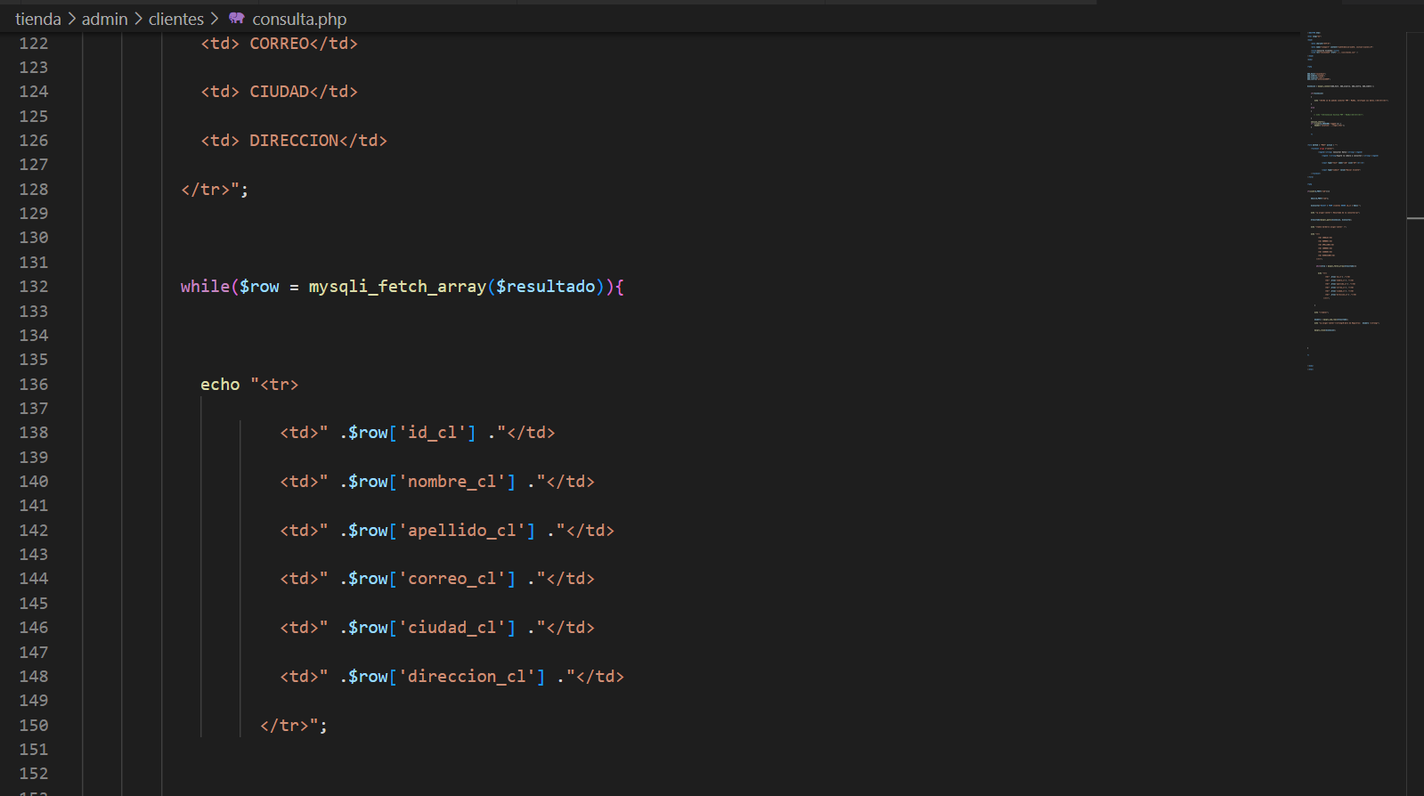

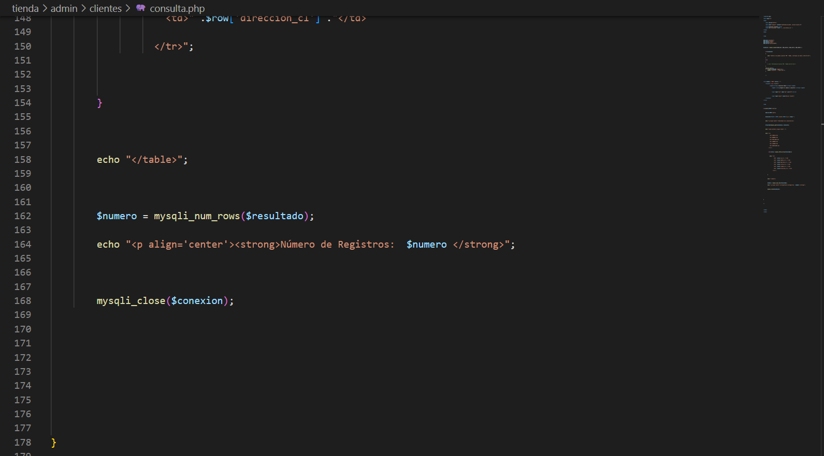

**Código del módulo Registro.php para clientes:**

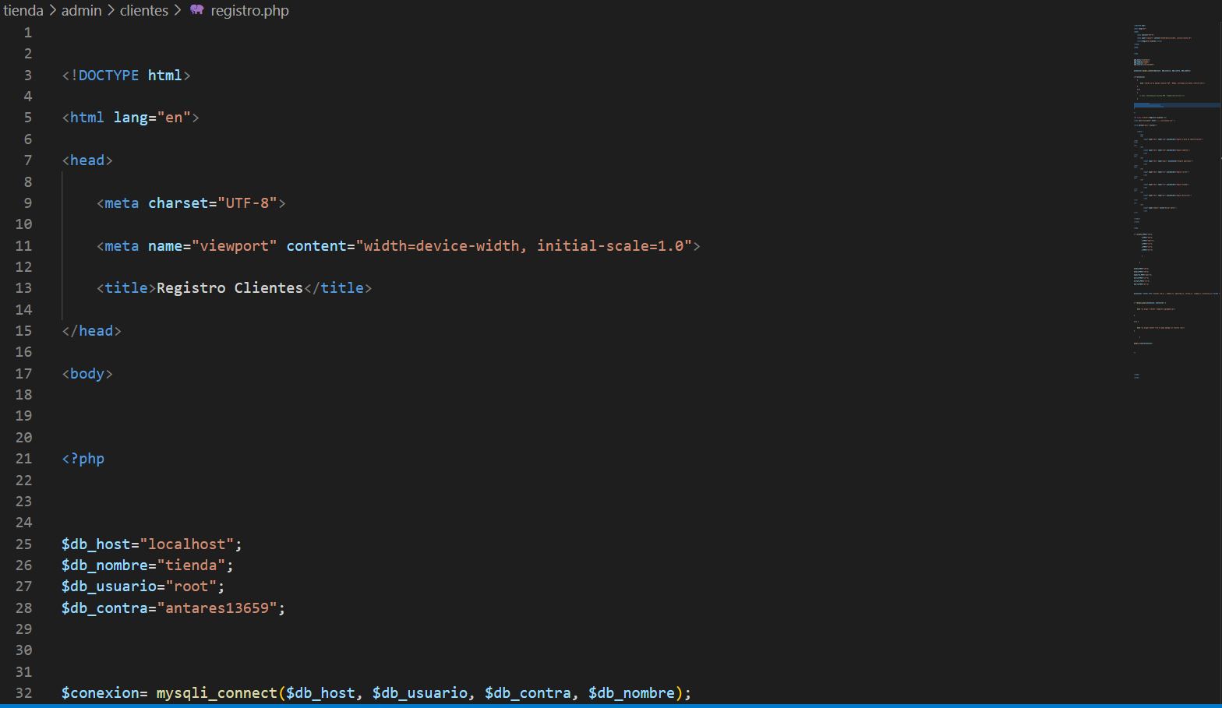

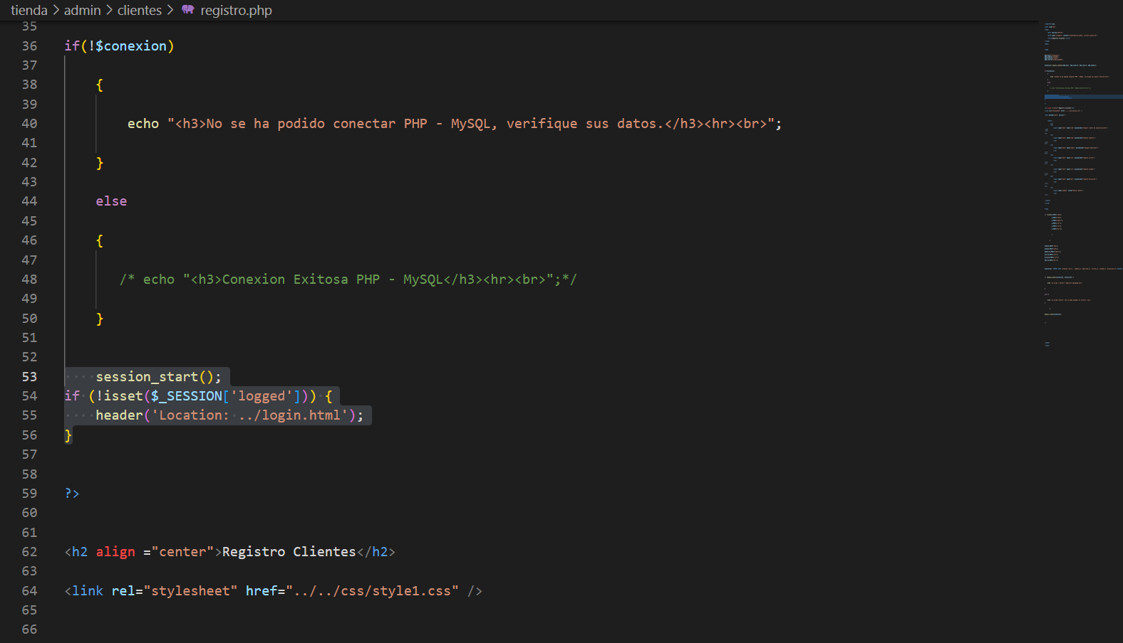

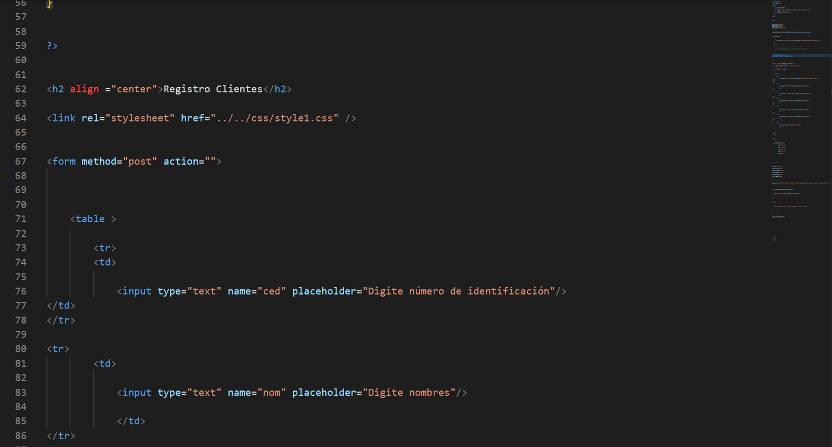

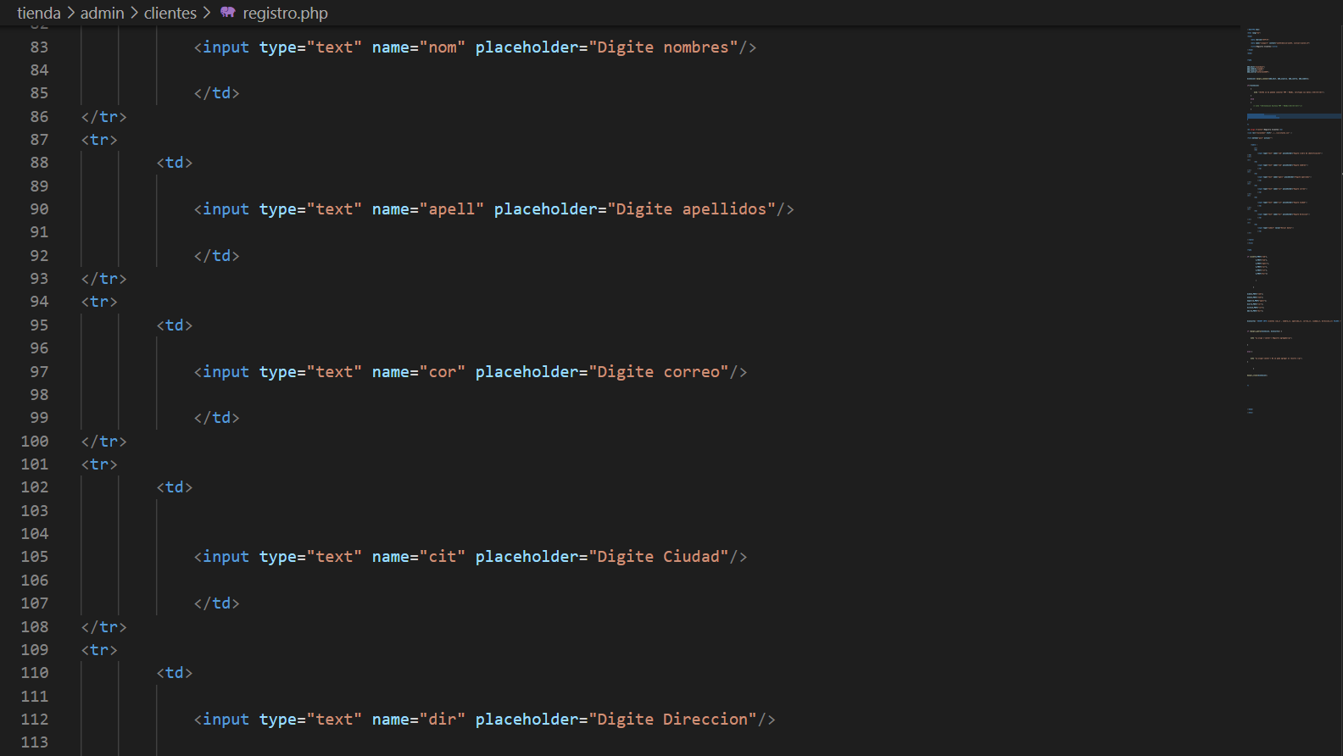

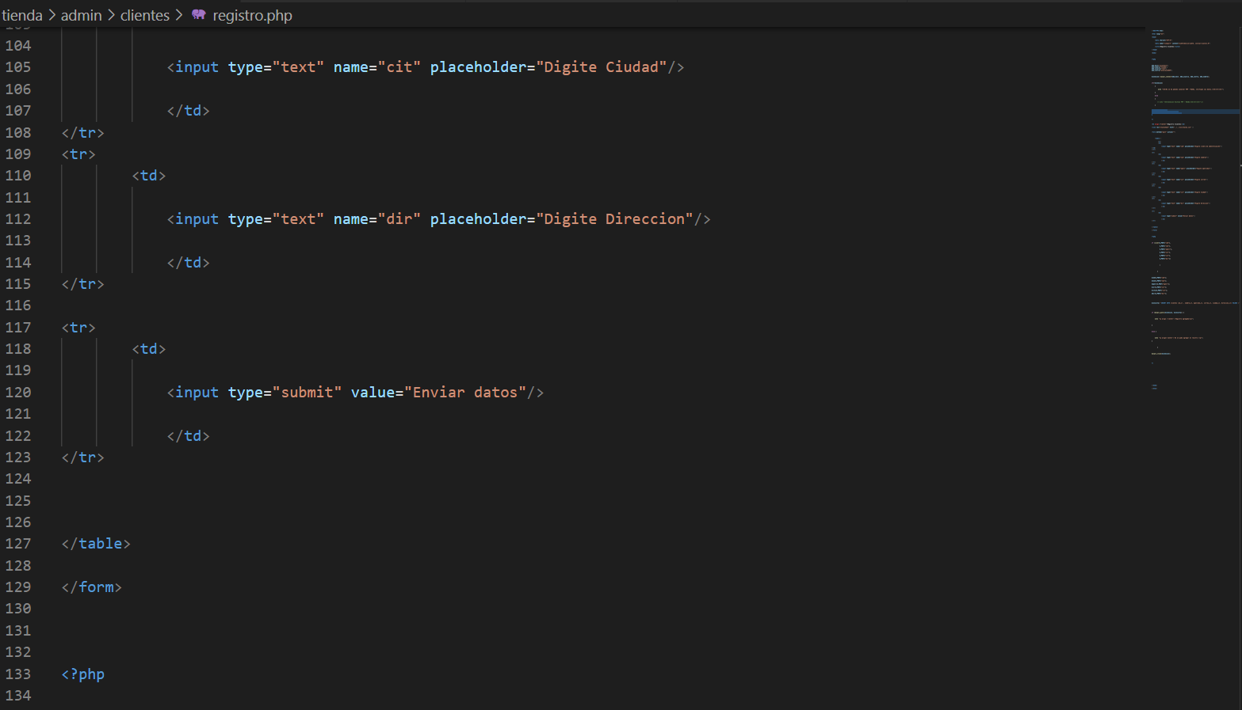

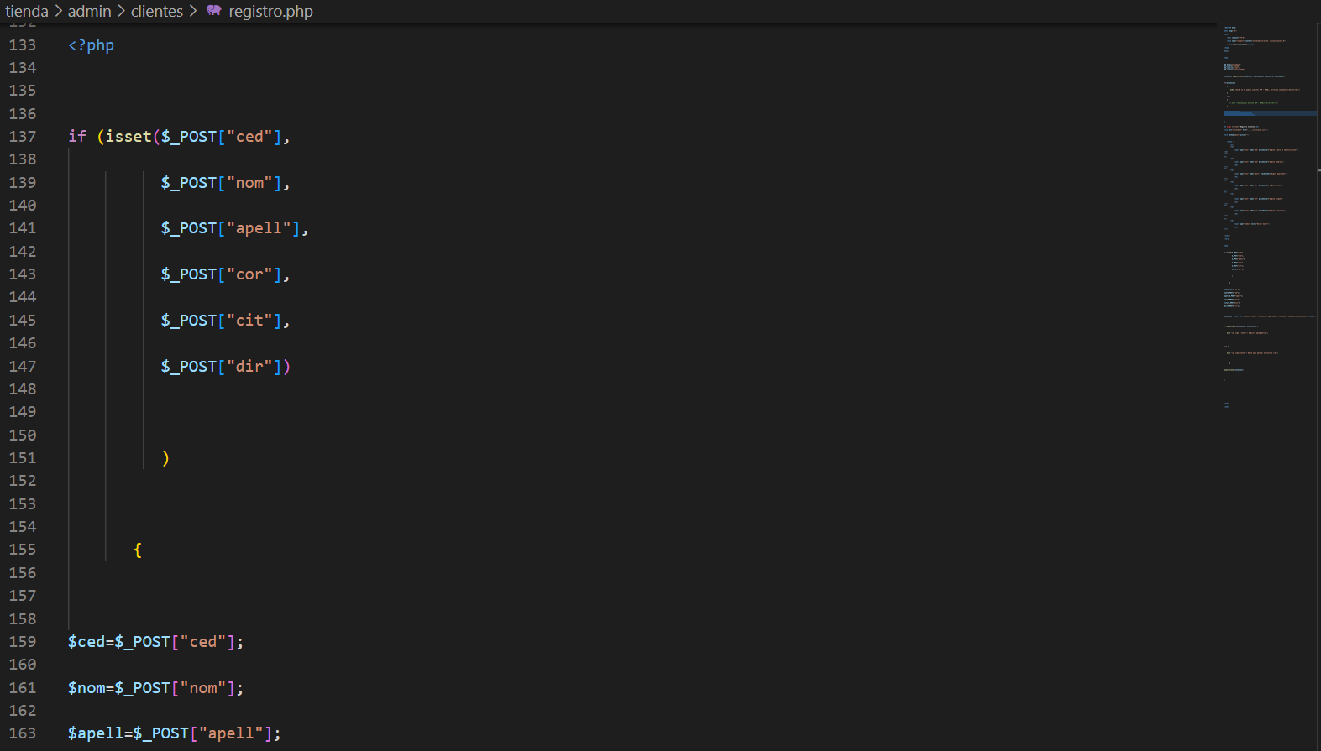

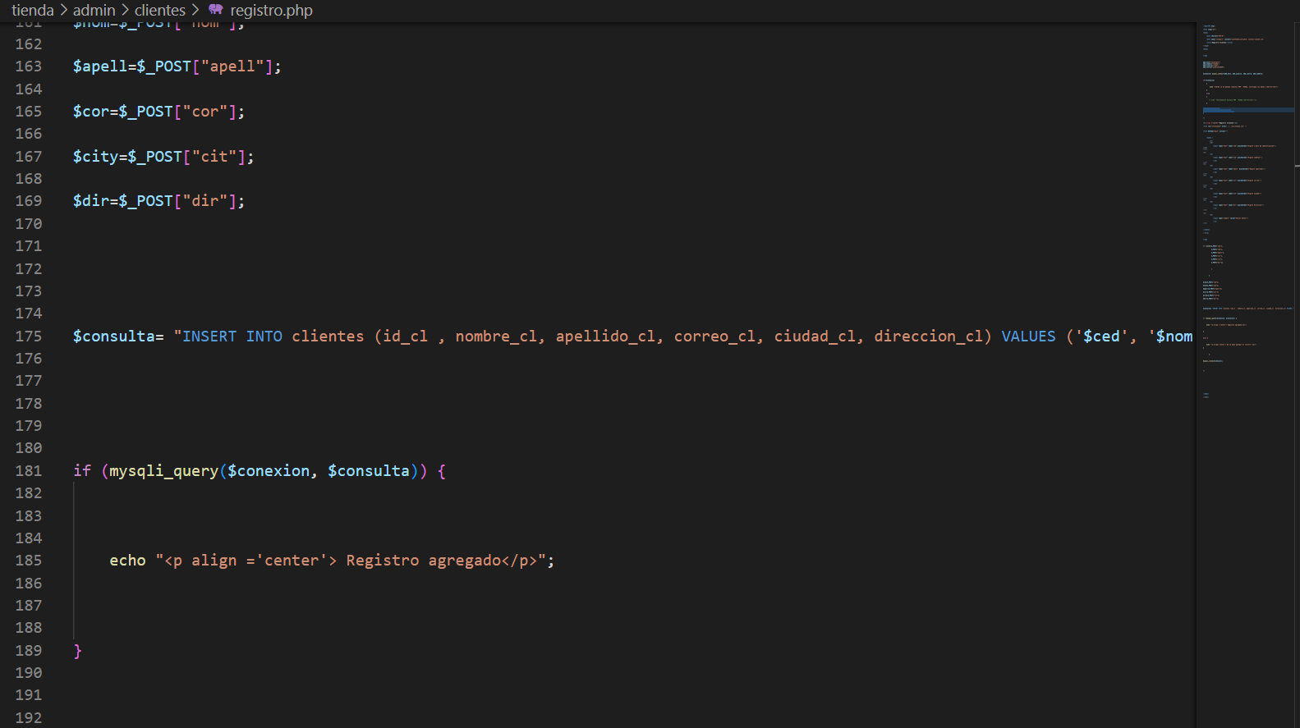

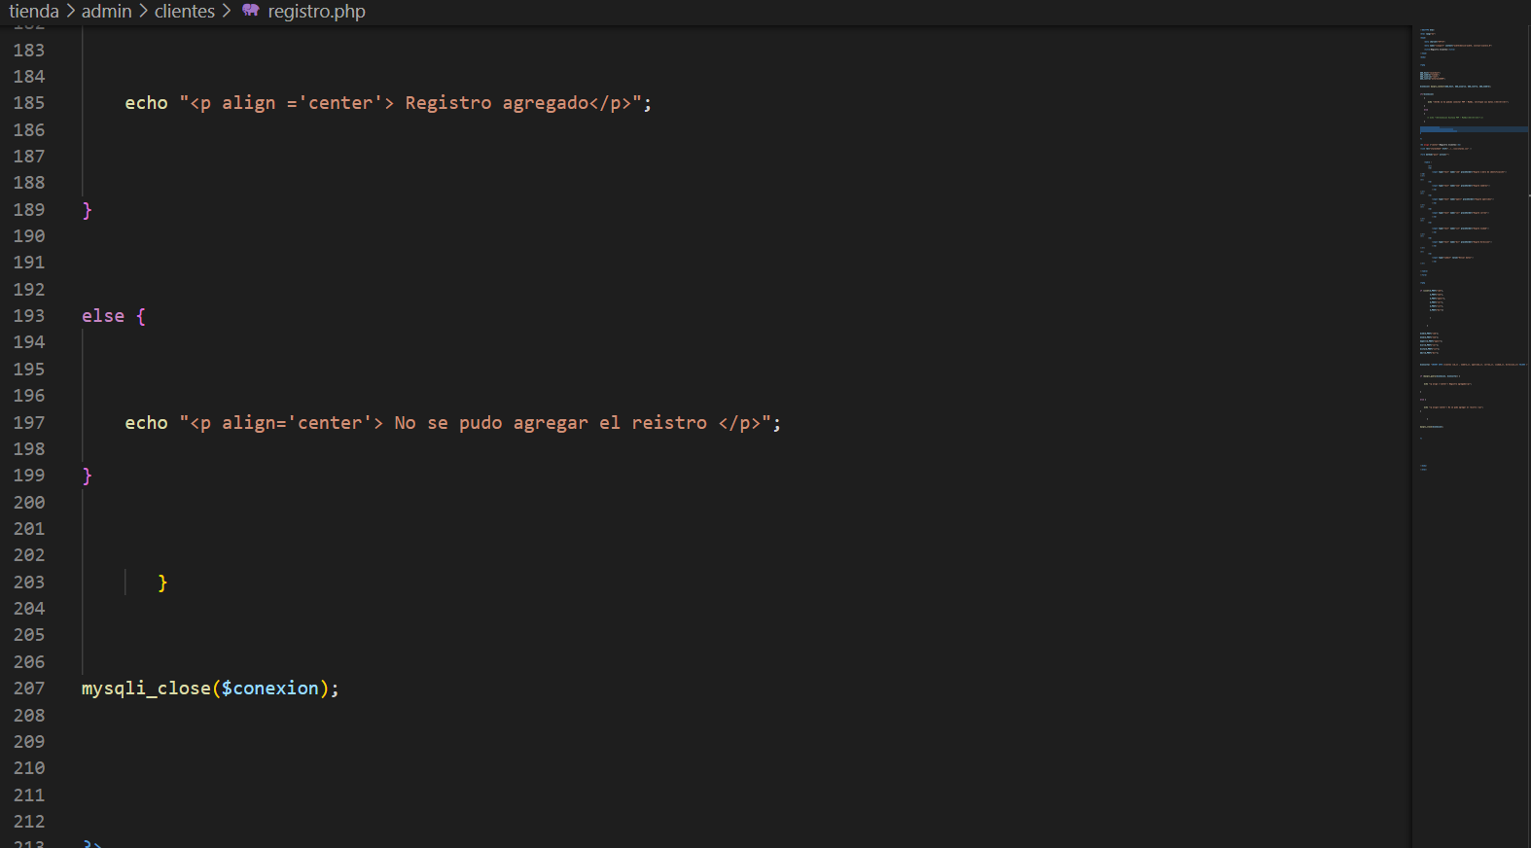

**Código del módulo Actualizacion2.php para clientes:**

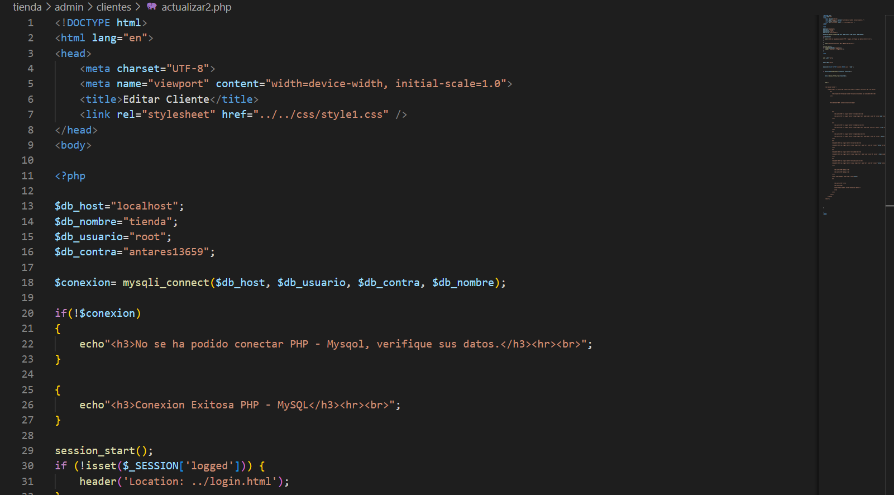

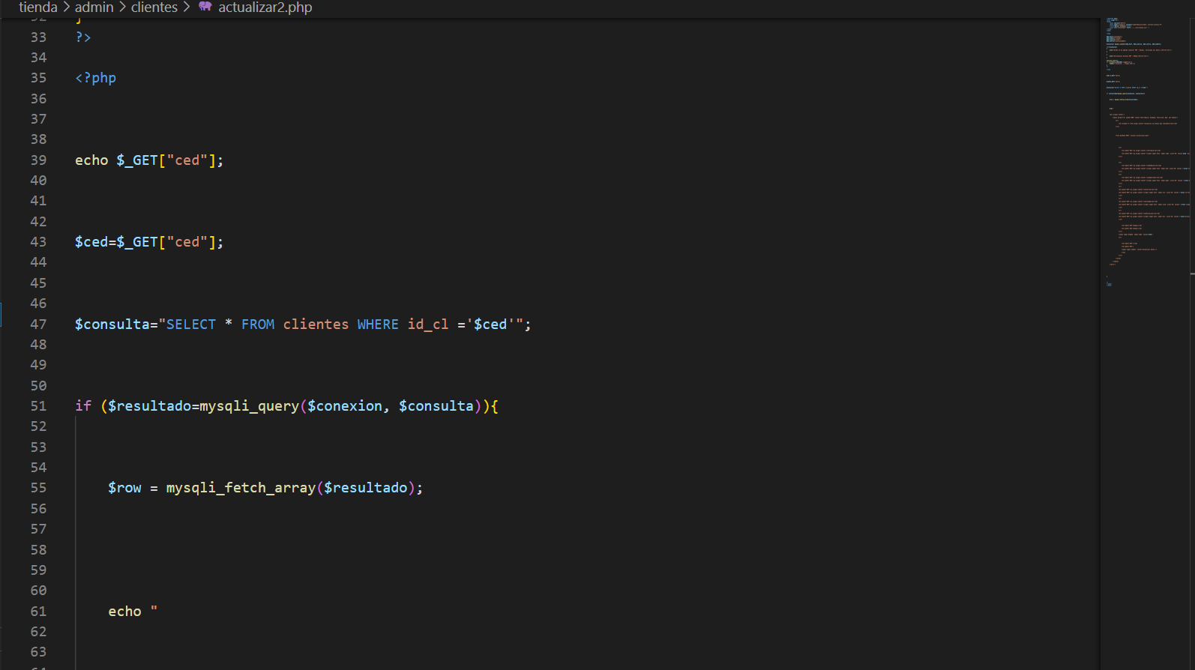

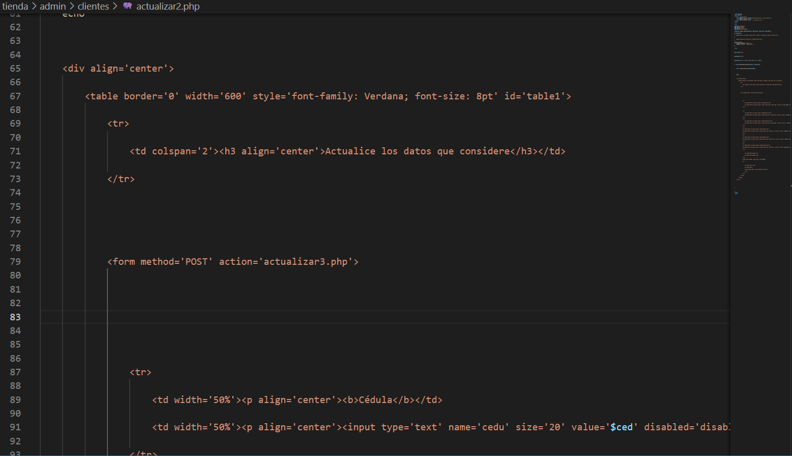

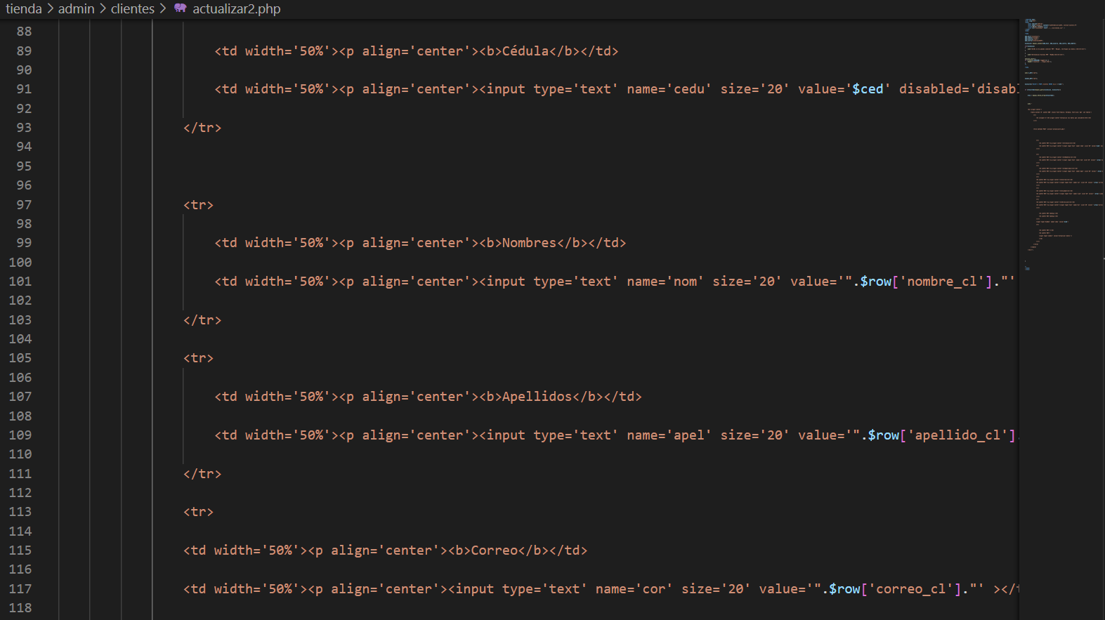

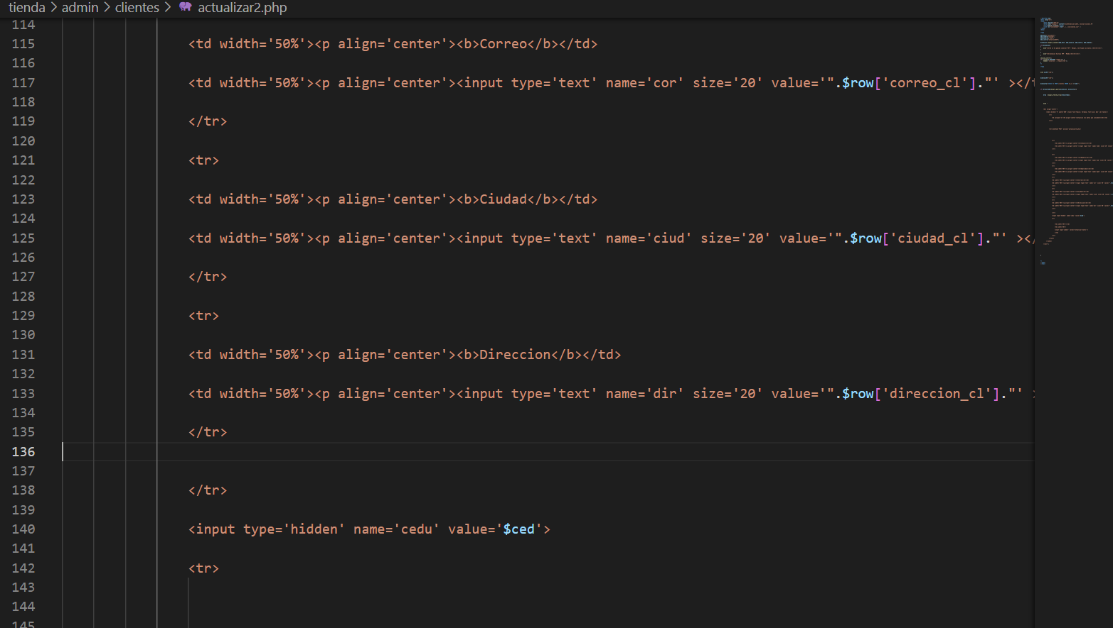

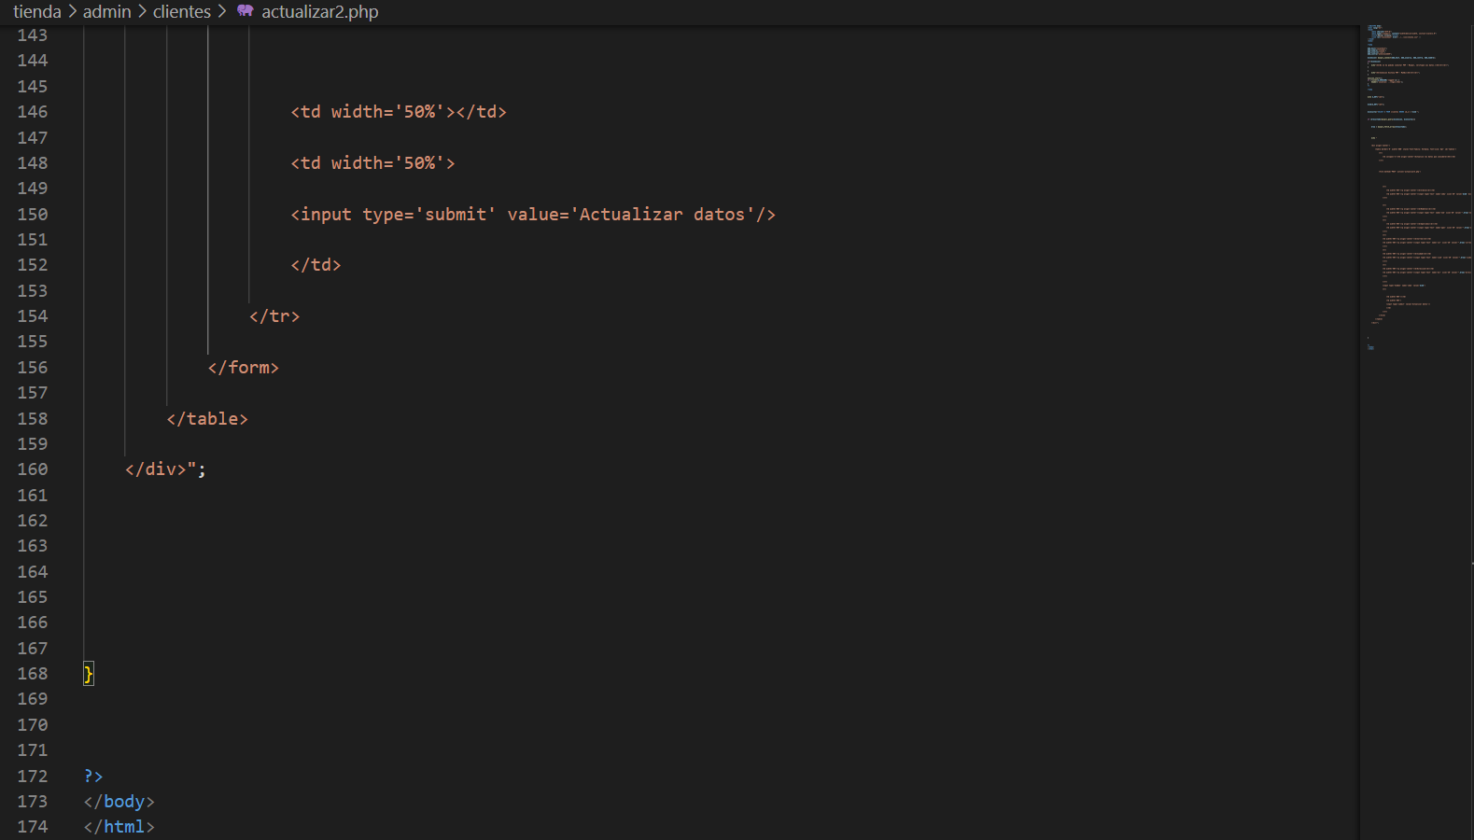

**Código del módulo Actualizacion3.php para clientes:**

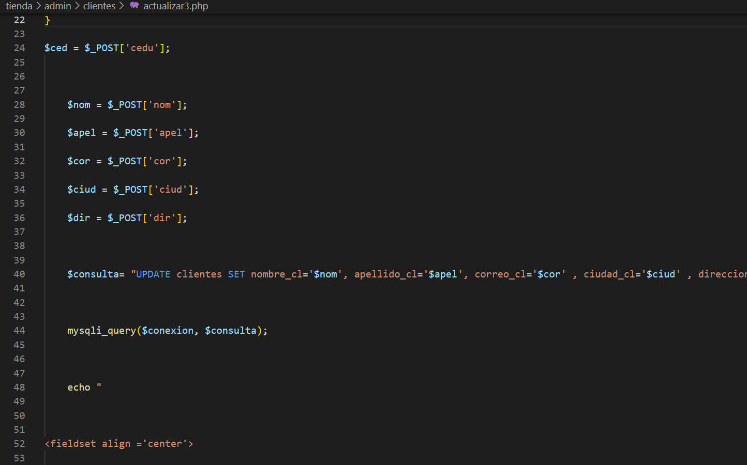

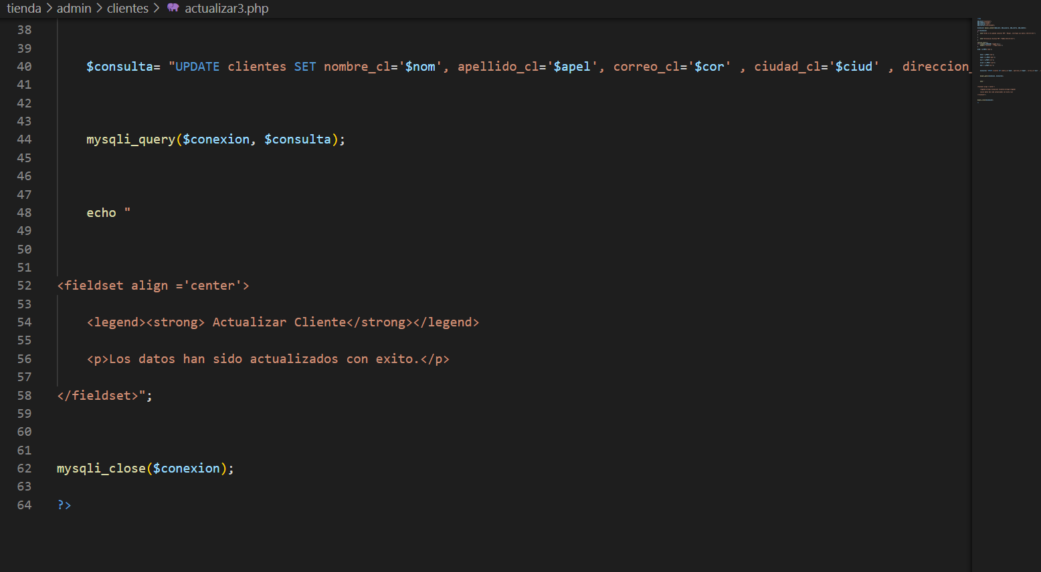

**Código del módulo Borras2.php para clientes:**

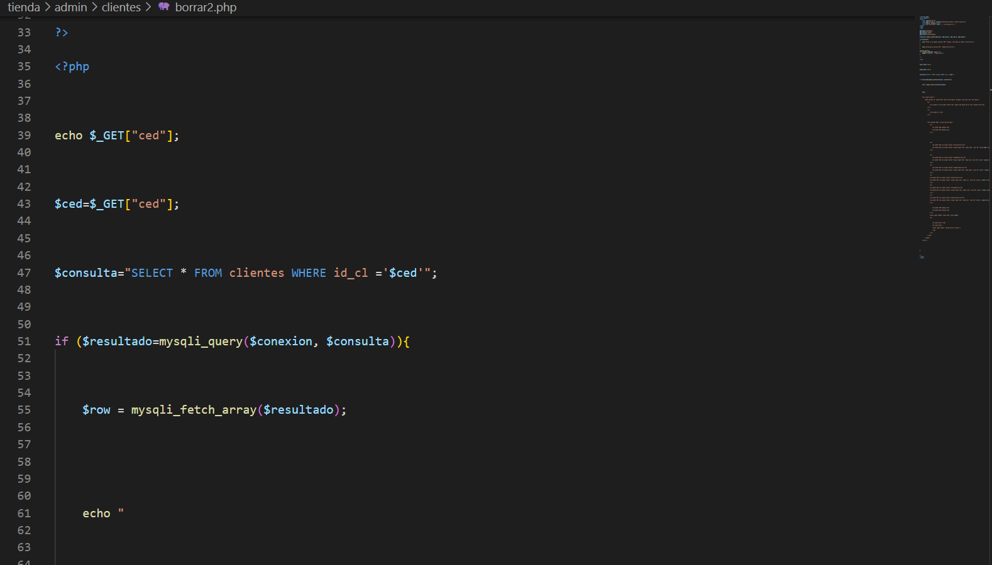

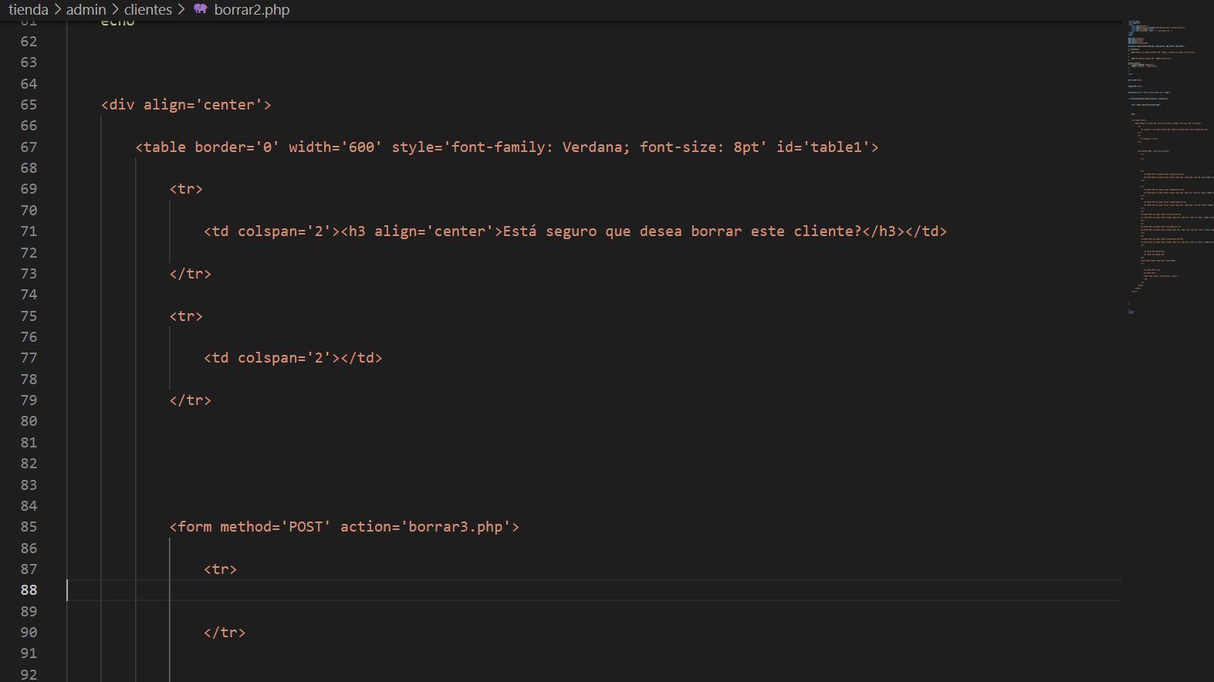

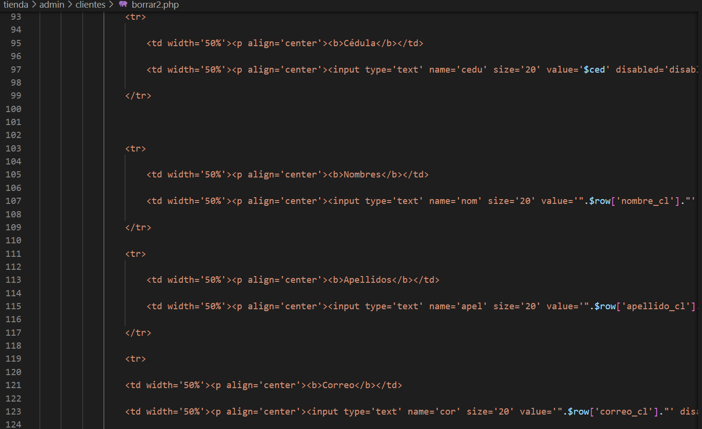

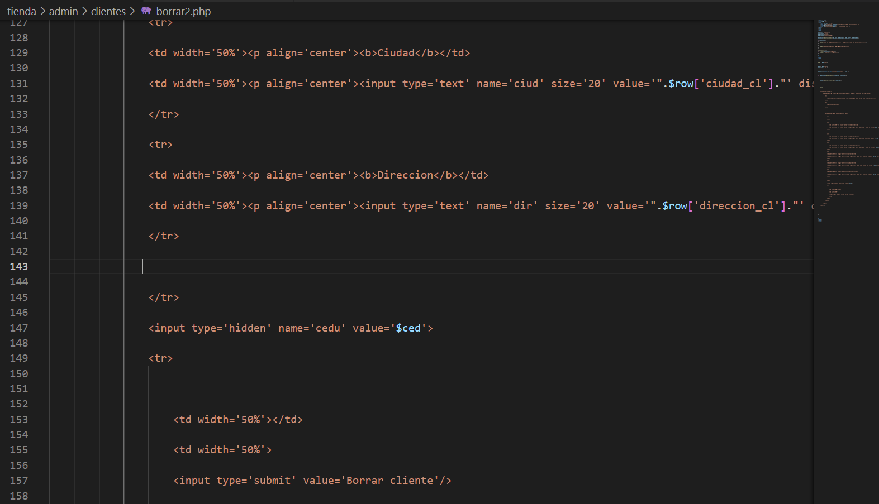

**Código del módulo Borrar3.php para clientes:**

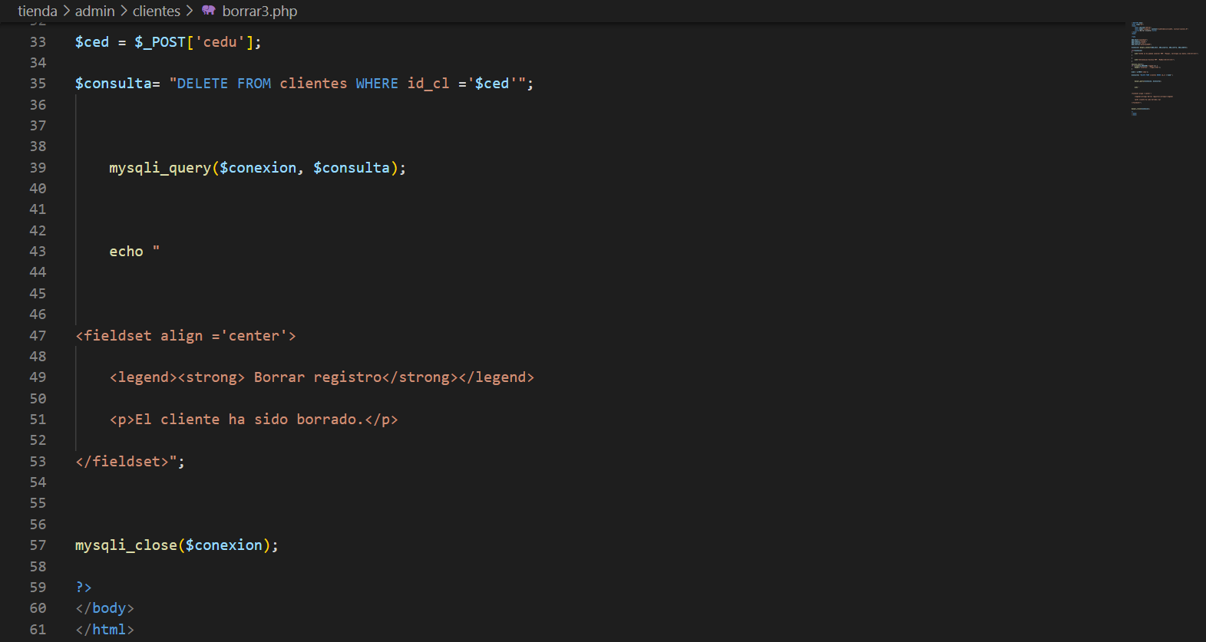

**Código del módulo Categoria.php :**

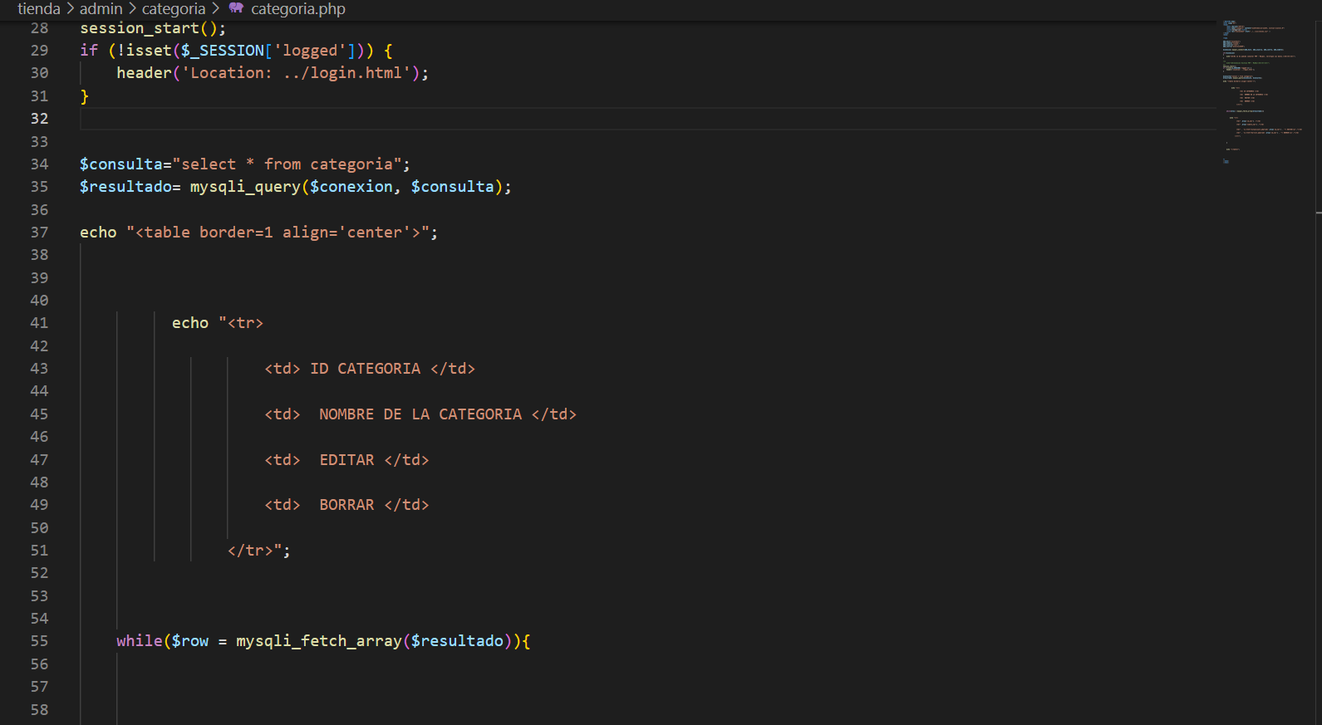

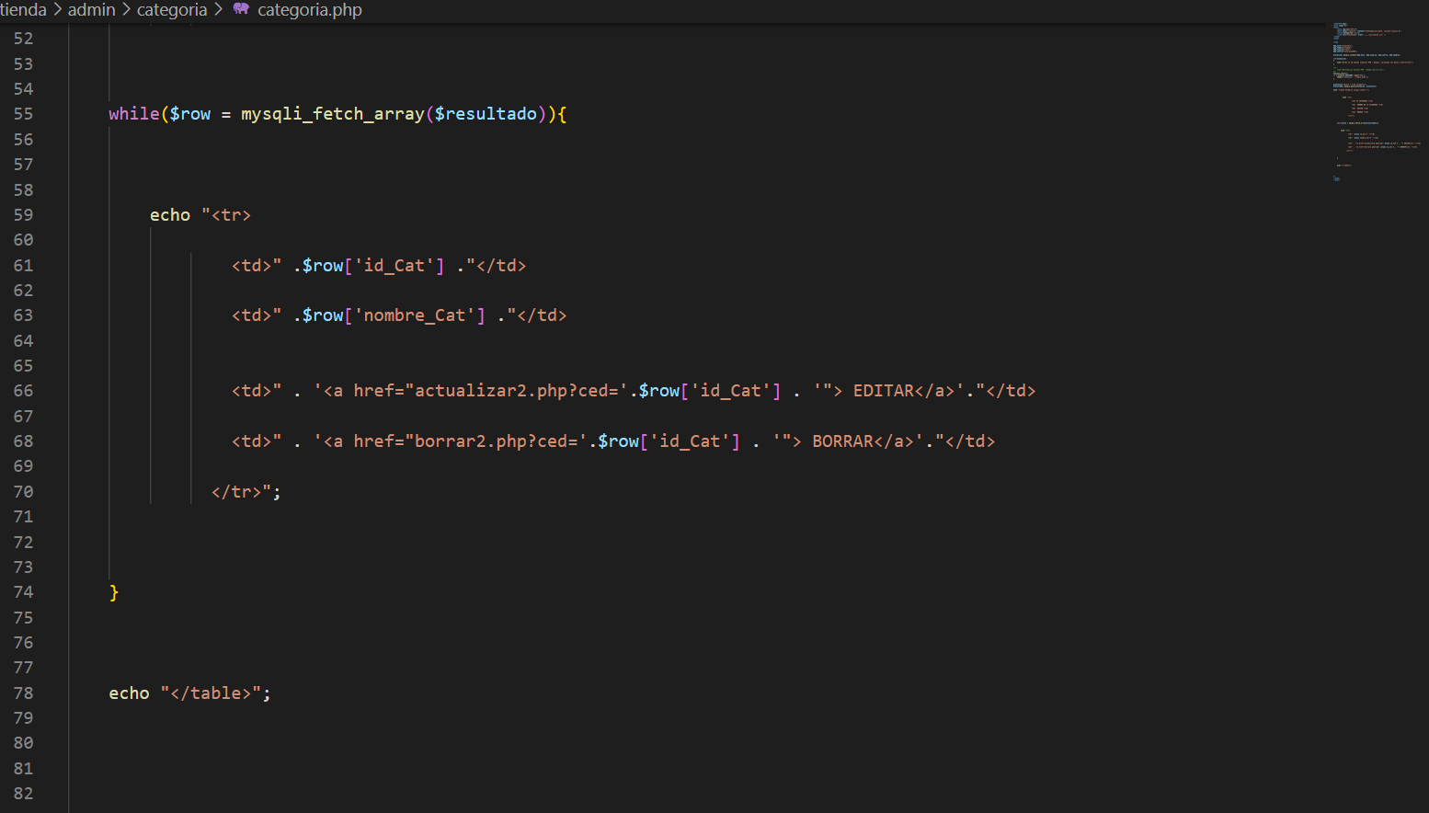

**Código del módulo Consulta.php para Categoria:**

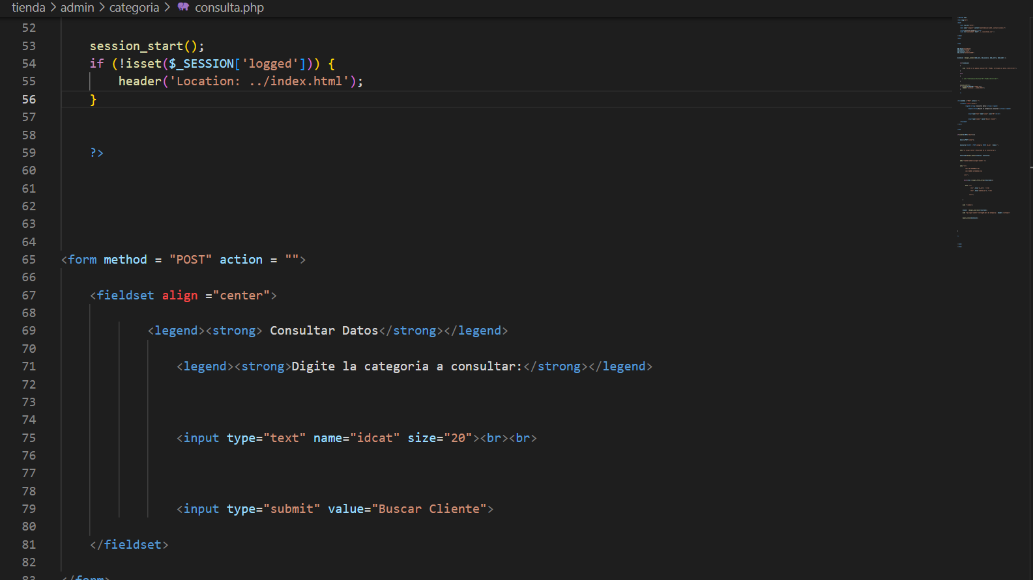

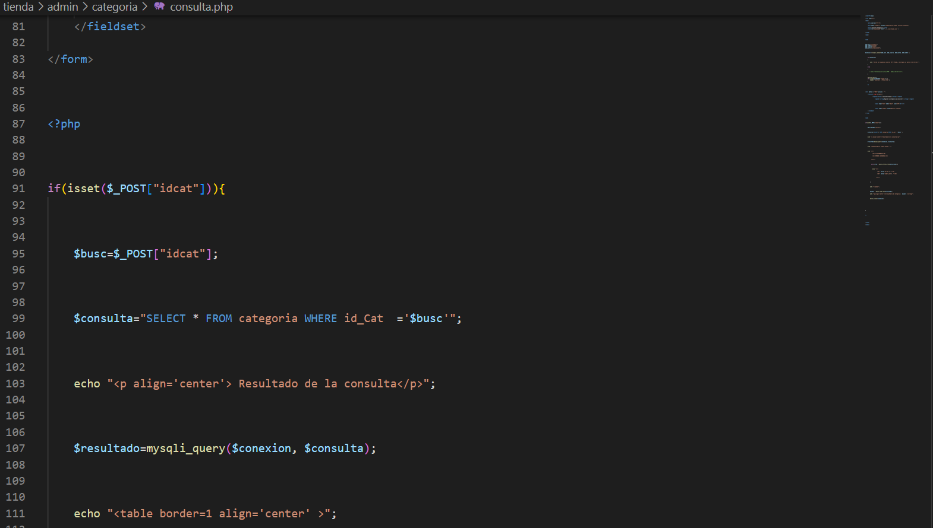

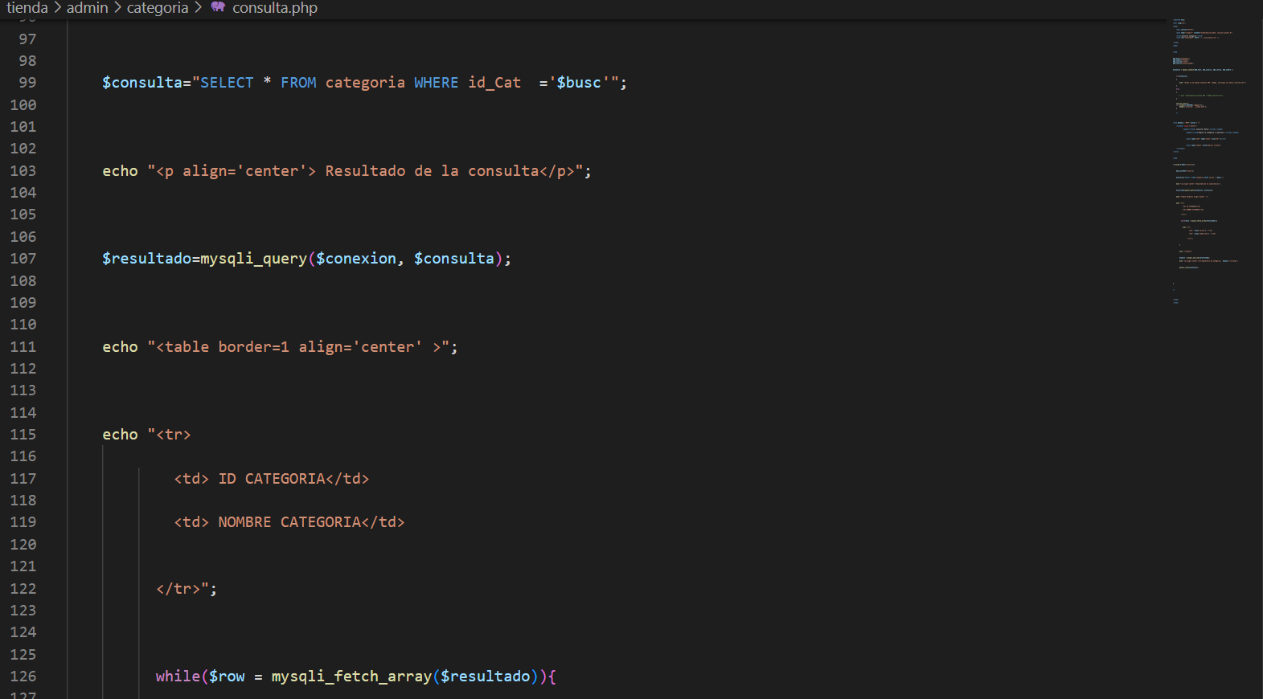

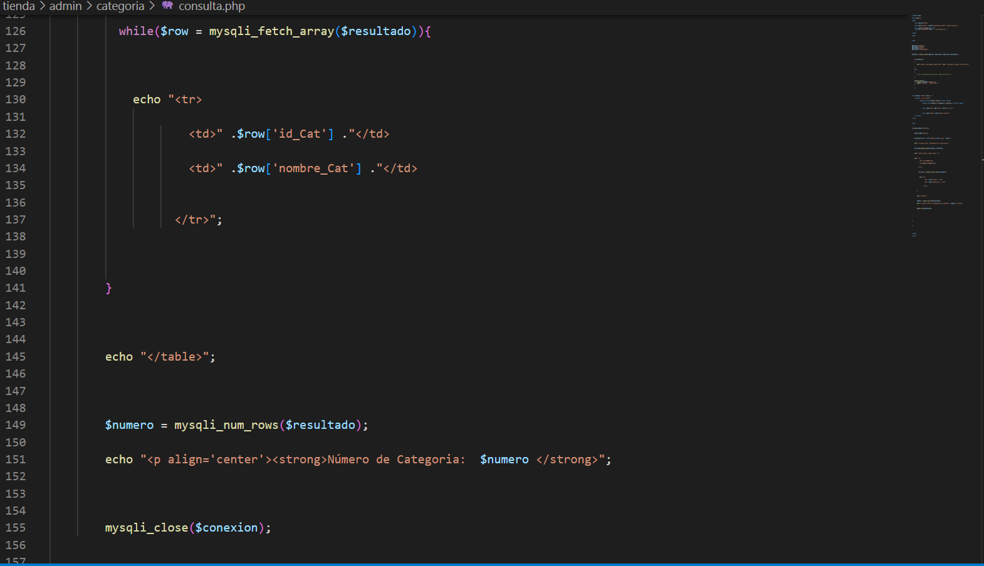

**Código del módulo Registro.php para Categoria:**

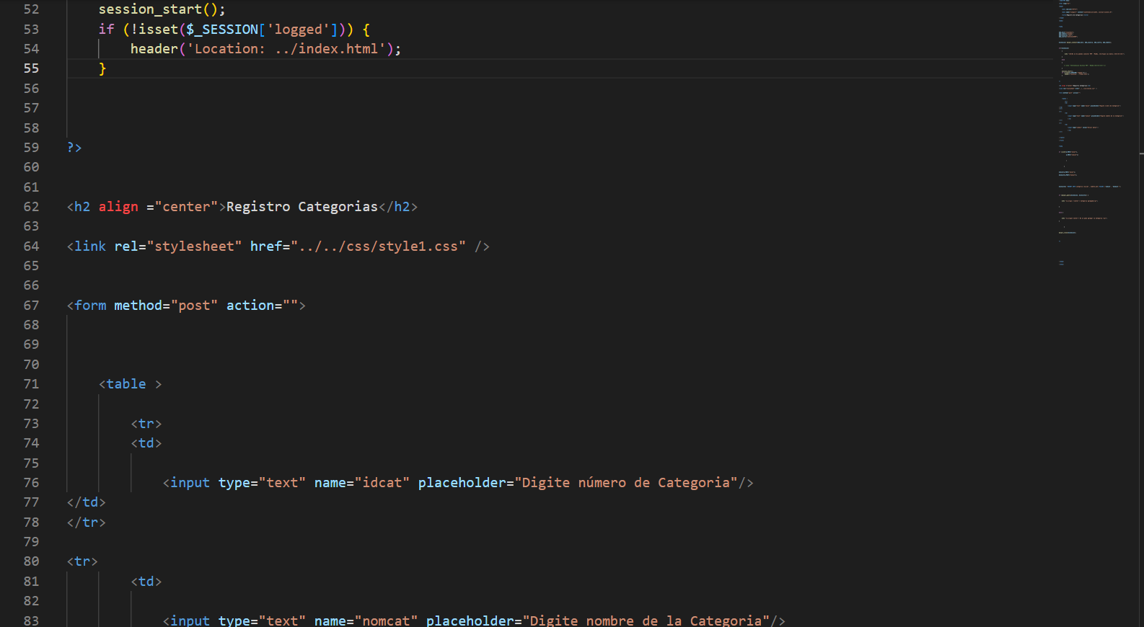

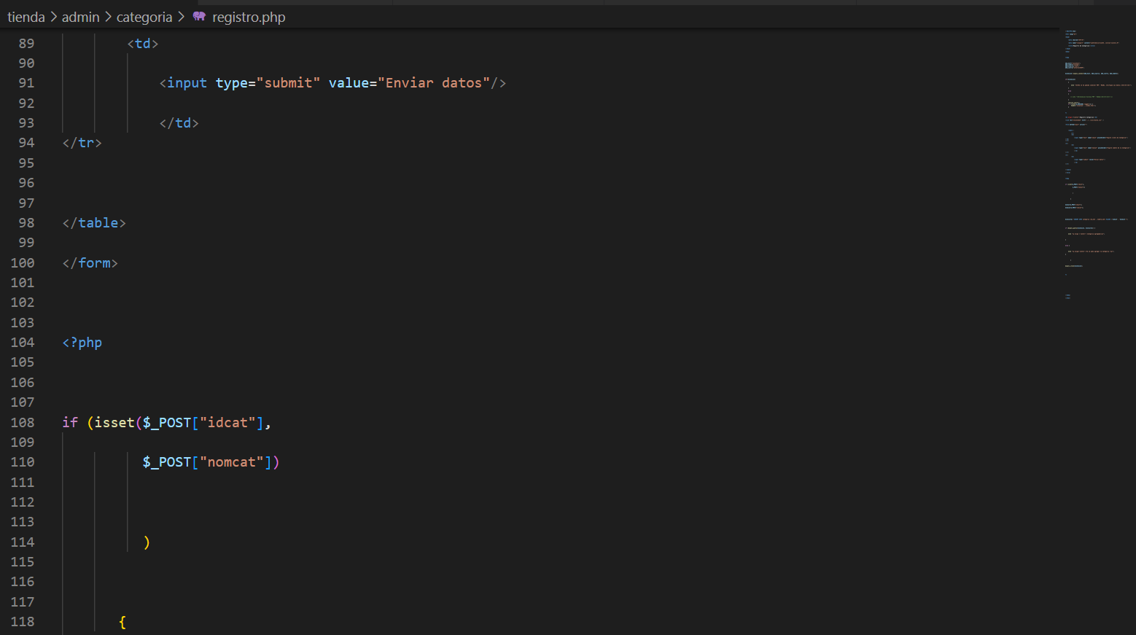

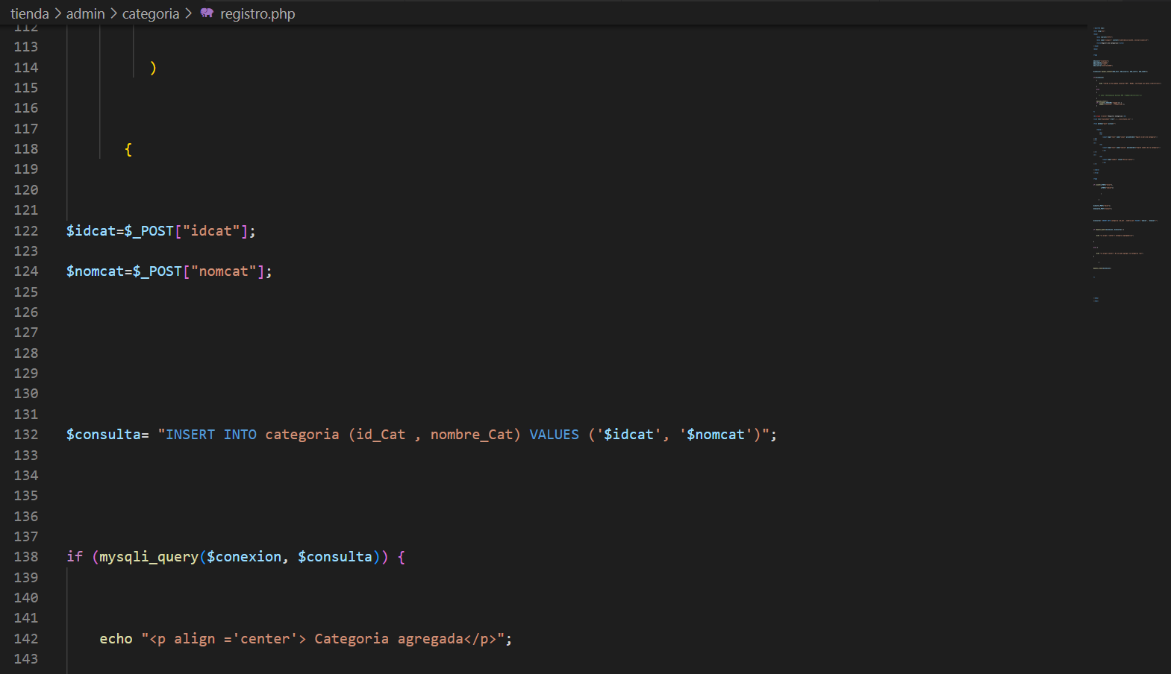

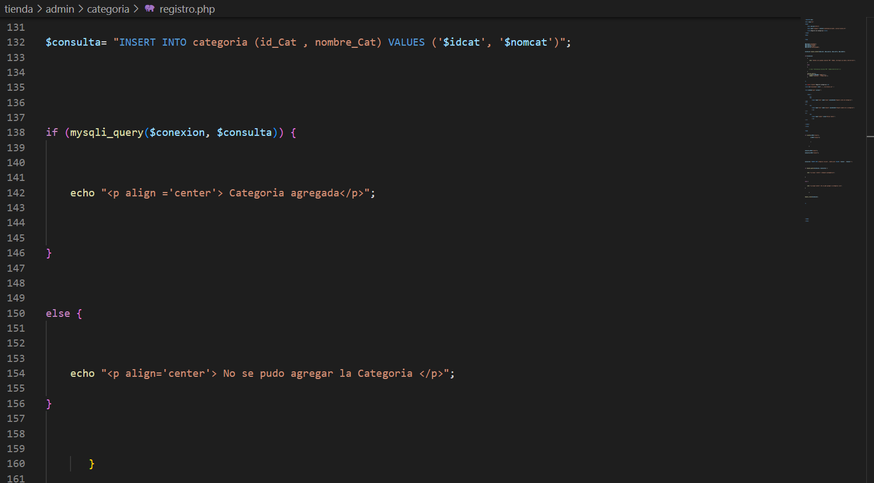

**Código del módulo Actualizar2.php para Categoria:**

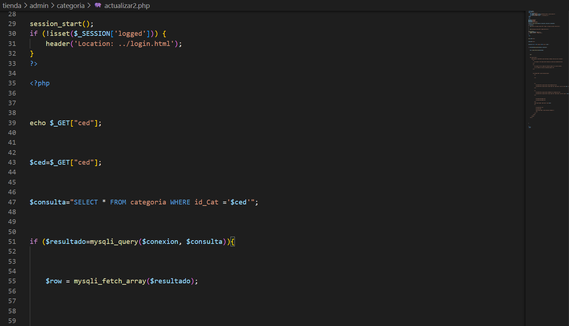

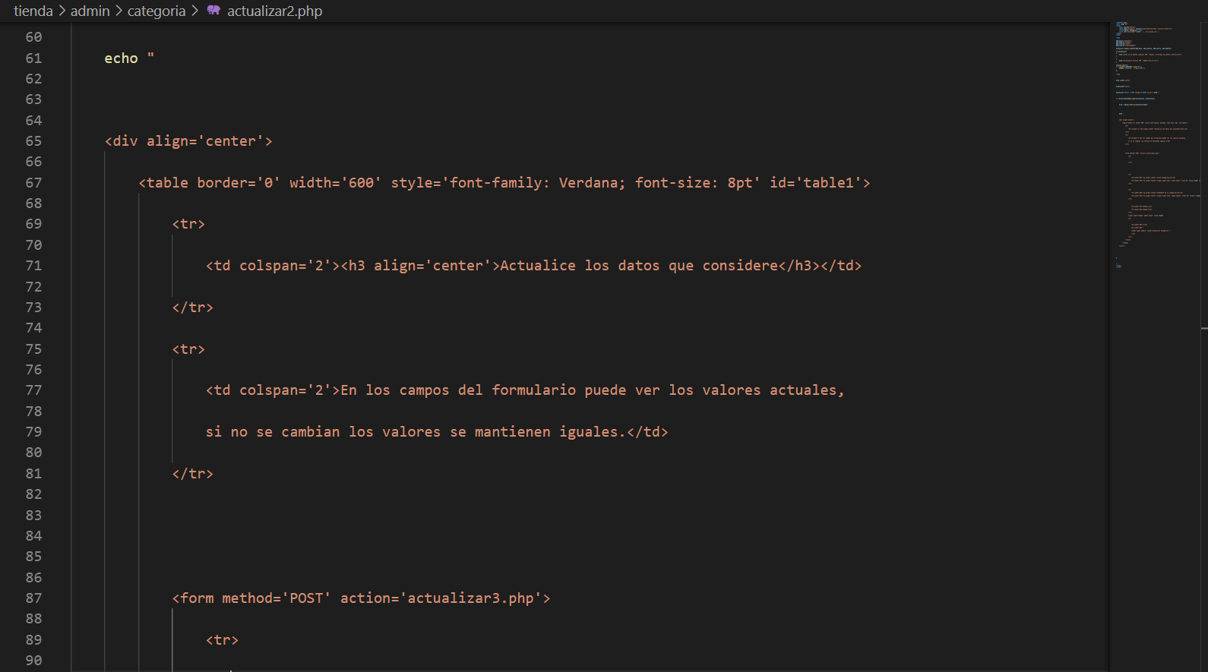

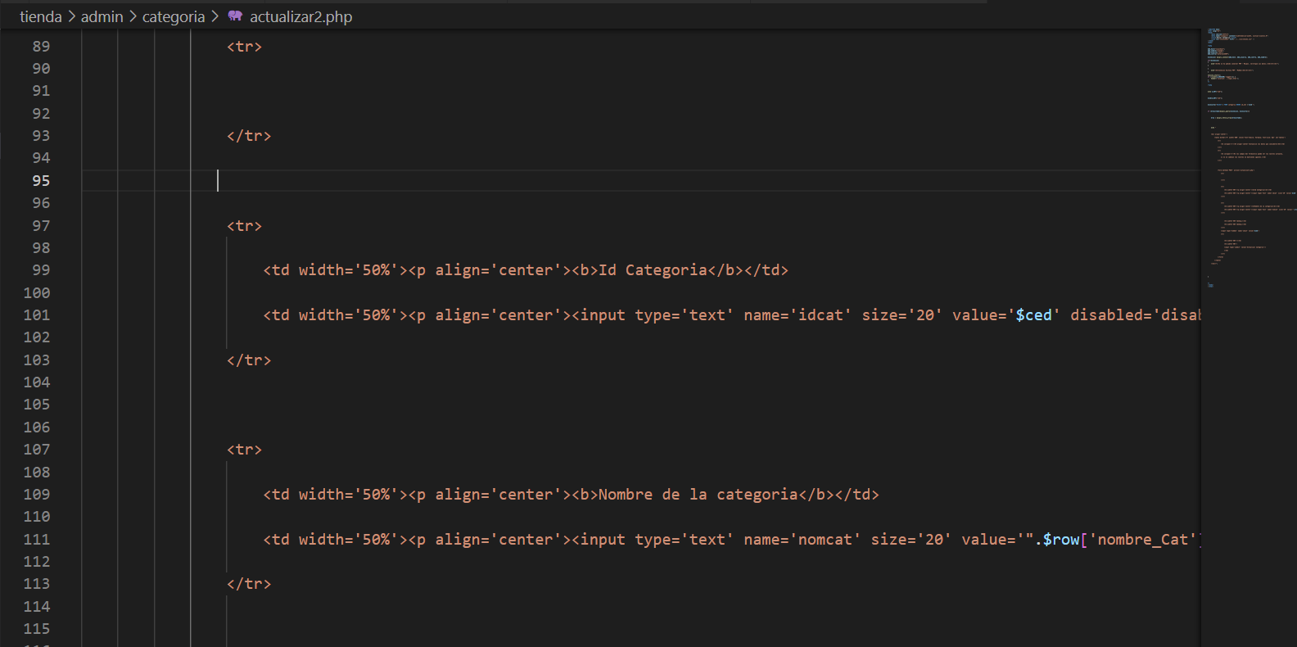

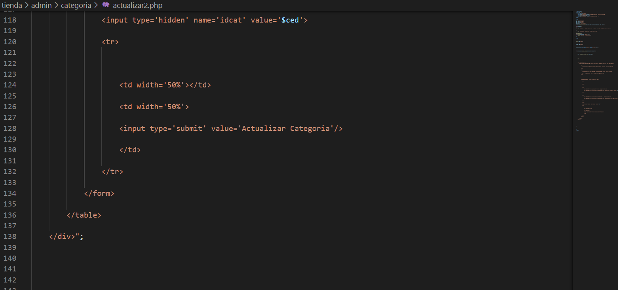

**Código del módulo Actualizar3.php para Categoria:**

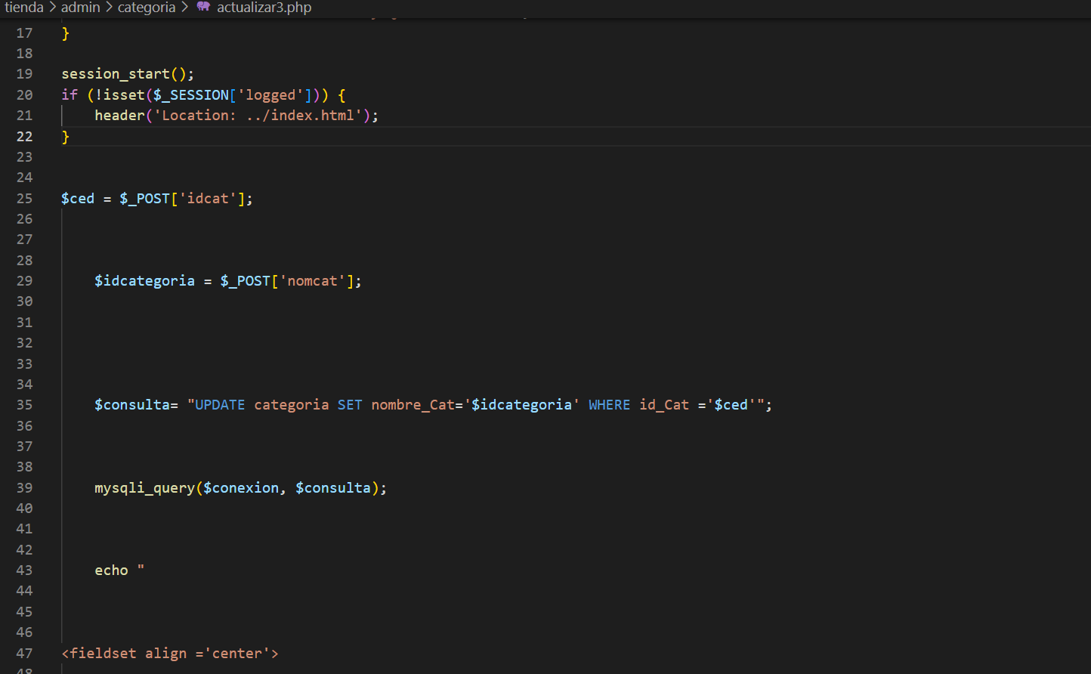

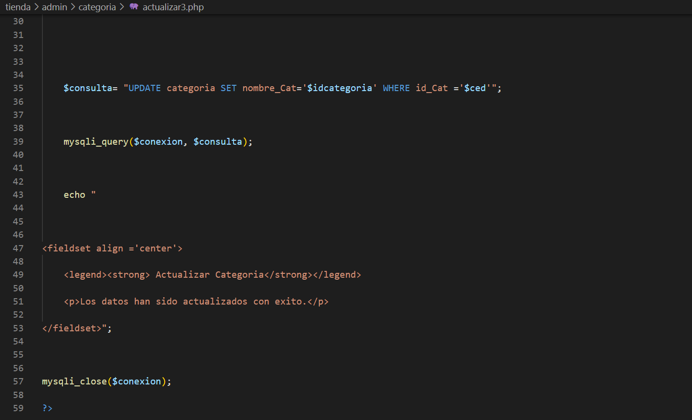

**Código del módulo Borrar2.php para Categoria:**

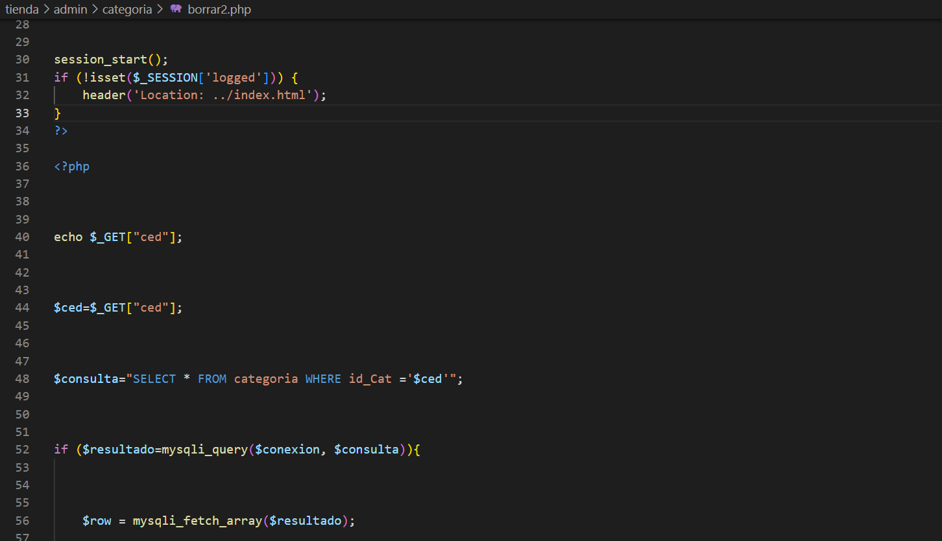

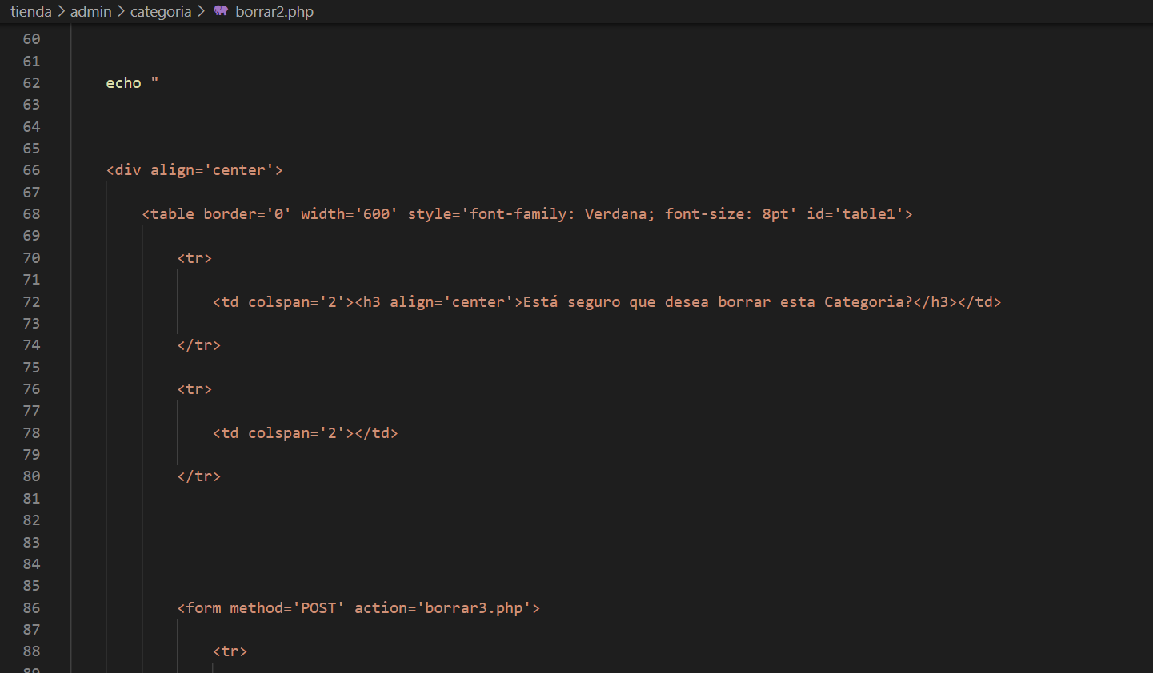

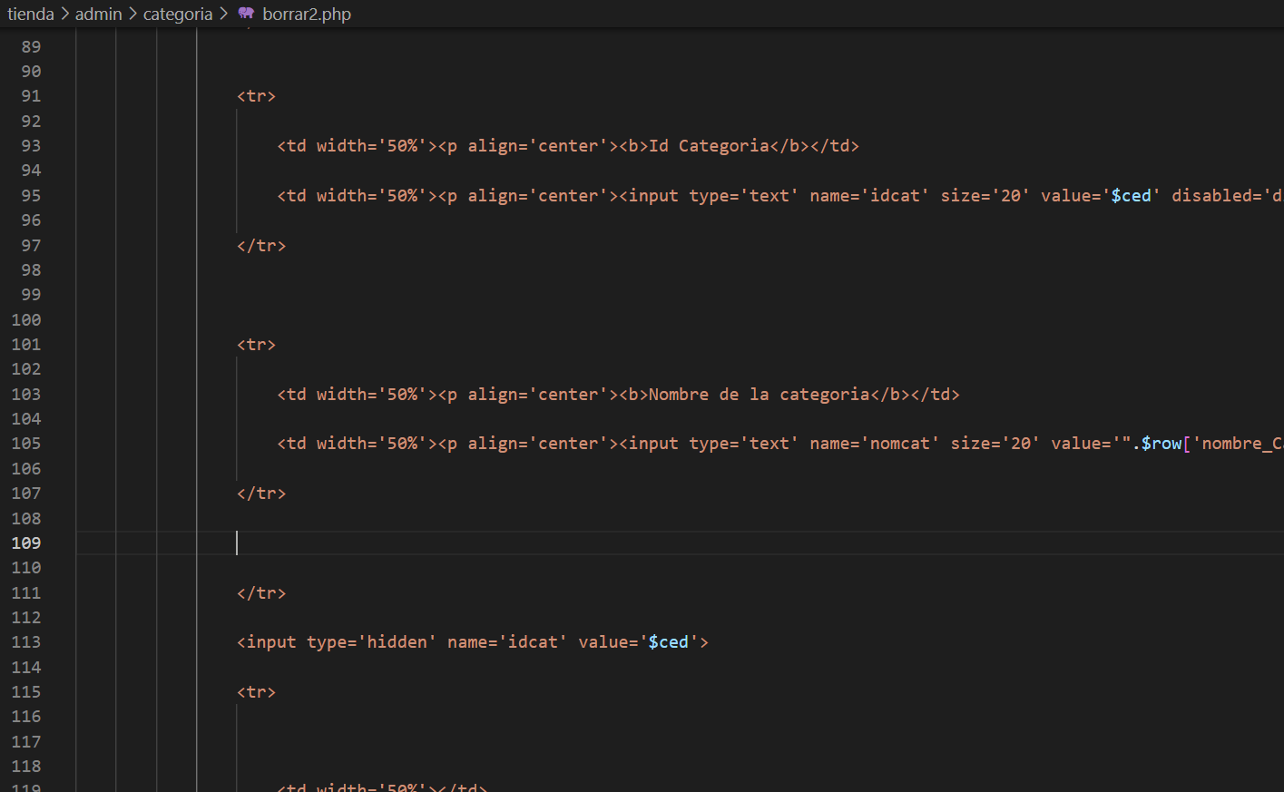

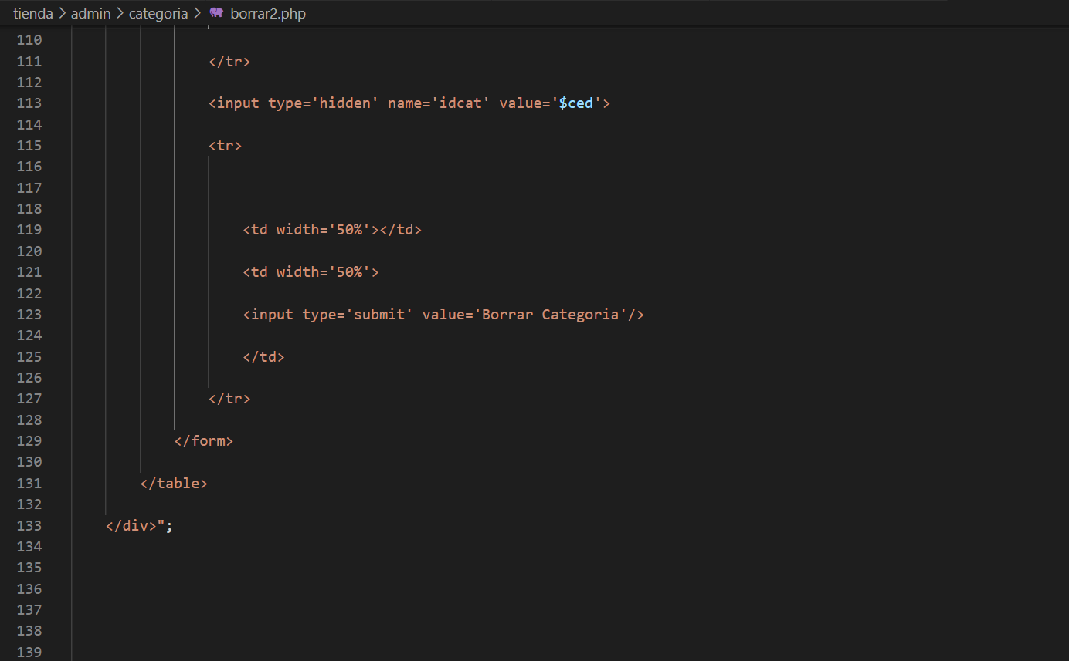

**Código del módulo Borrar3.php para Categoria:**

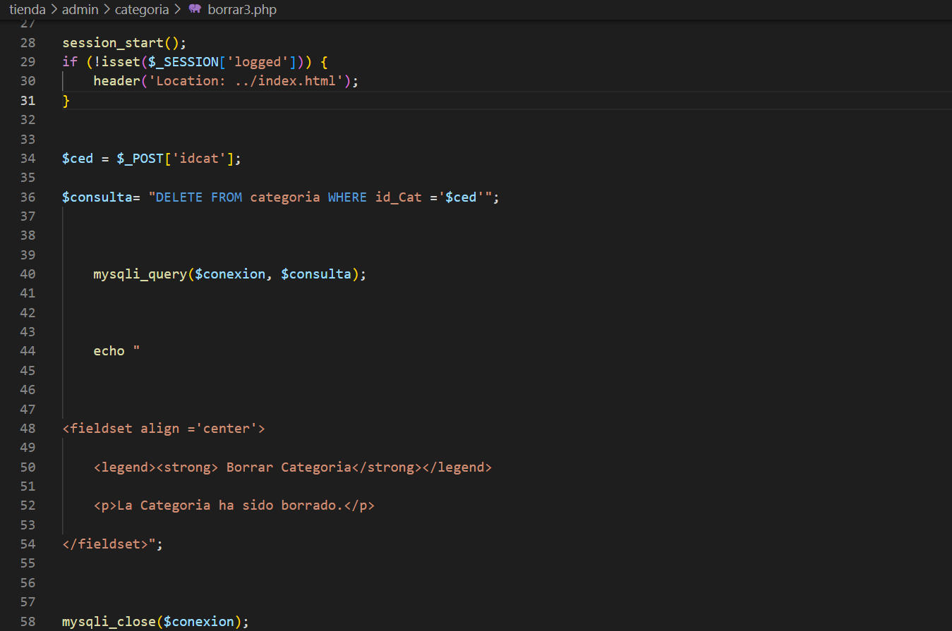

**Código del módulo producto.php:**

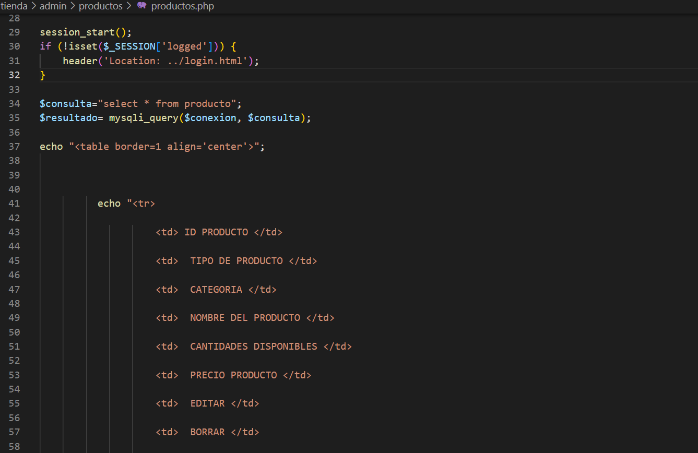

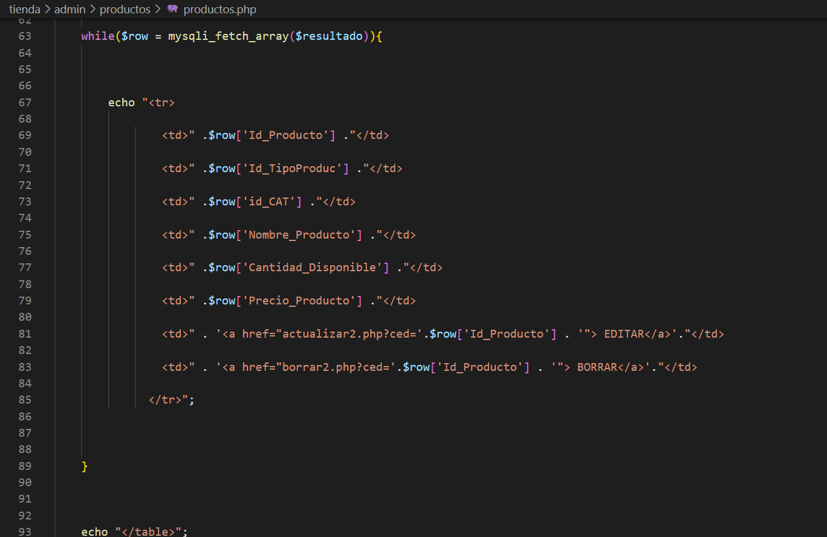

**Código del módulo consulta.php para Productos:**

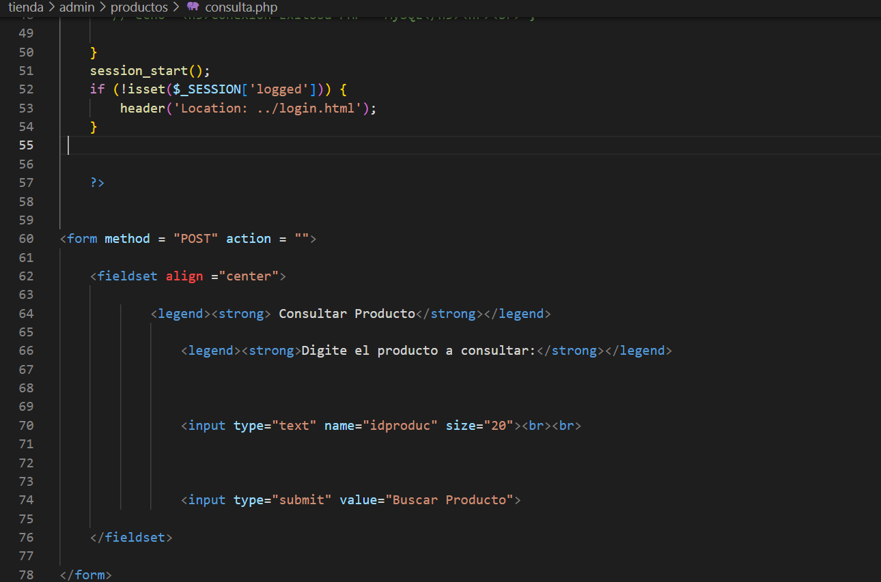

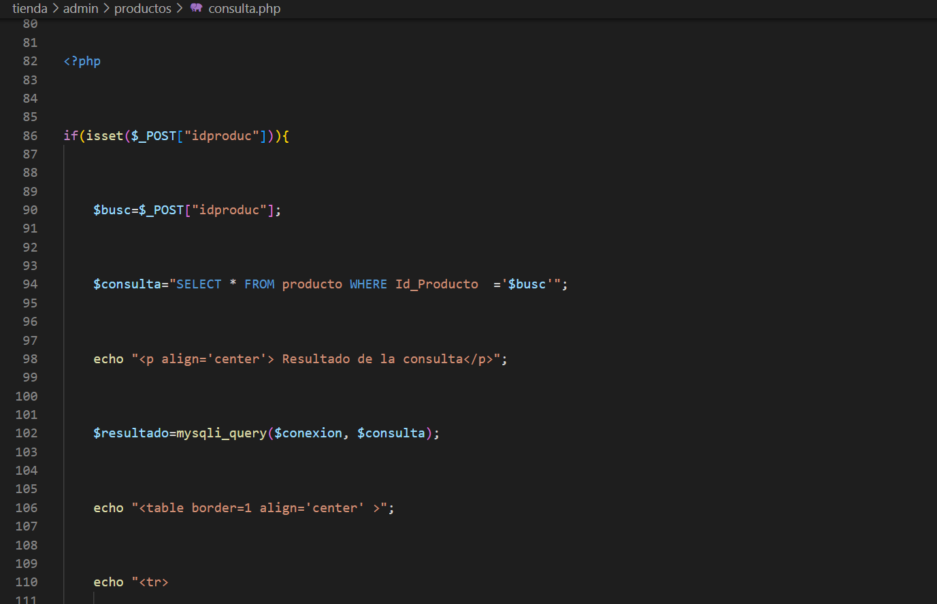

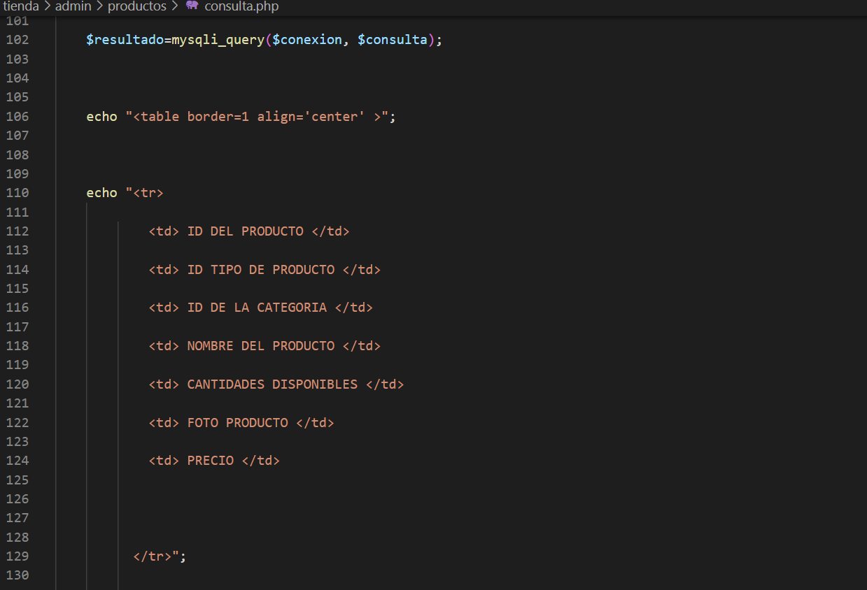

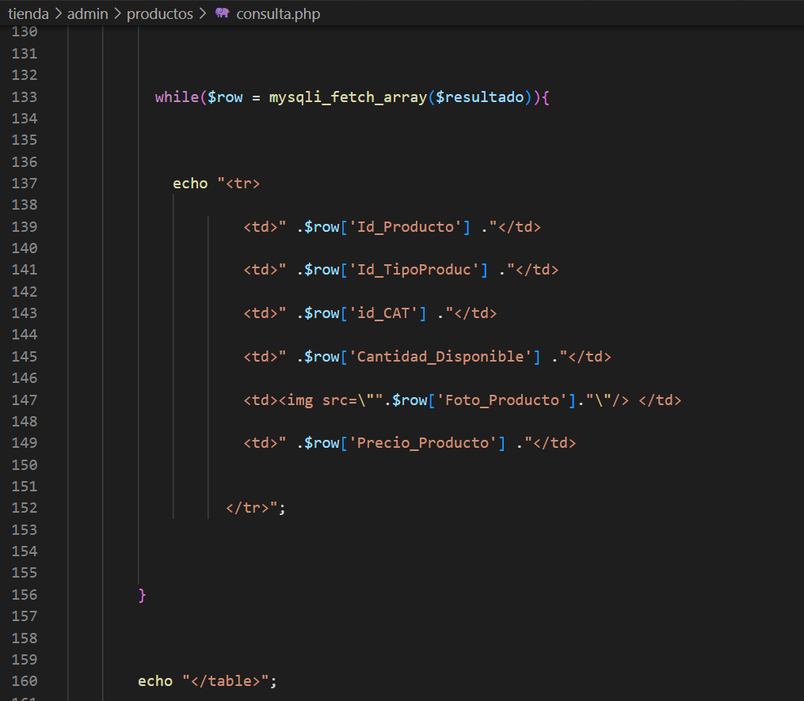

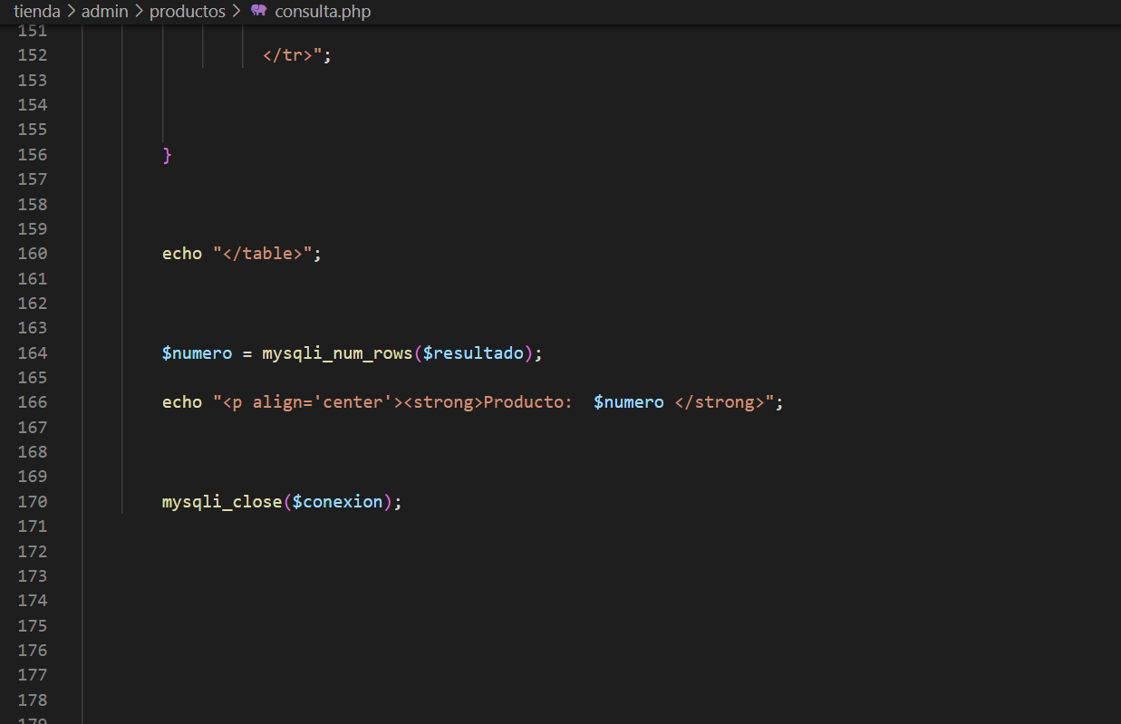

**Código del módulo Registro.php para Productos:**

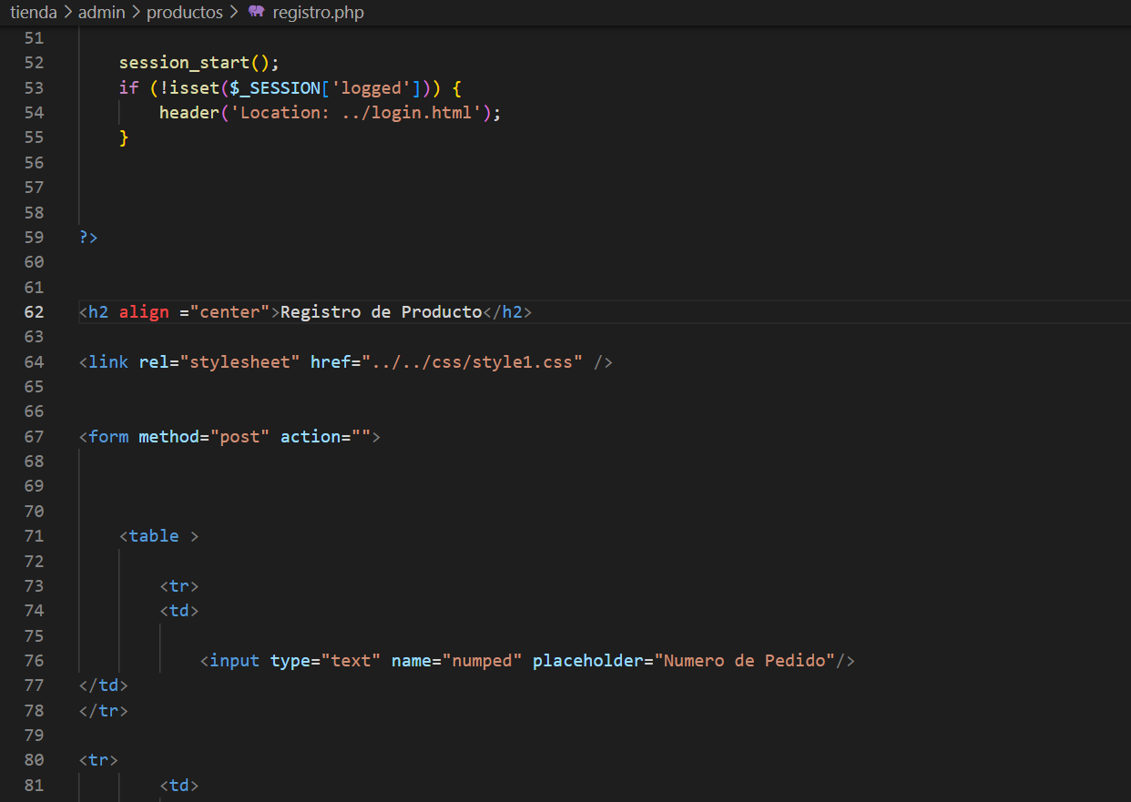

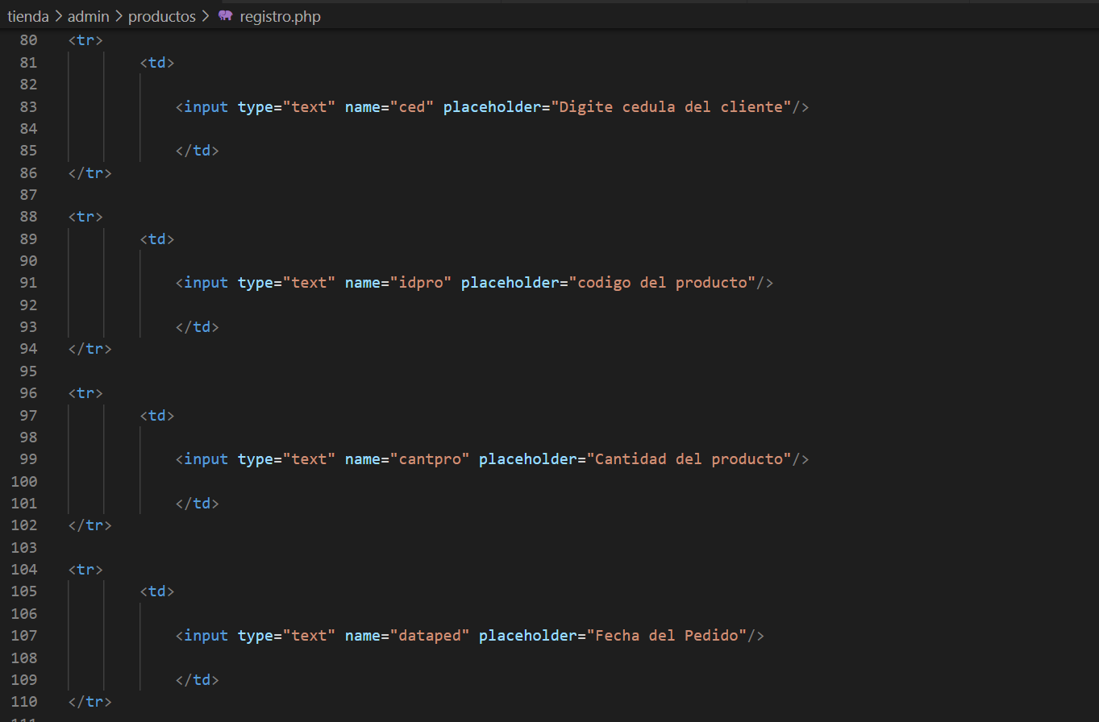

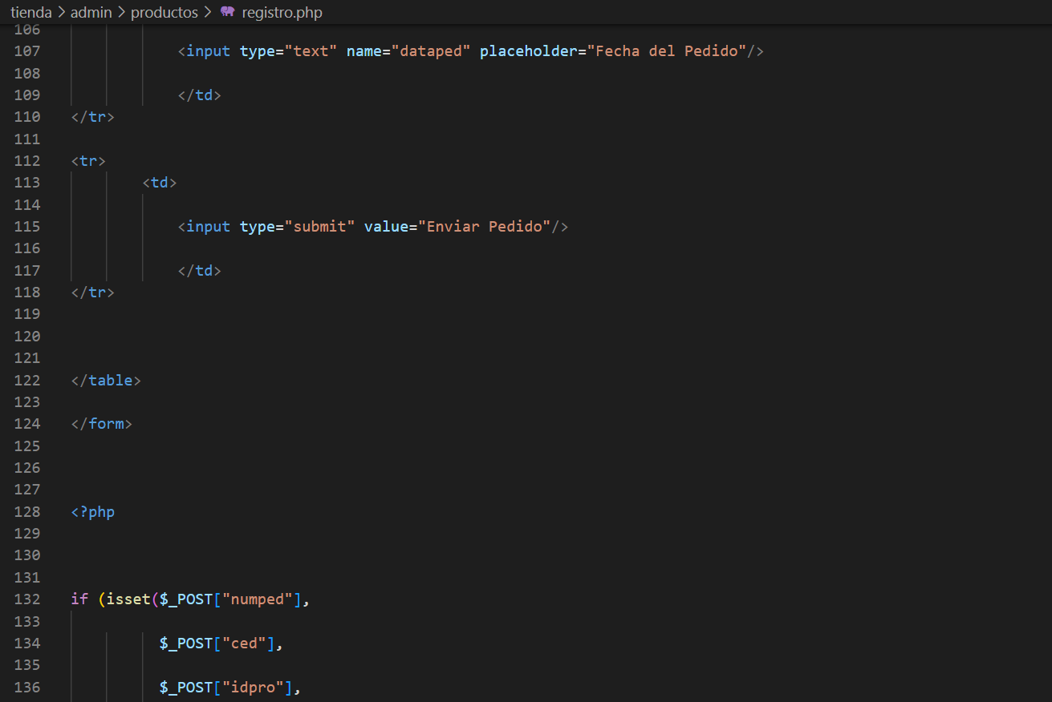

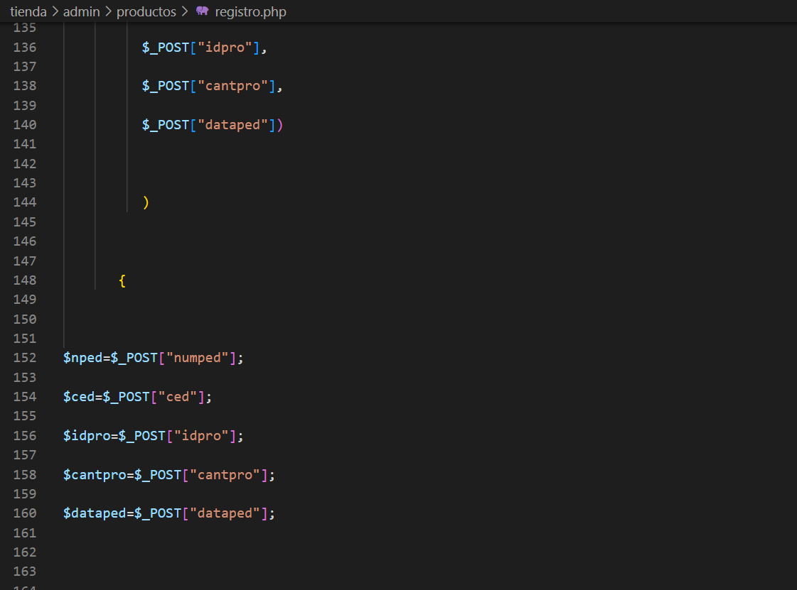

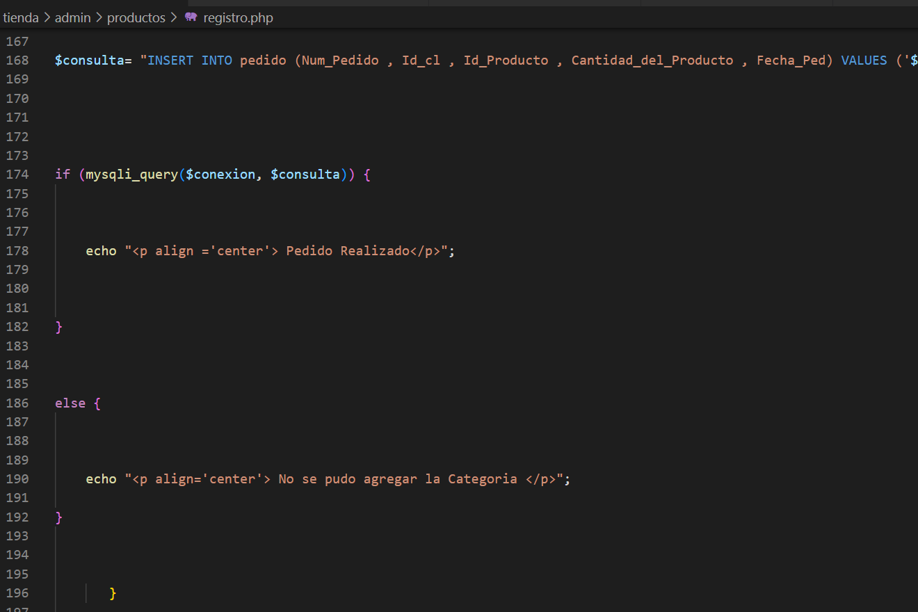

**Código del módulo Actualizar2.php para Productos:**

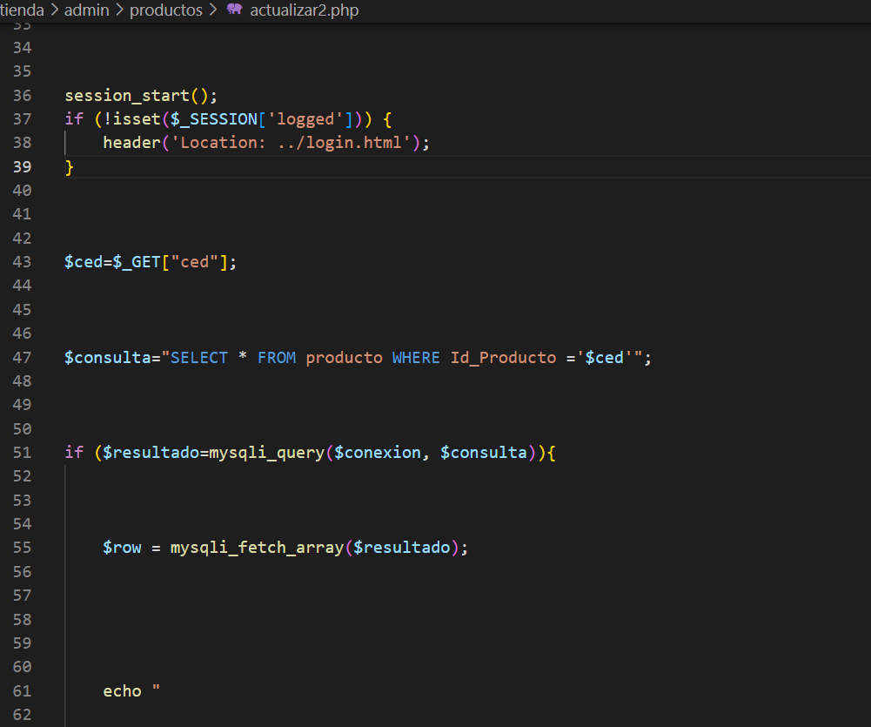

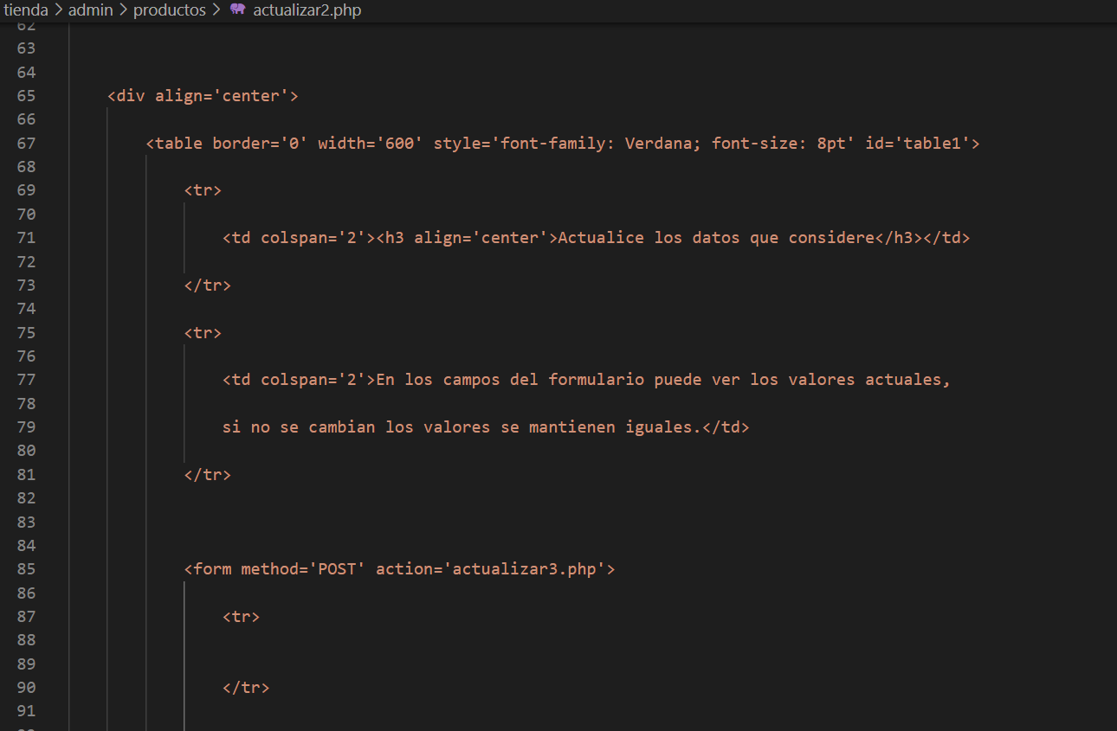

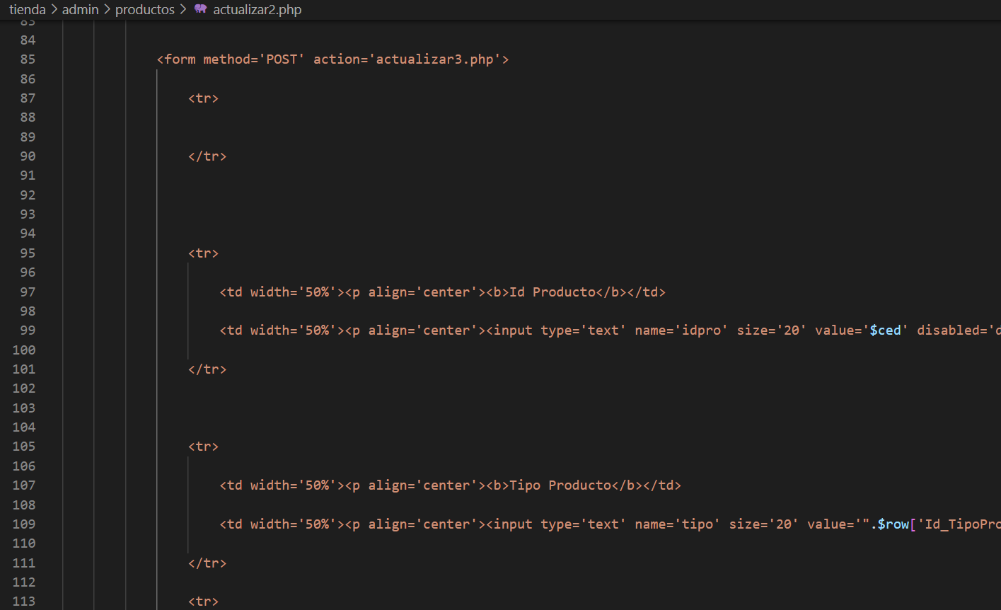

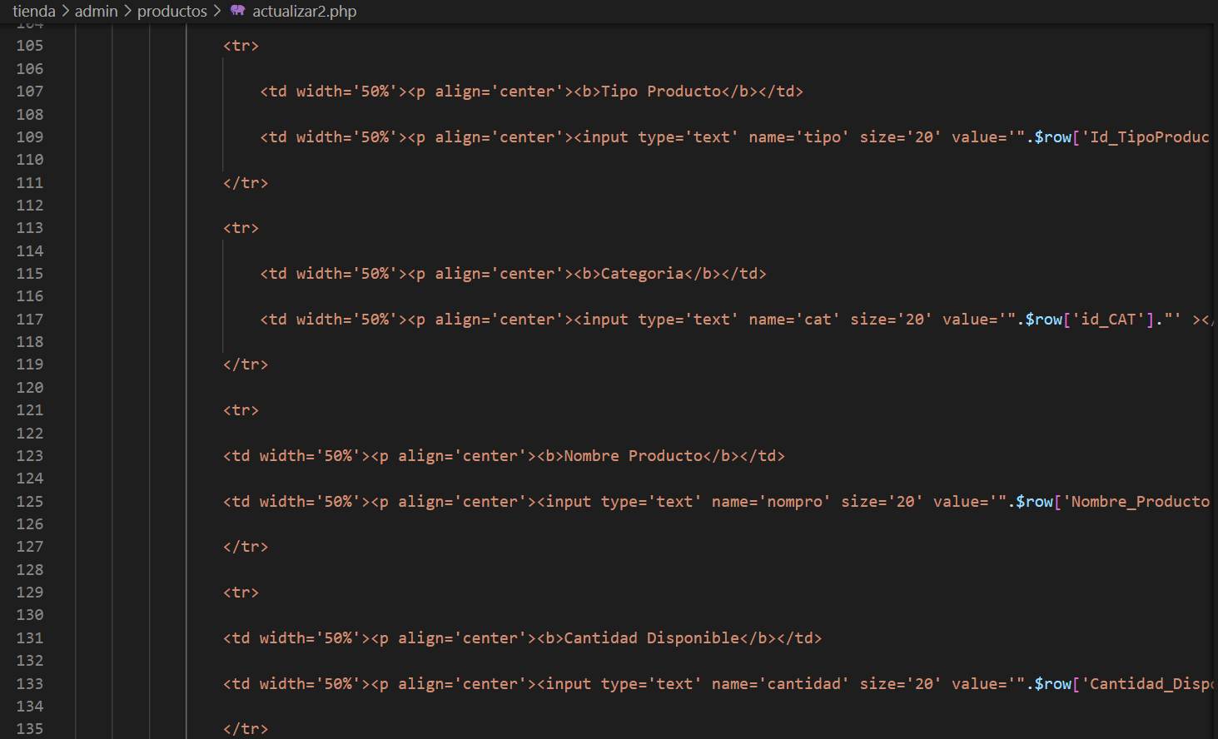

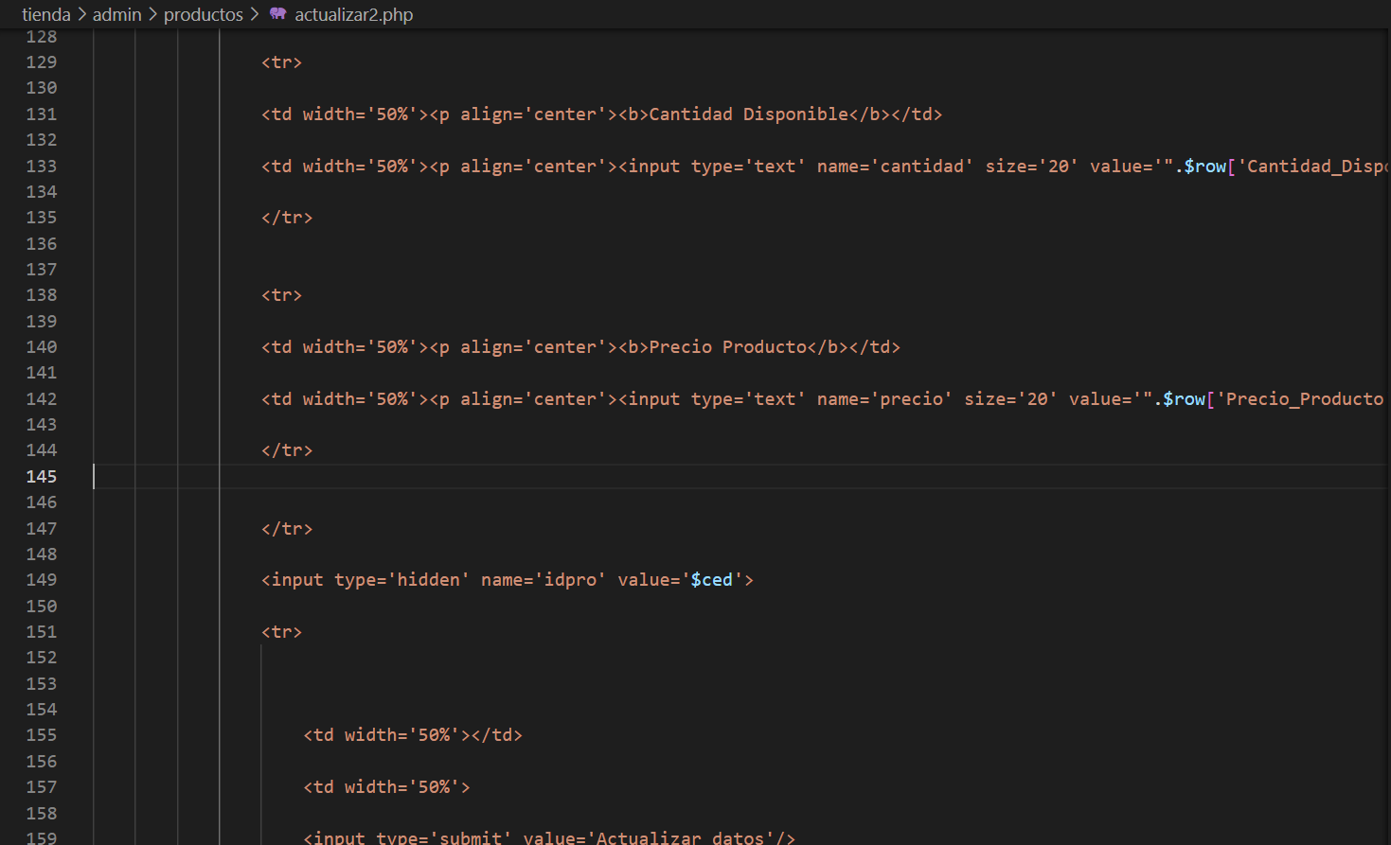

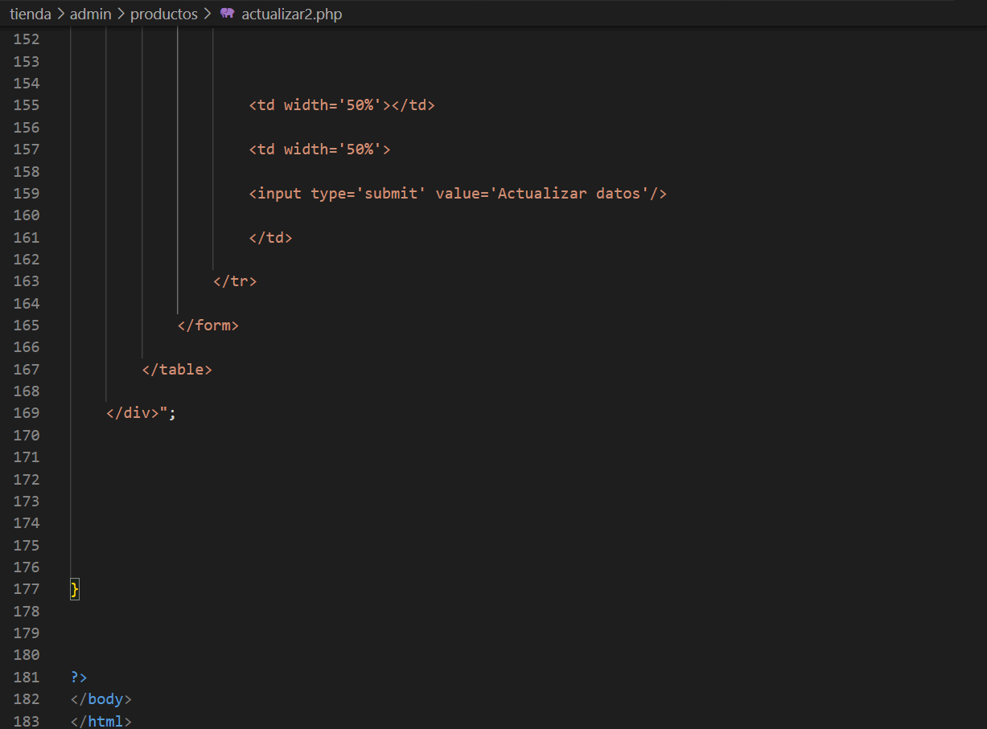

**Código del módulo Actualizar3.php para Productos:**

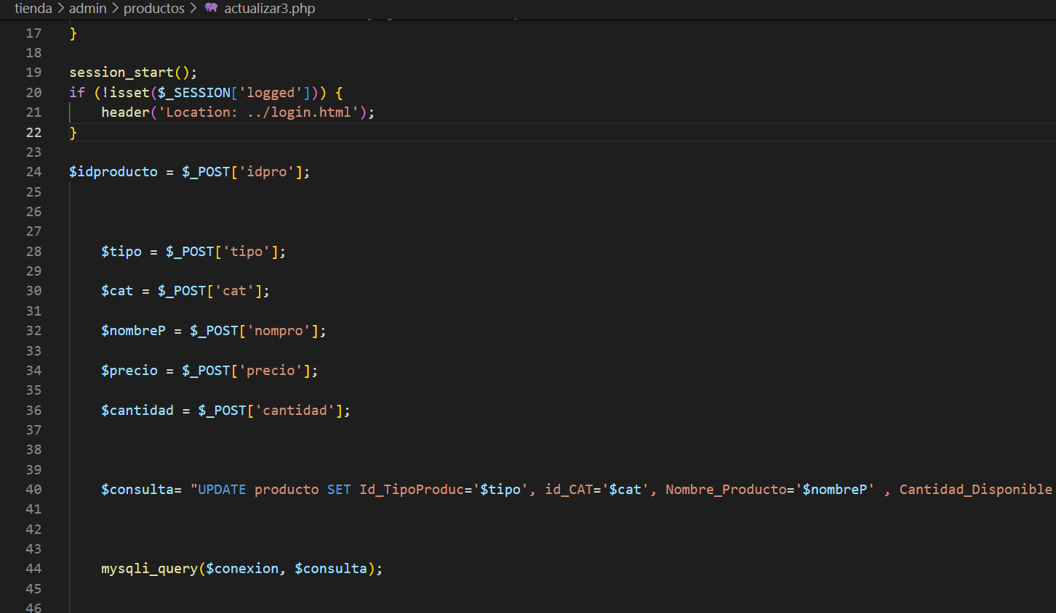

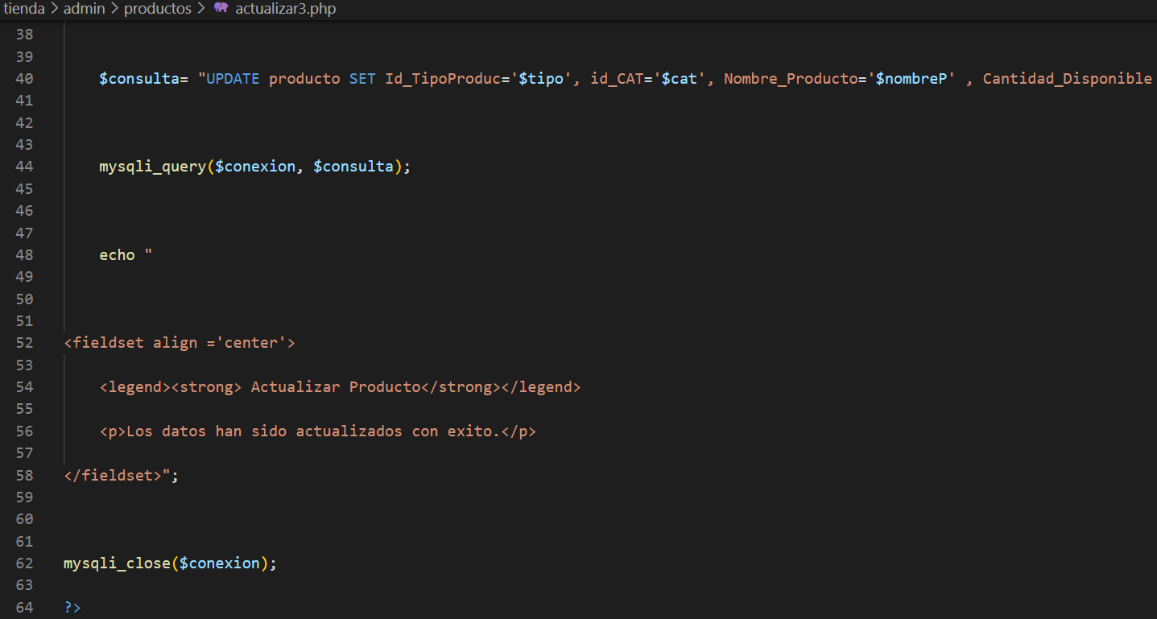

**Código del módulo Borrar2.php para Productos:**

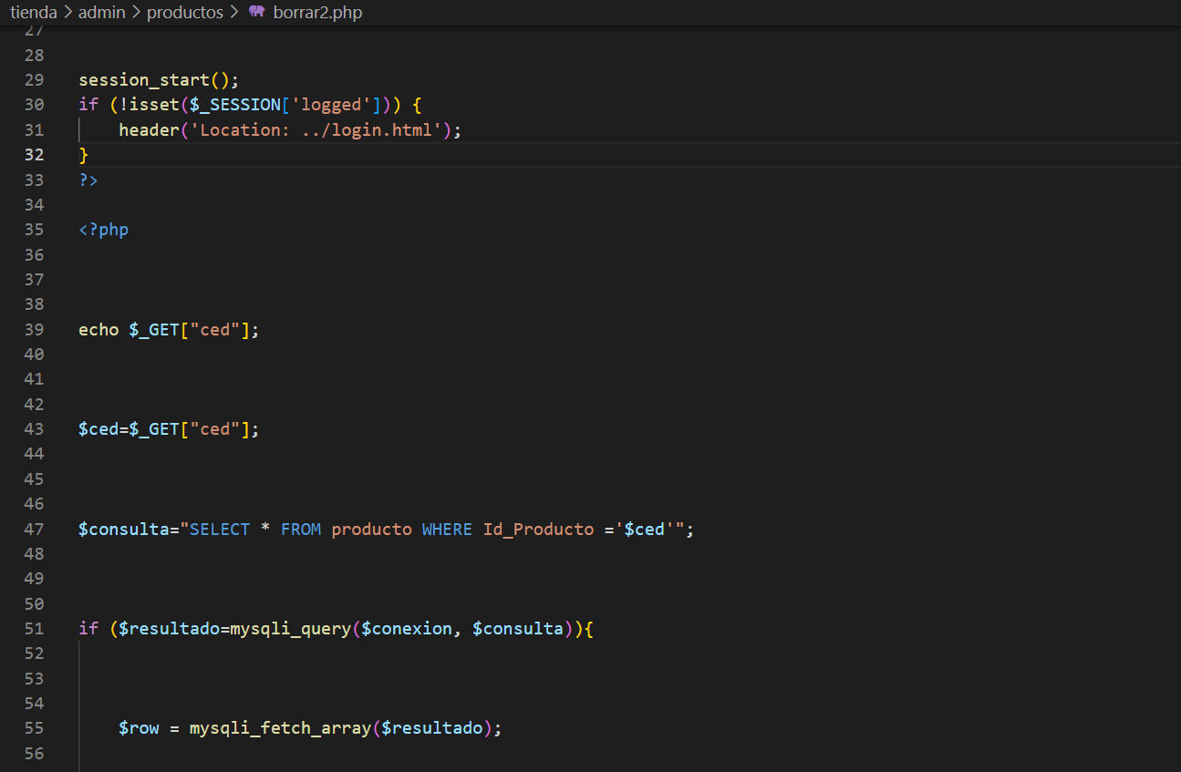

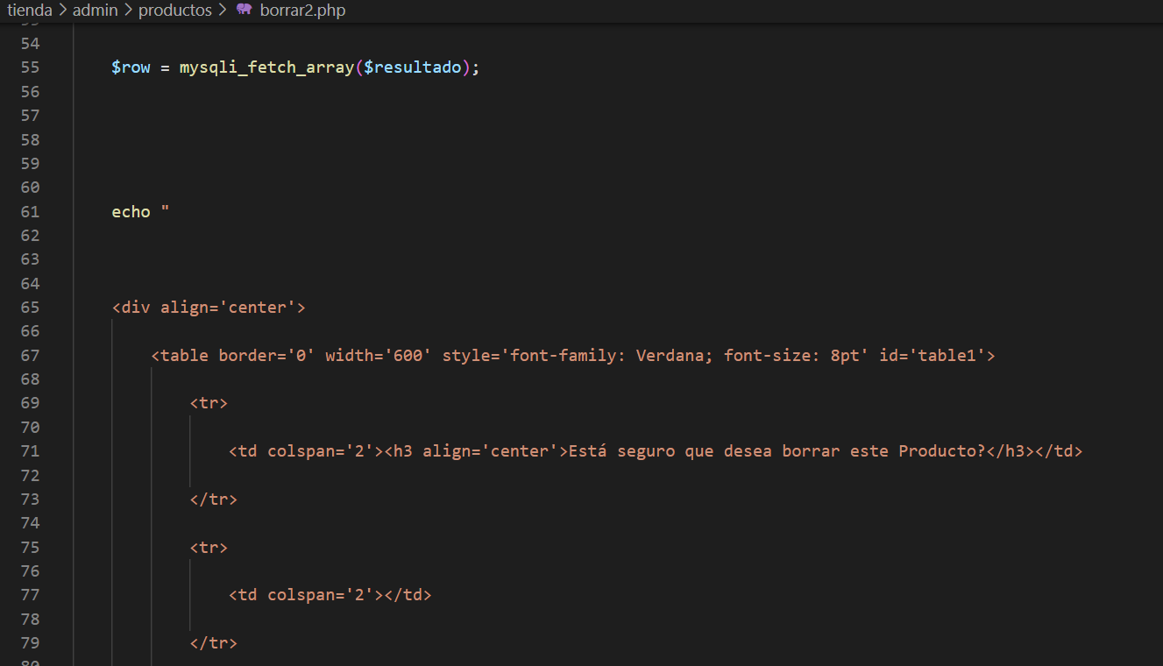

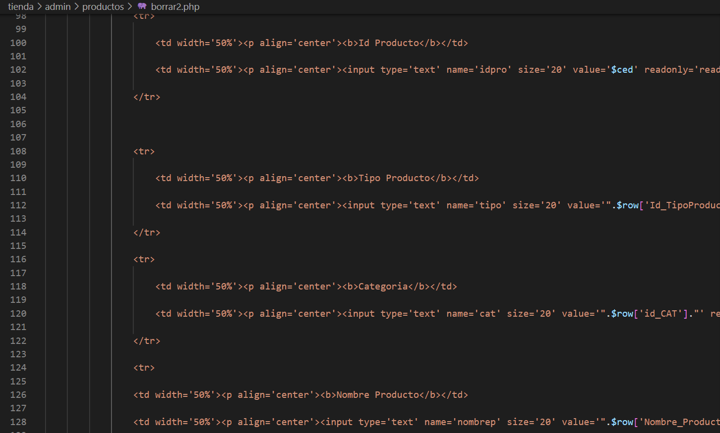

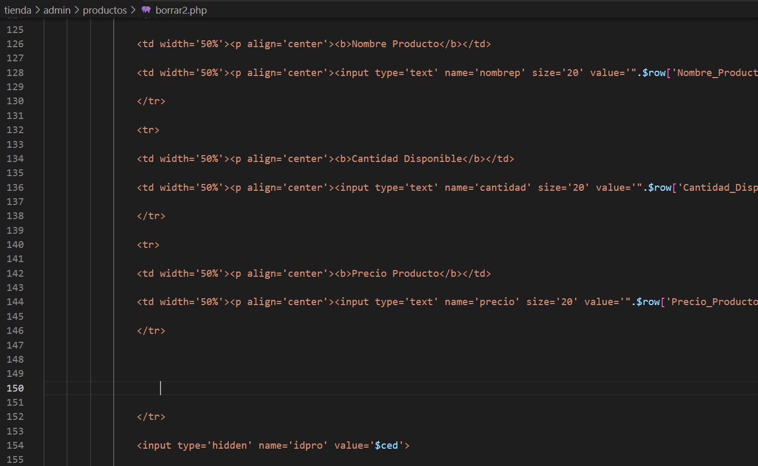

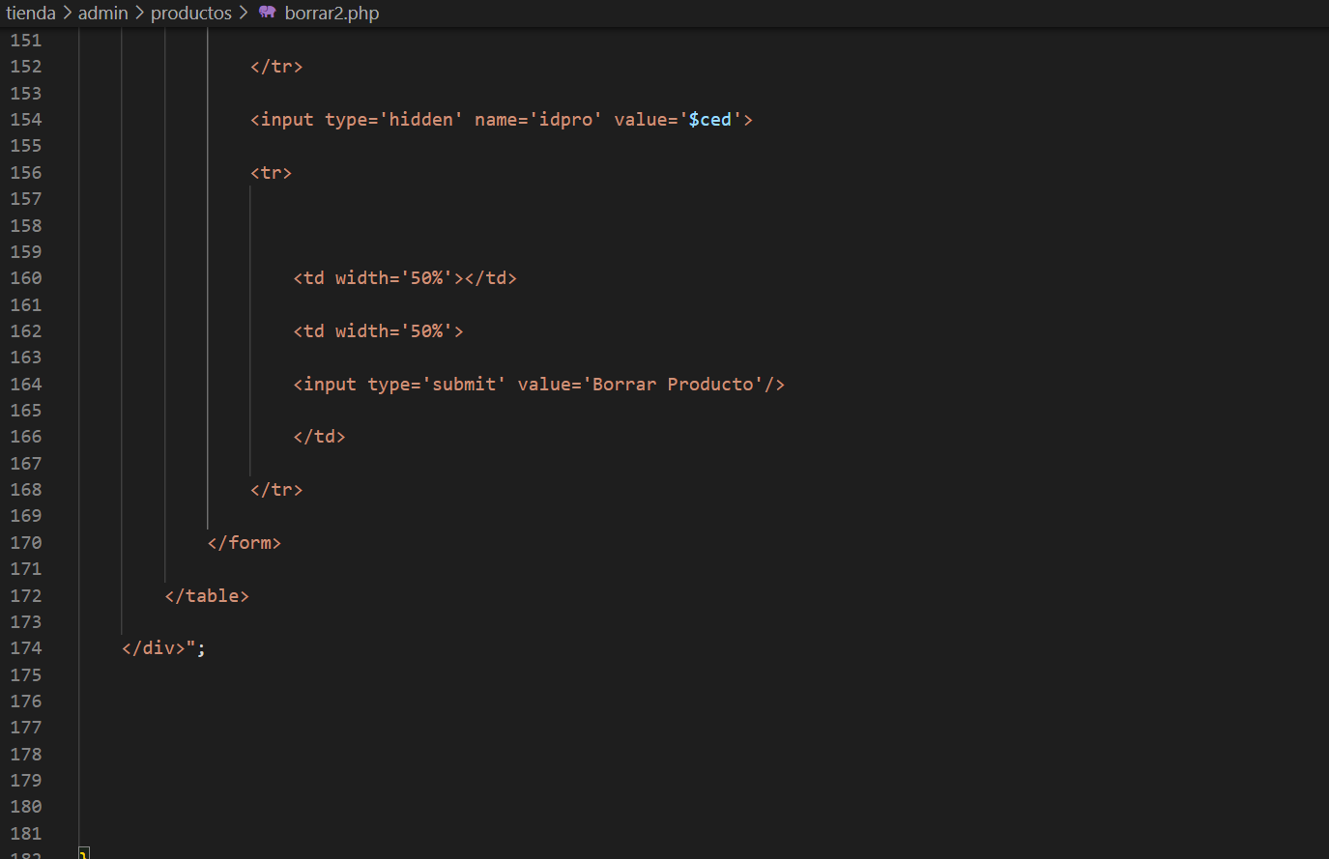

**Código del módulo Borrar3.php para Productos:**

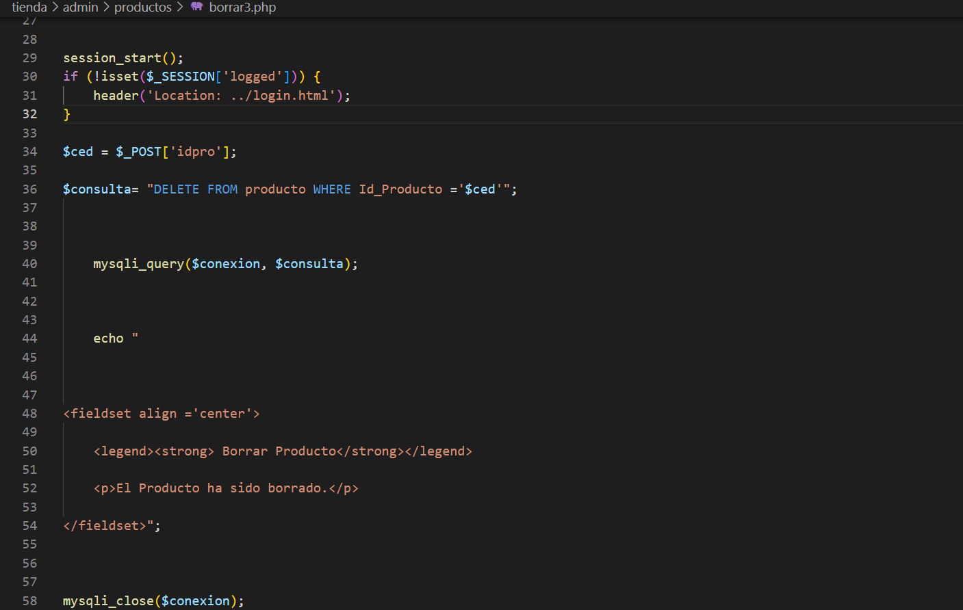

**Código del módulo pedido.php:**

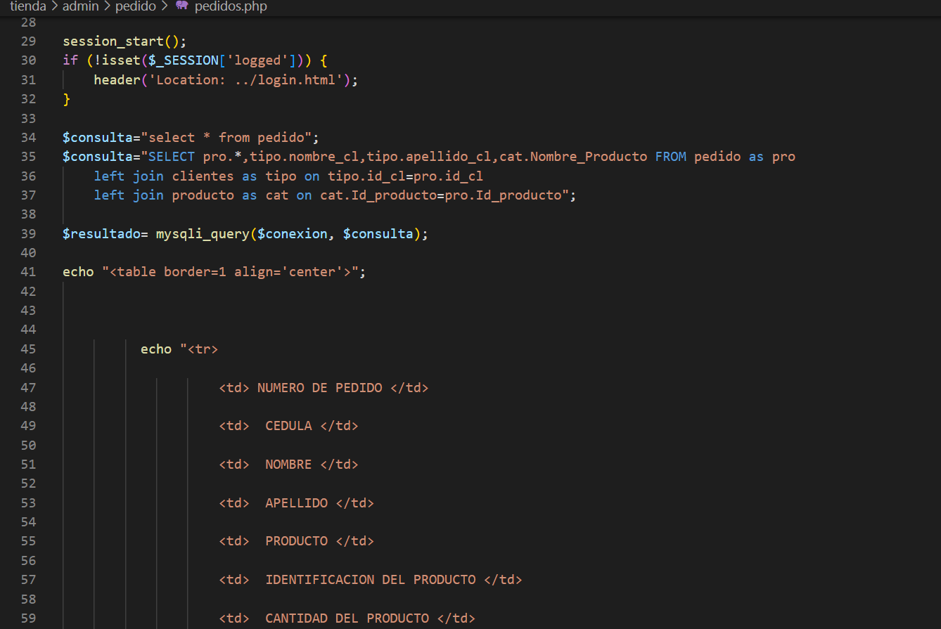

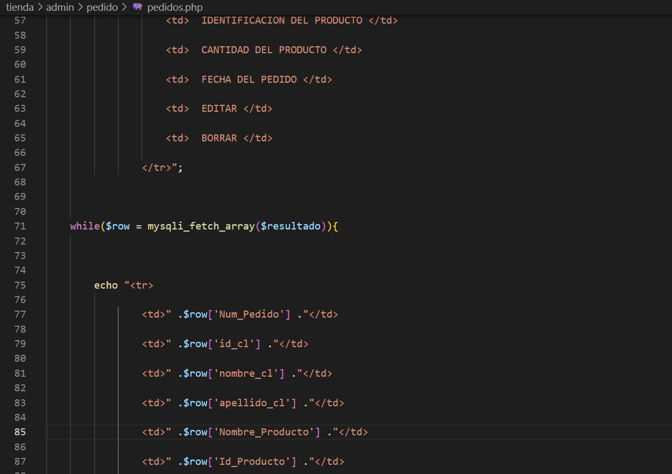

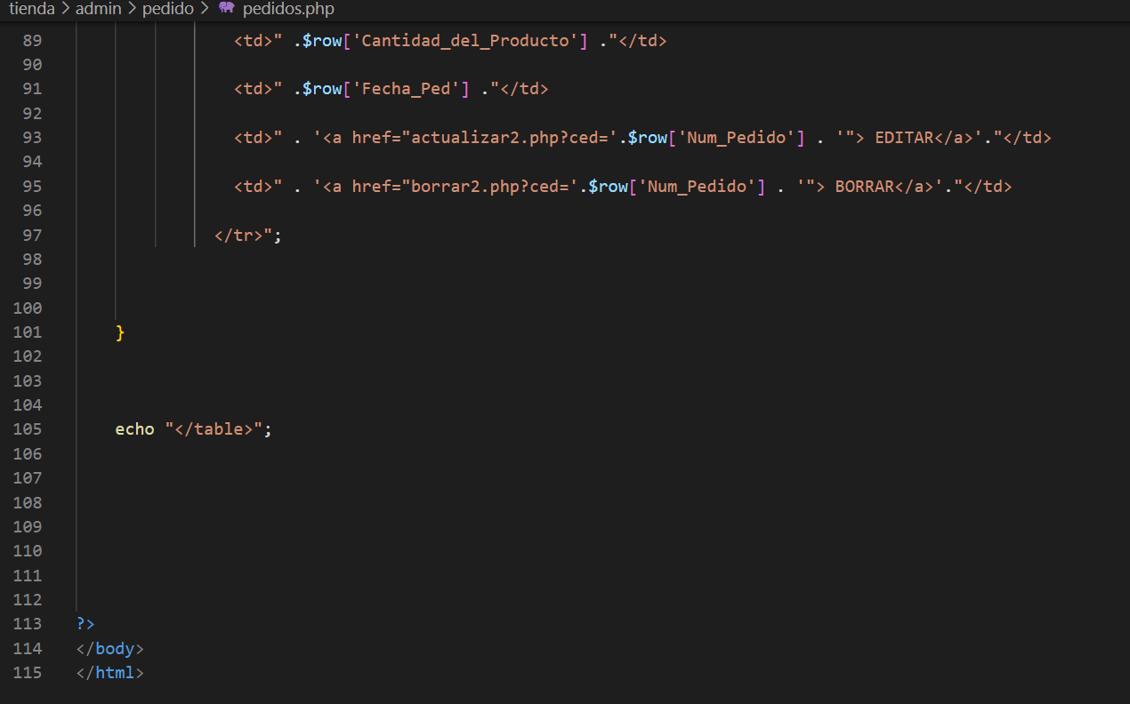

**Código del módulo consulta.php para pedido:**

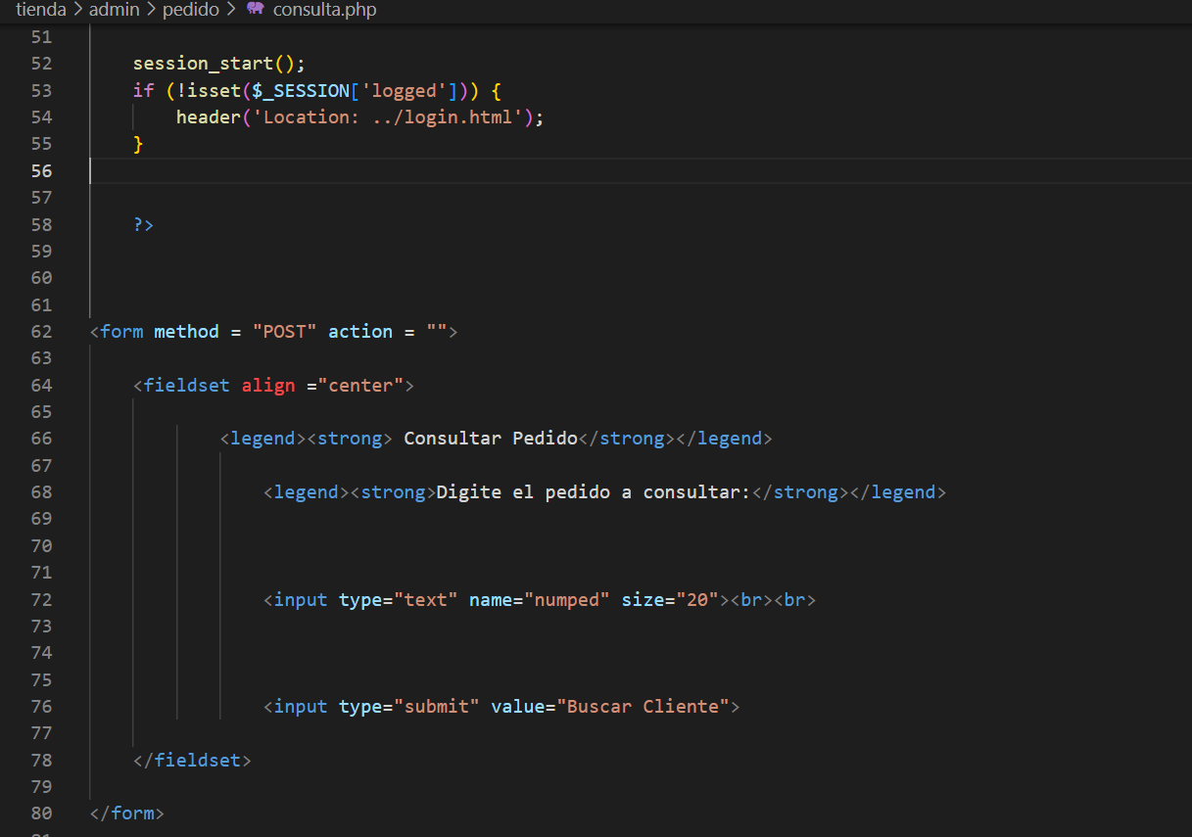

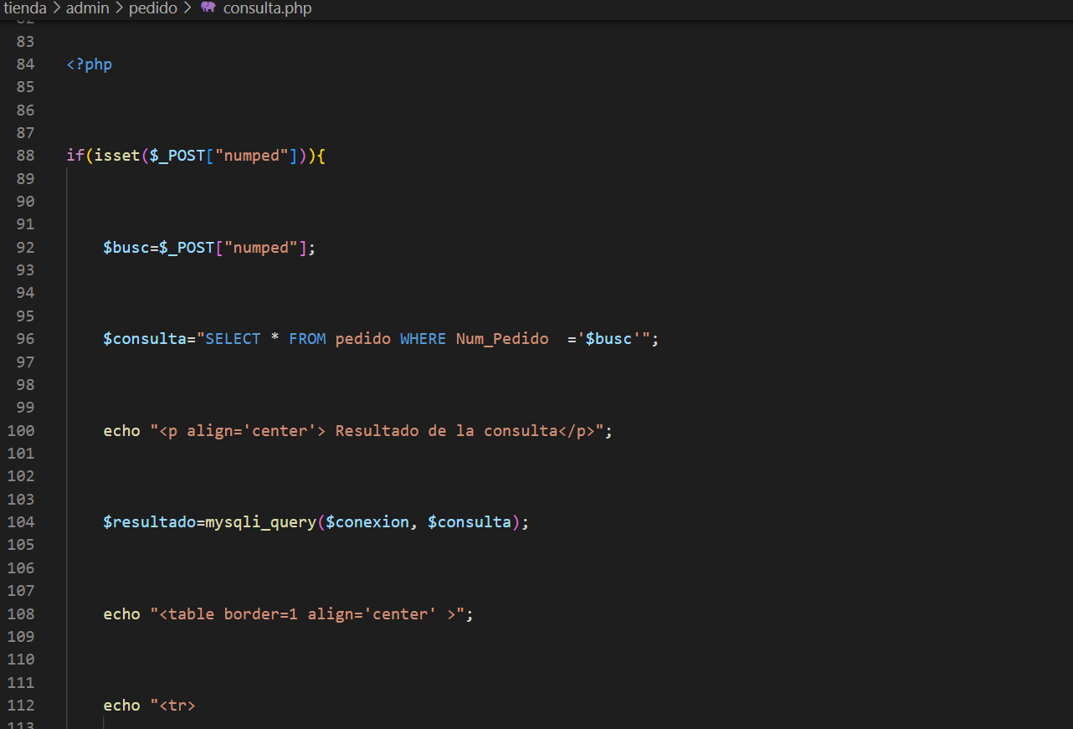

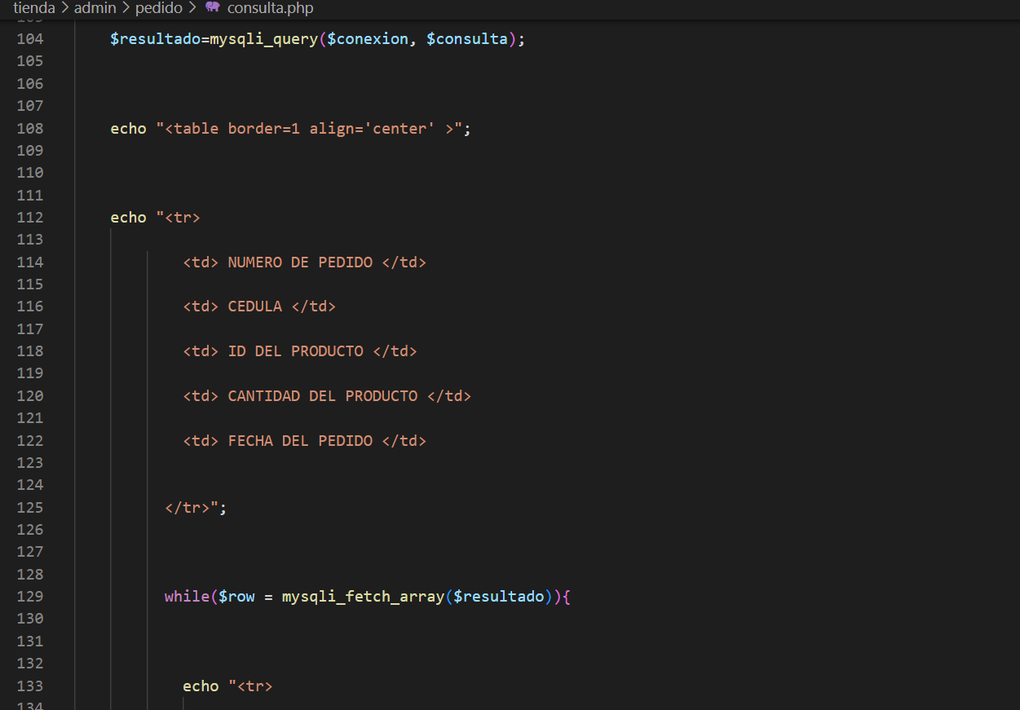

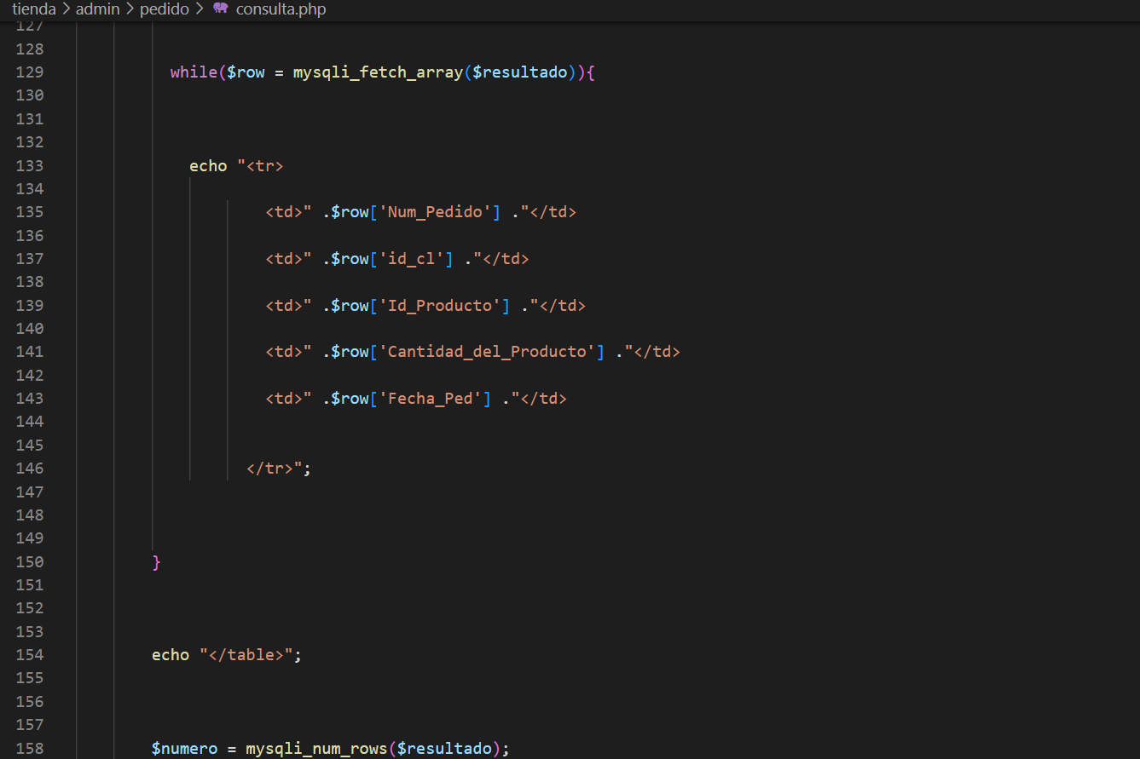

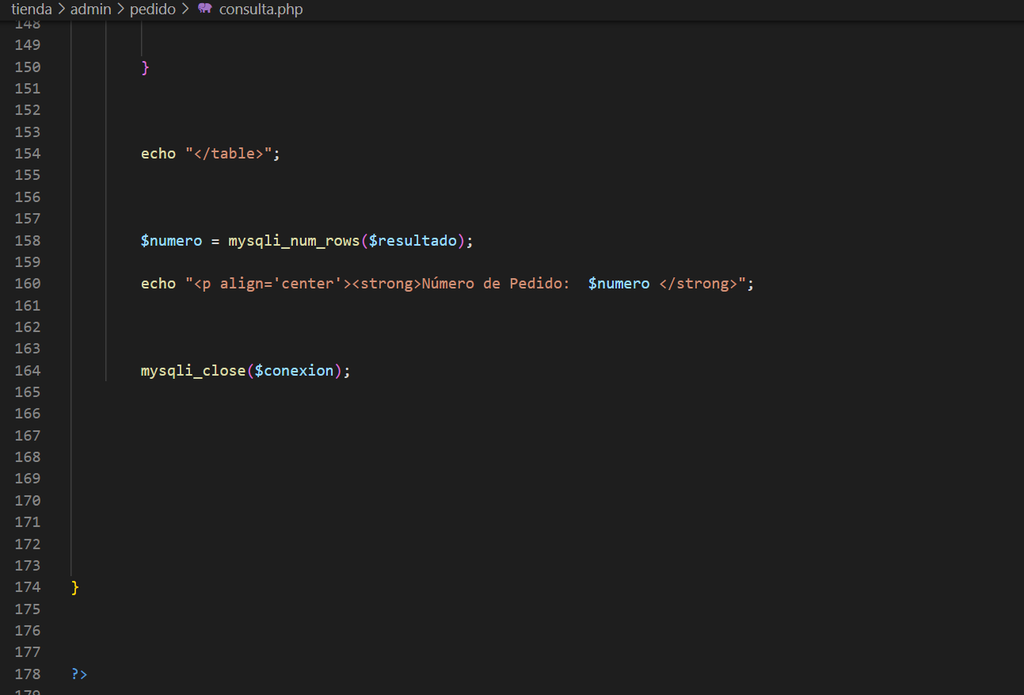

**Código del módulo registro.php para pedido:**

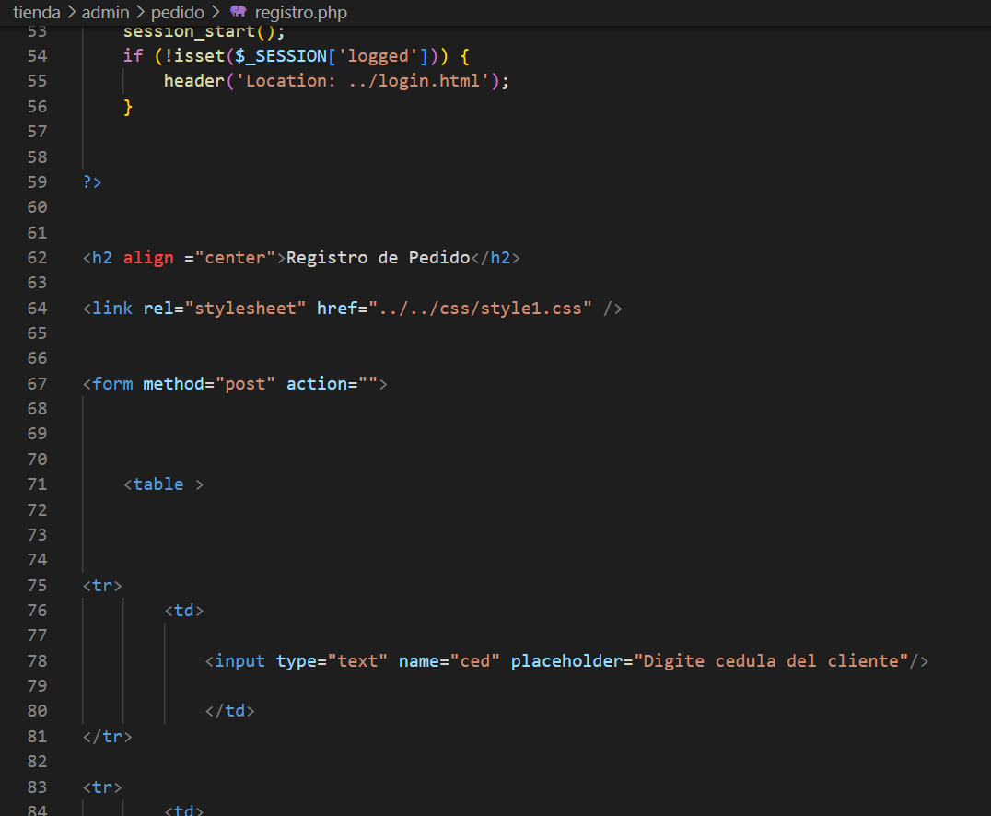

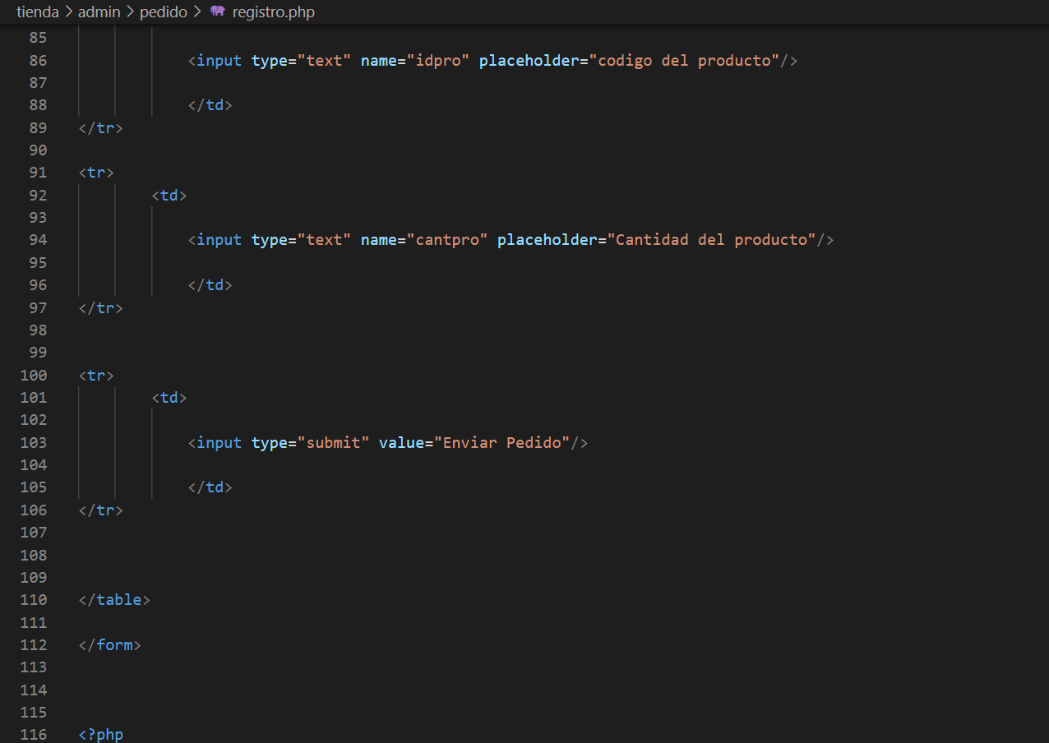

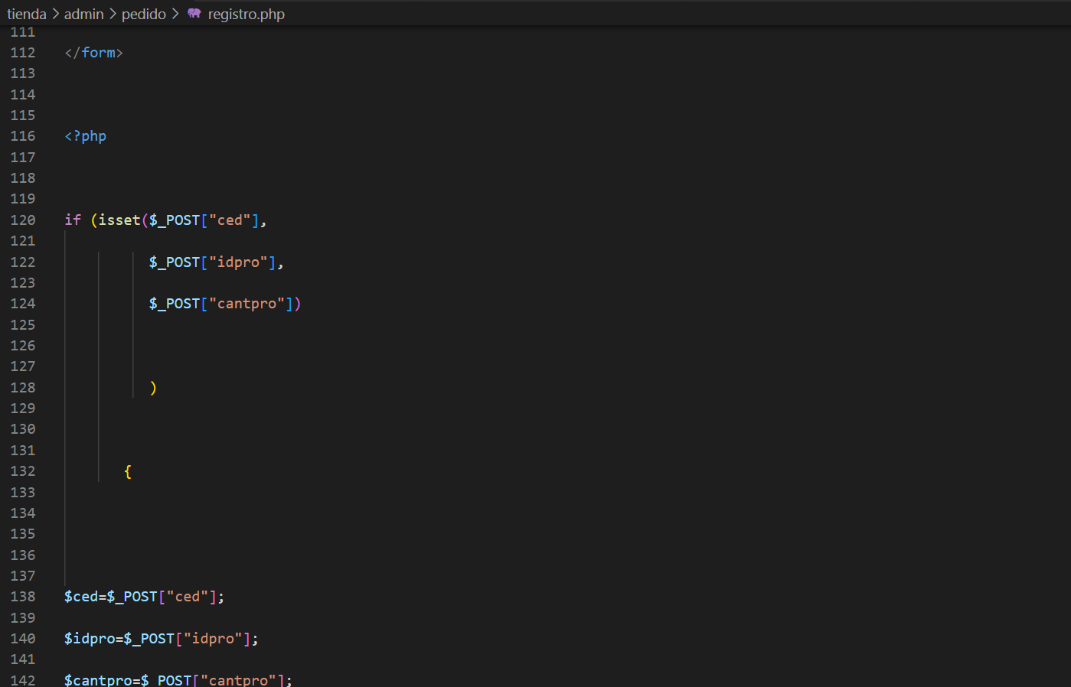

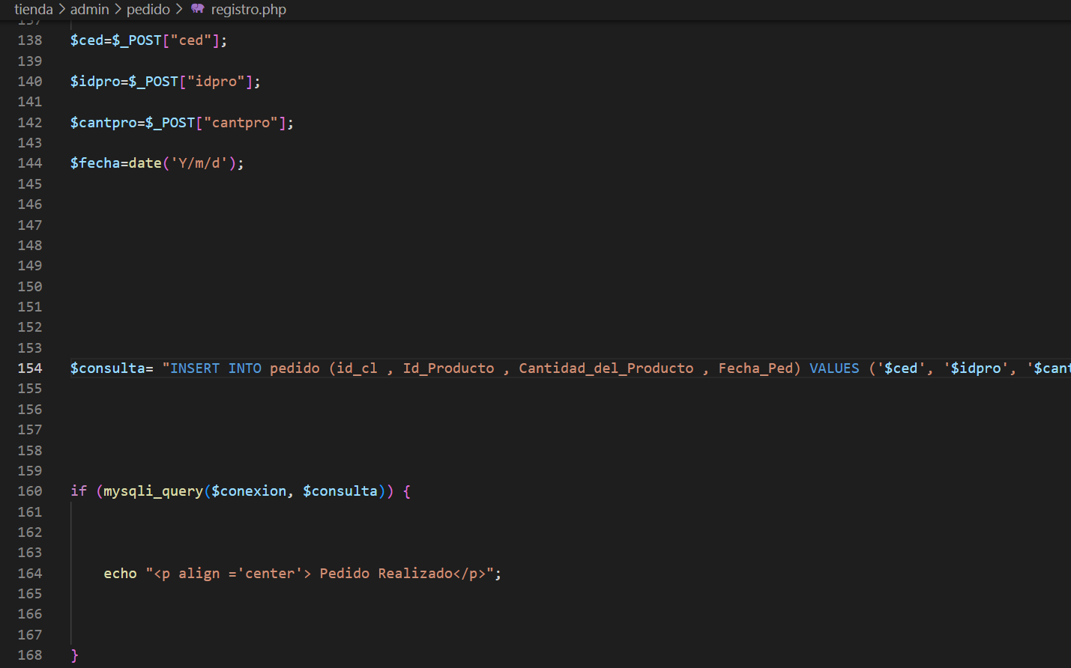

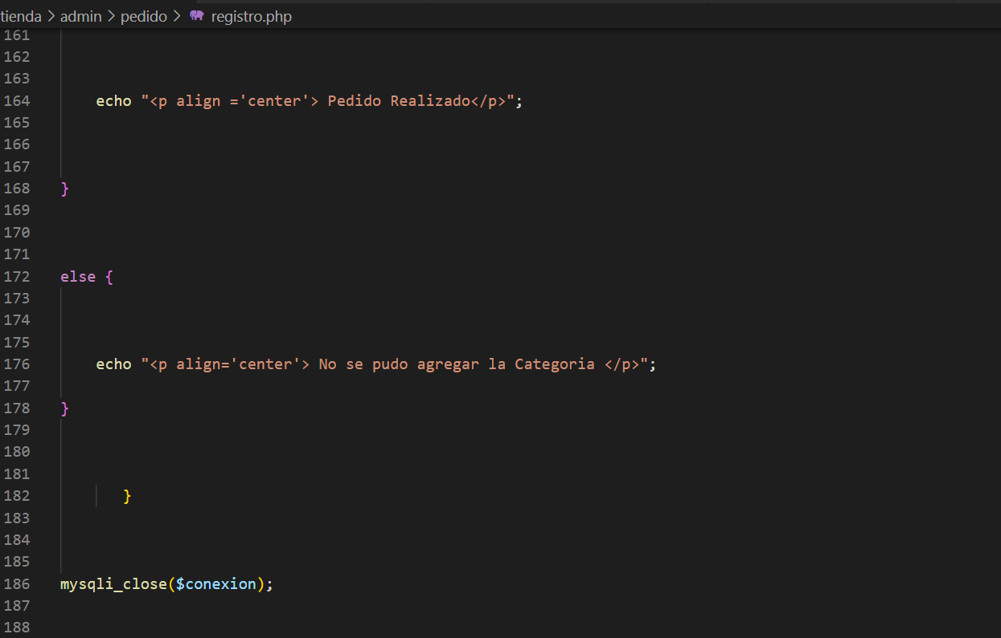

**Código del módulo actualizar2.php para pedido:**

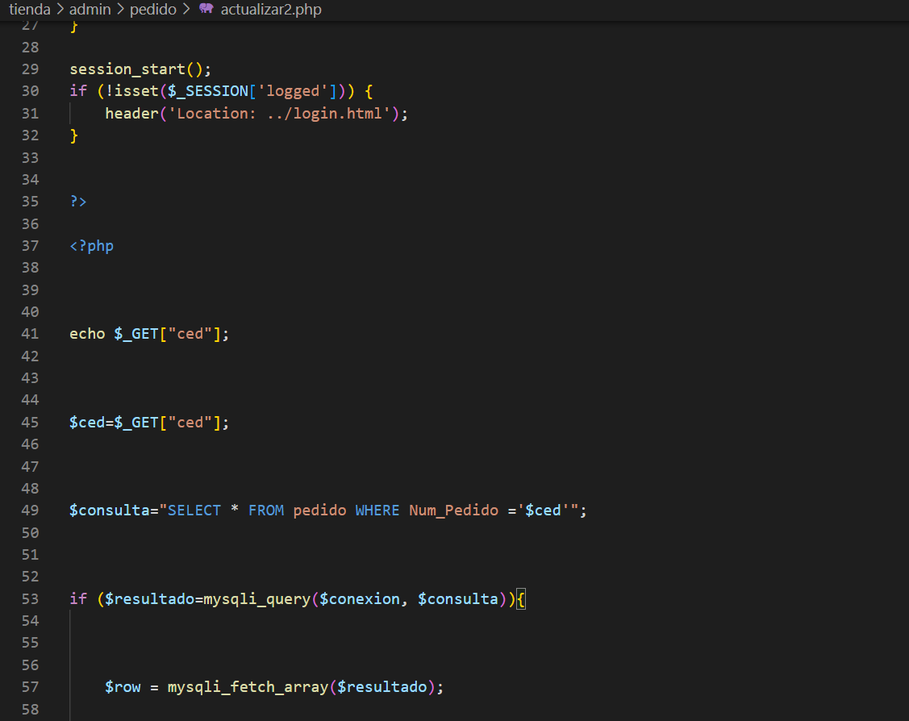

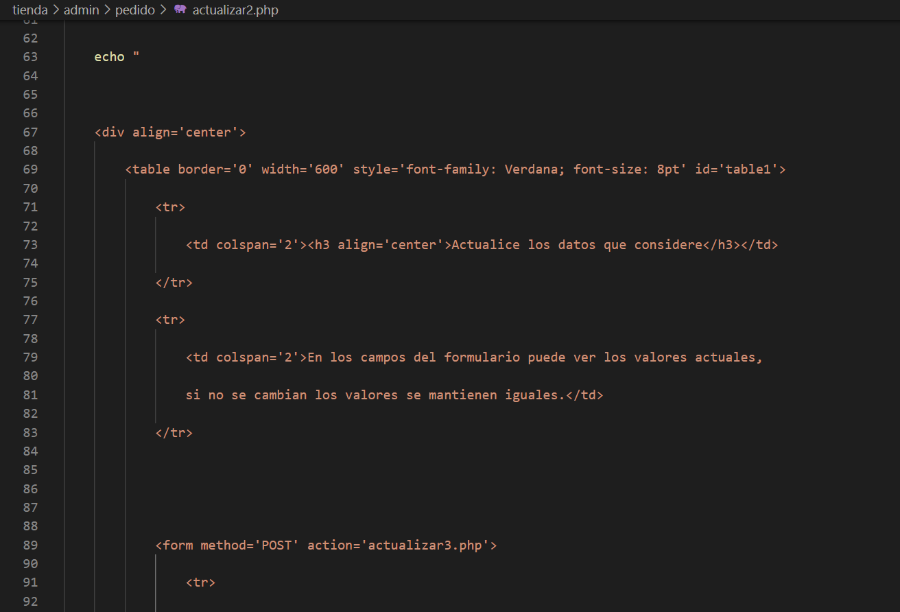

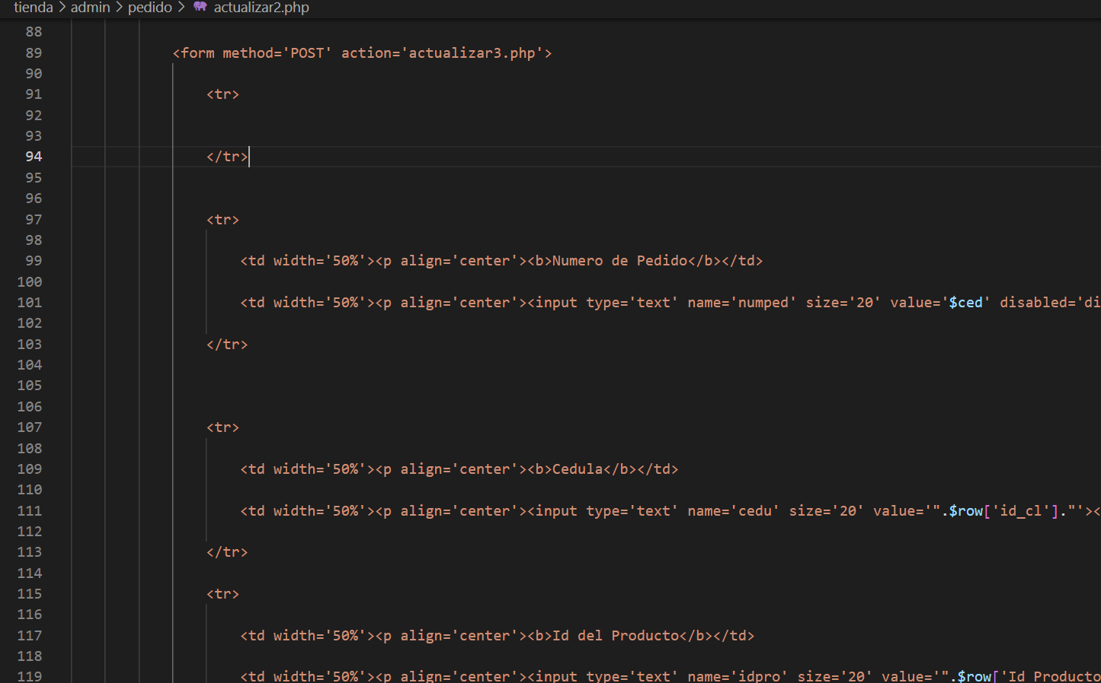

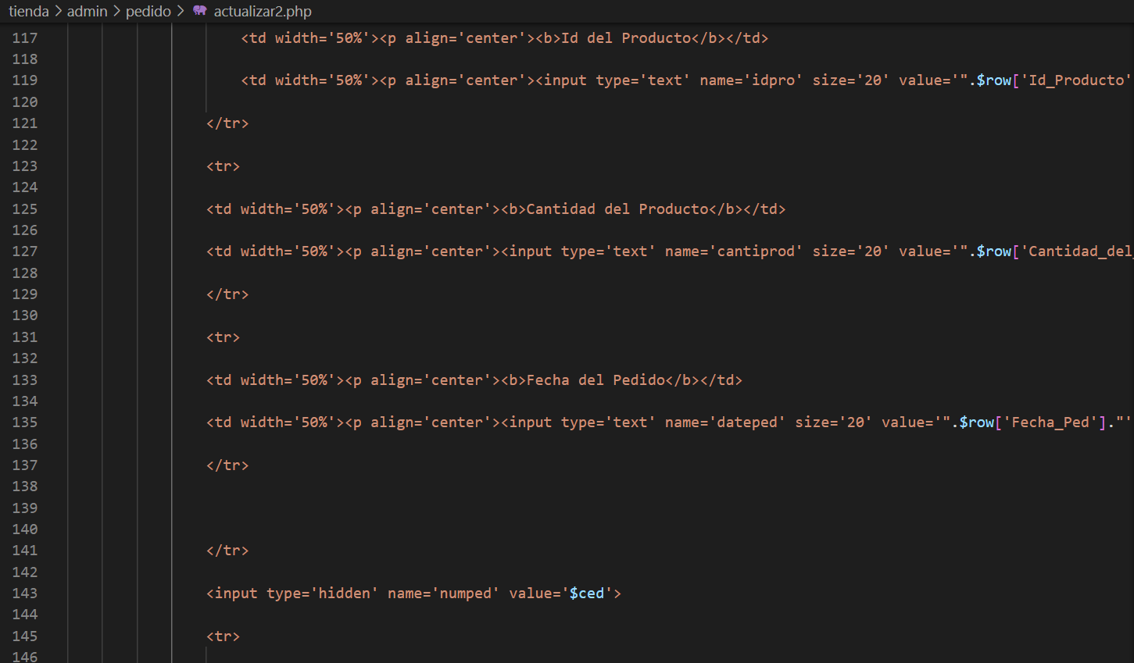

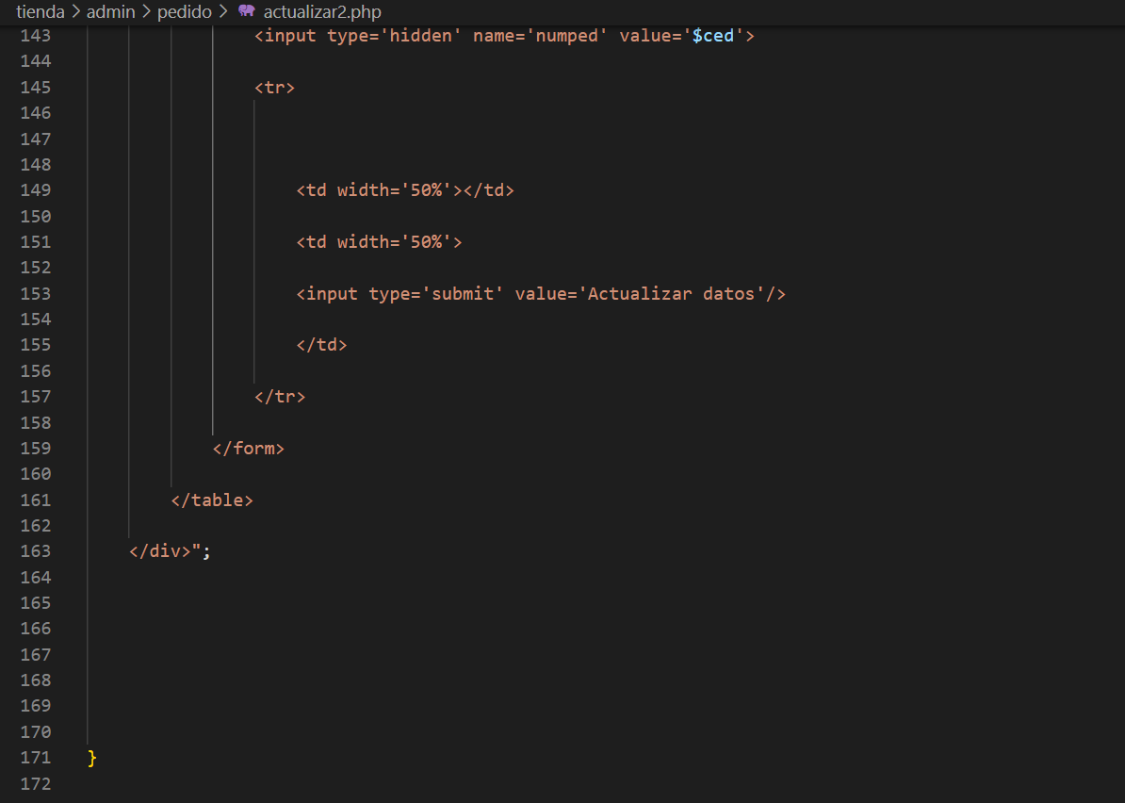

**Código del módulo actualizar3.php para pedido:**

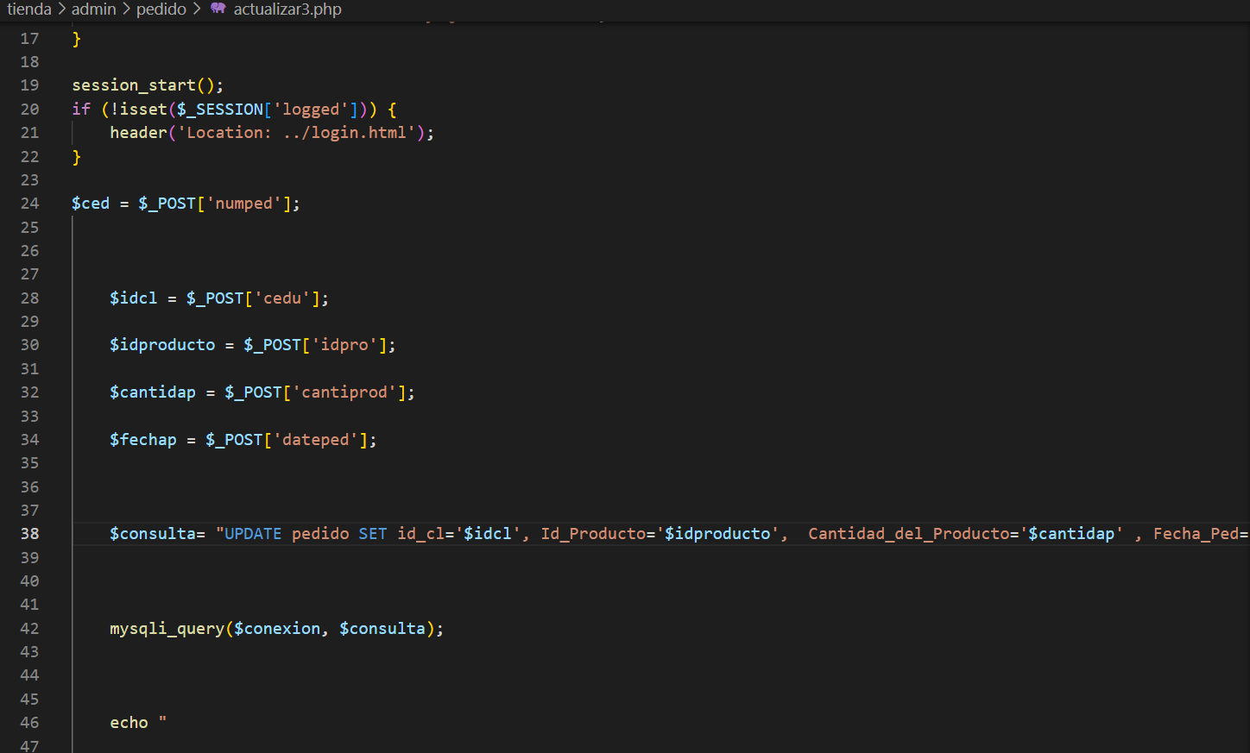

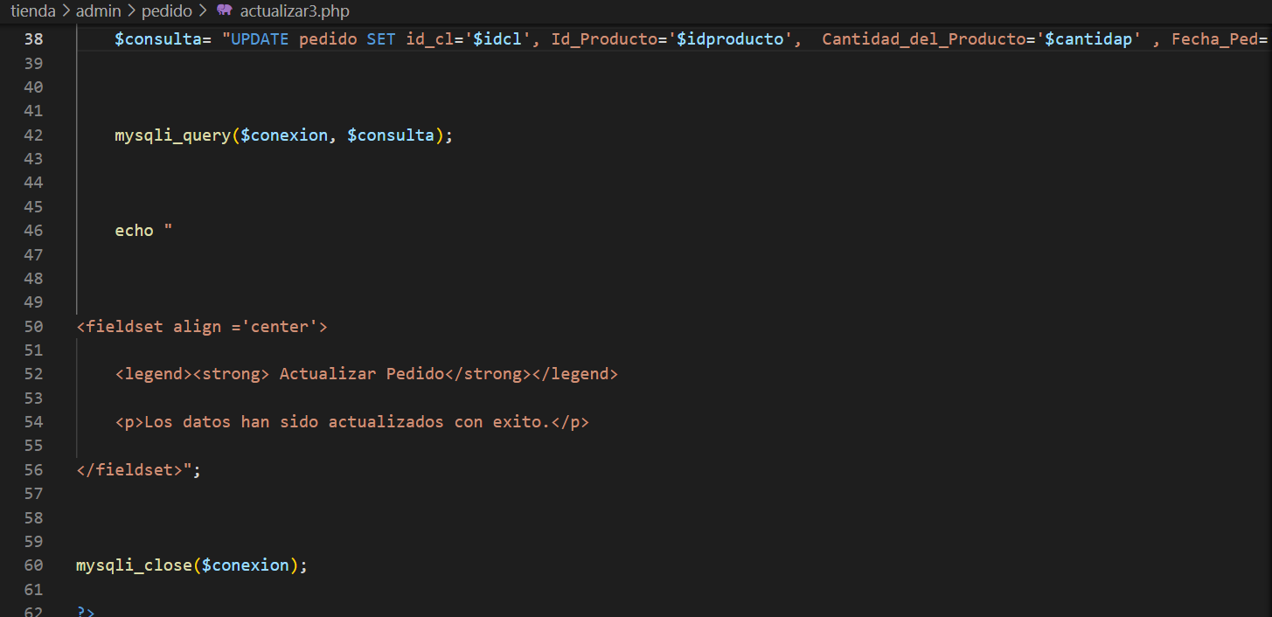

**Código del módulo borrar2.php para pedido:**

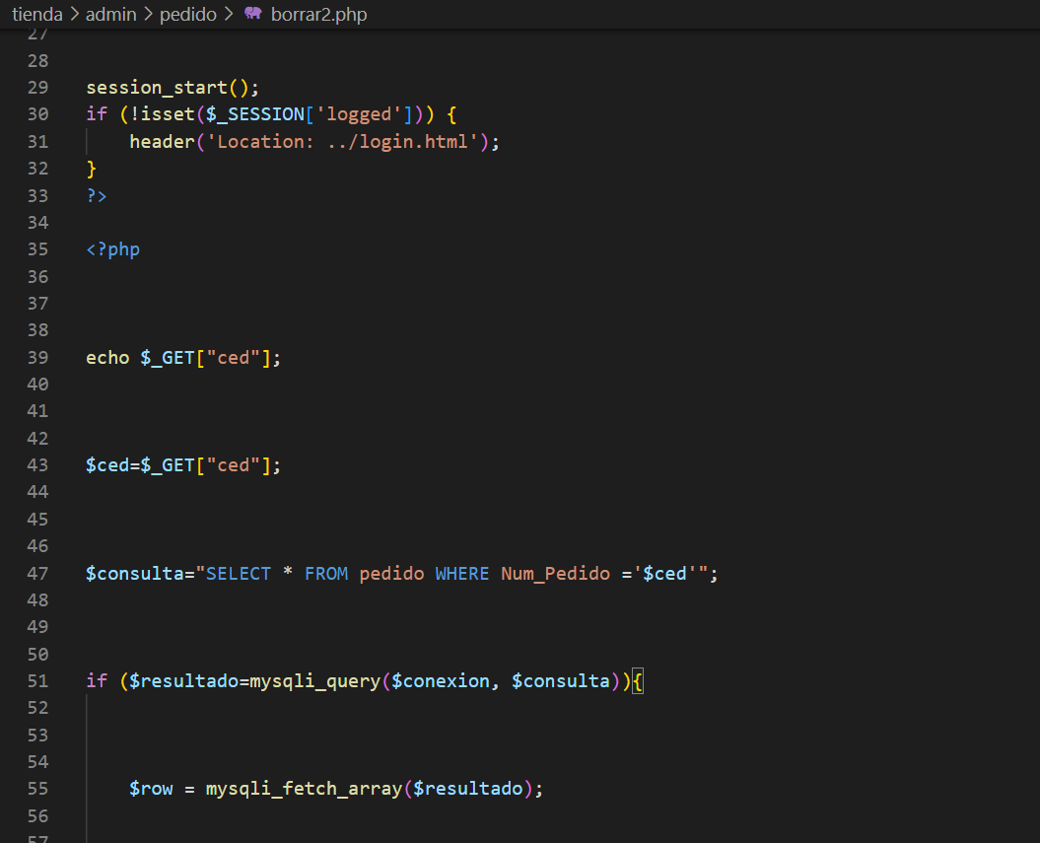

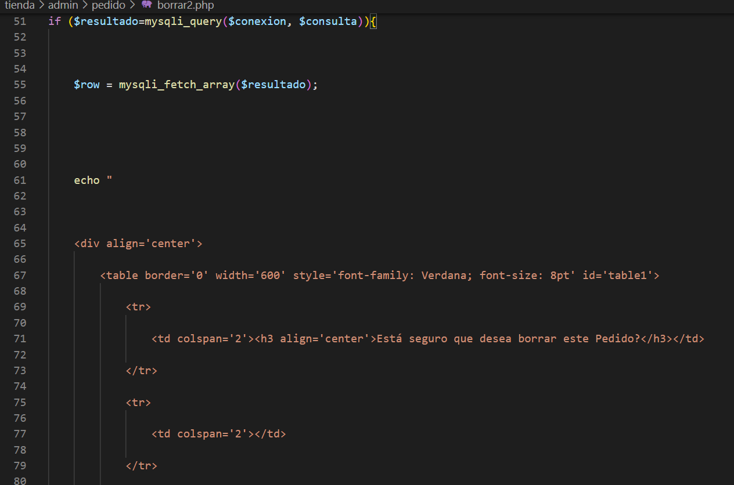

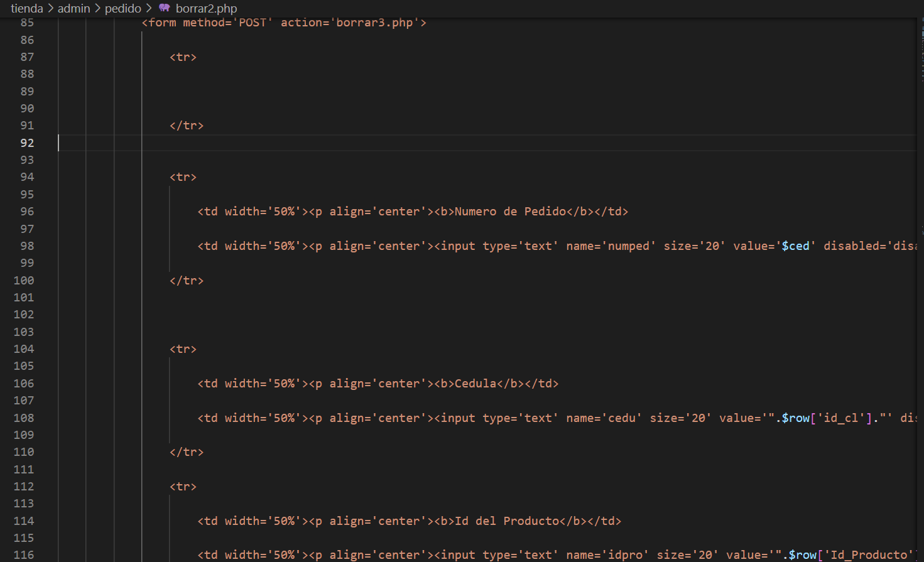

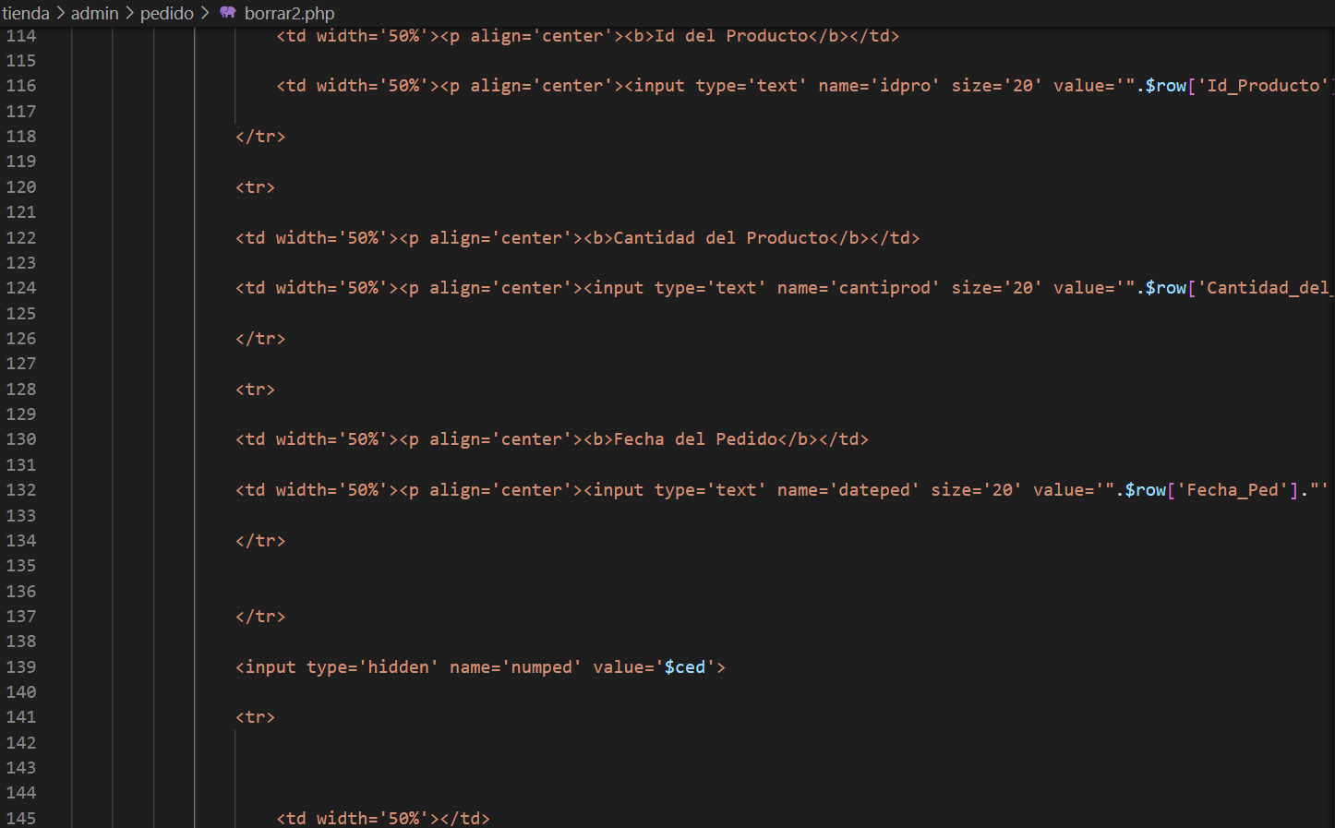

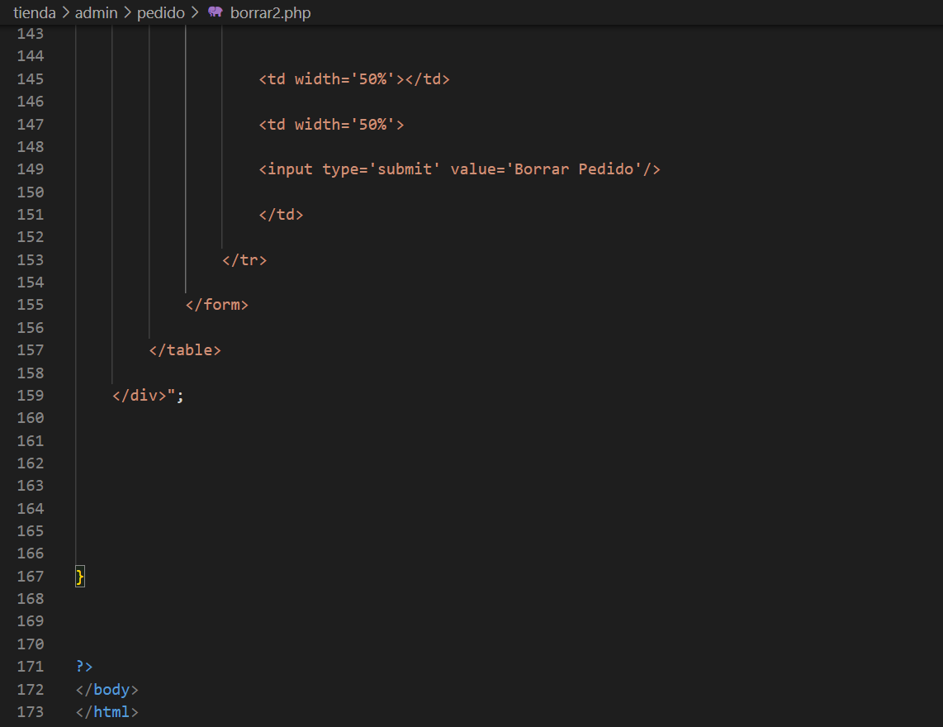

**Código del módulo borrar3.php para pedido:**

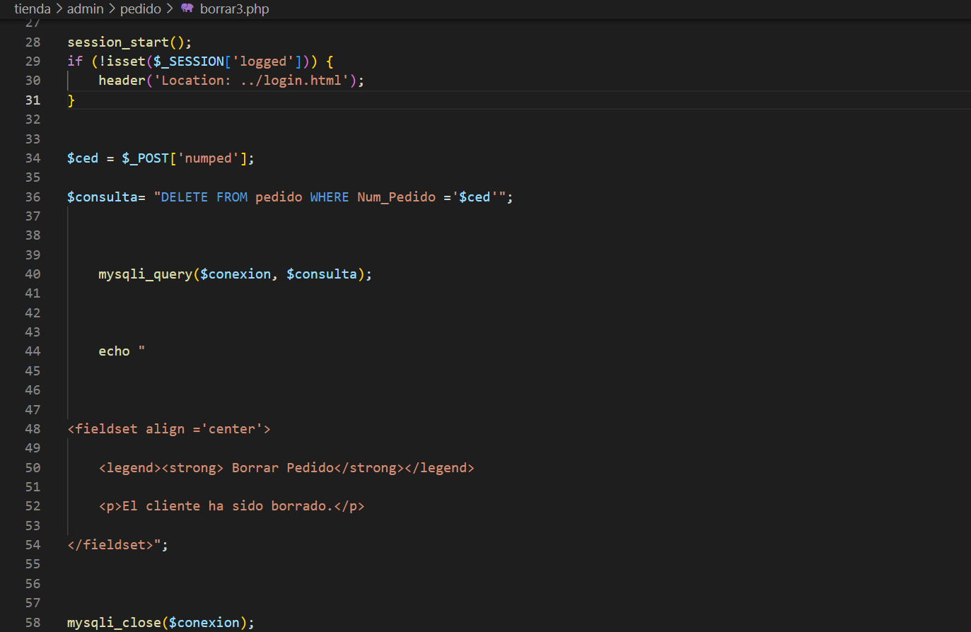

**Código del módulo tiposdeproductos.php:**

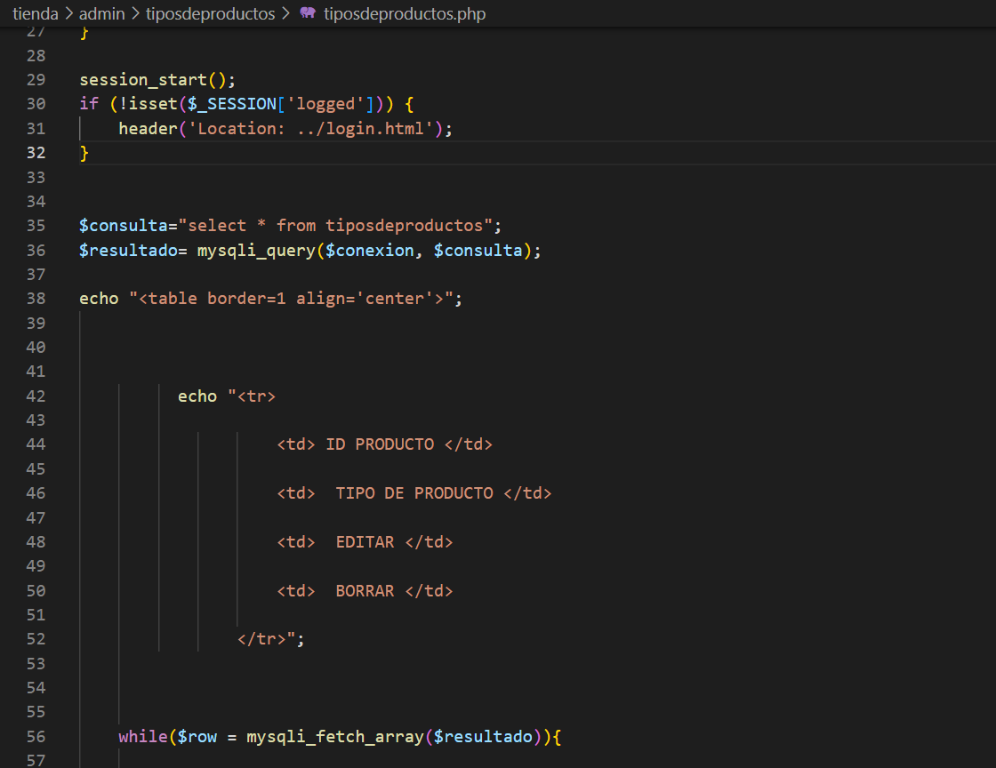

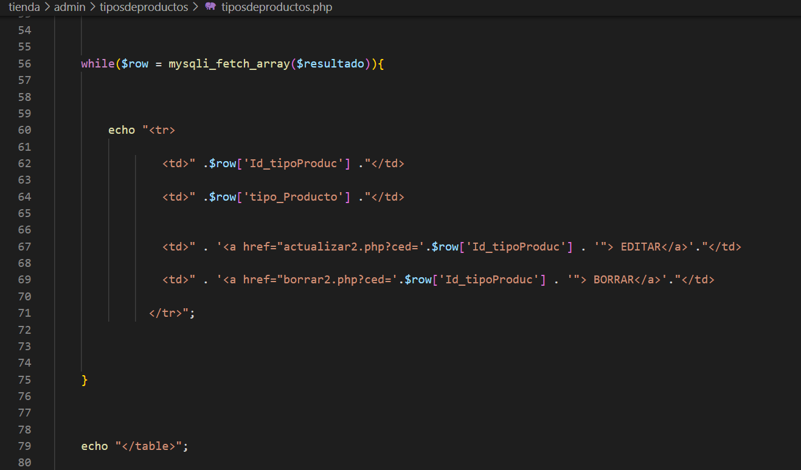

**Código del módulo Consulta.php para tipos de productos:**

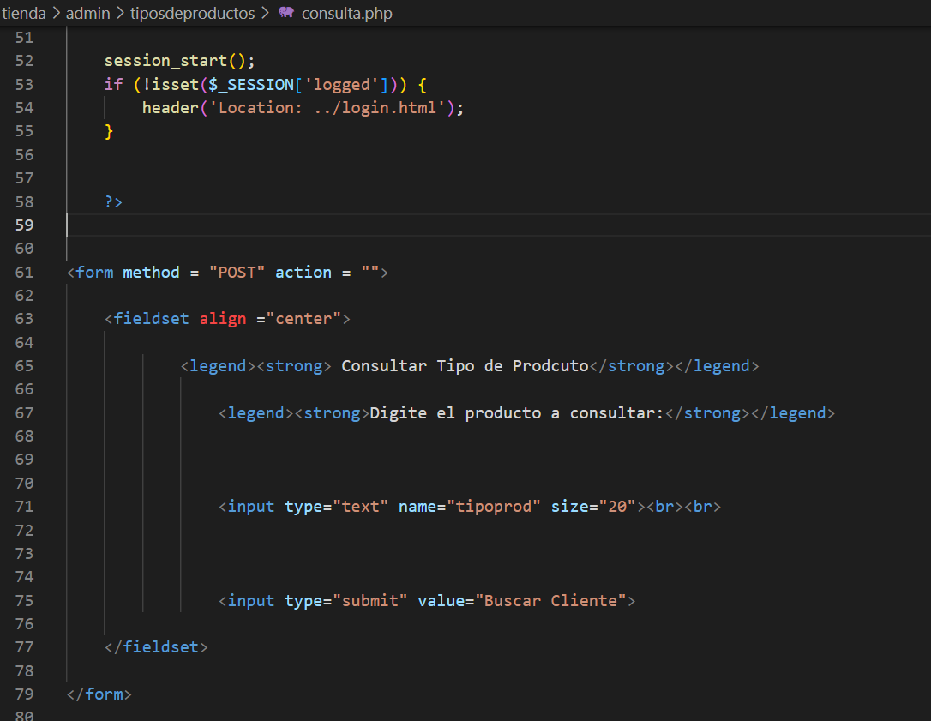

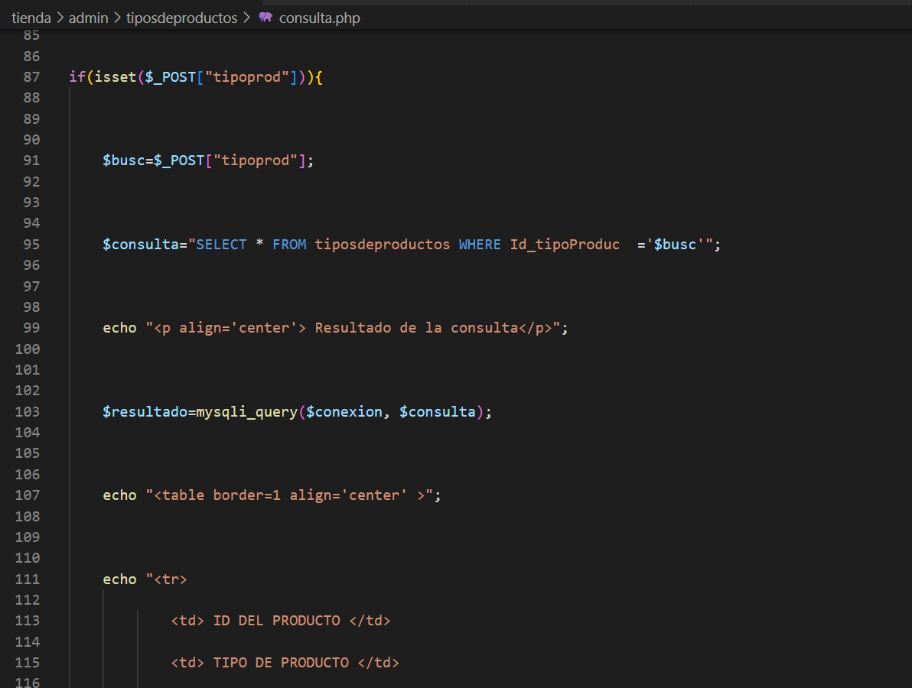

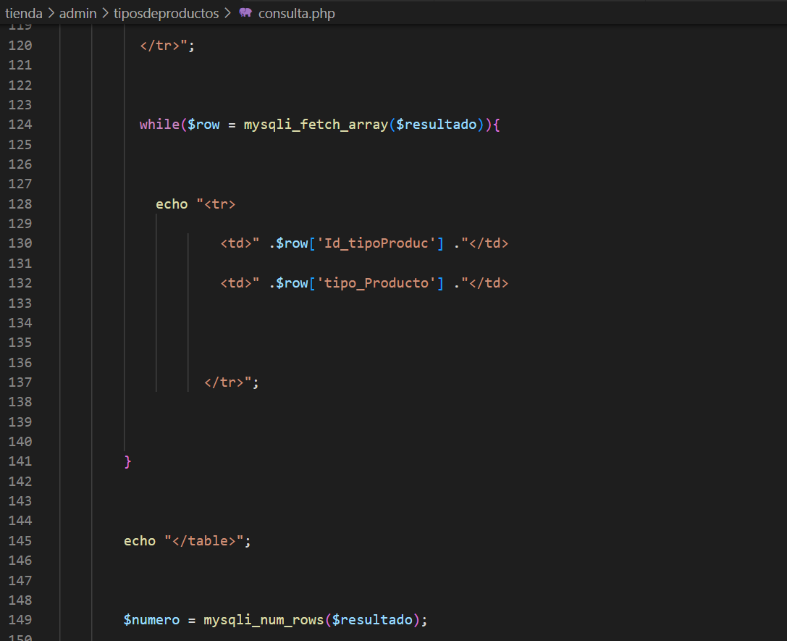

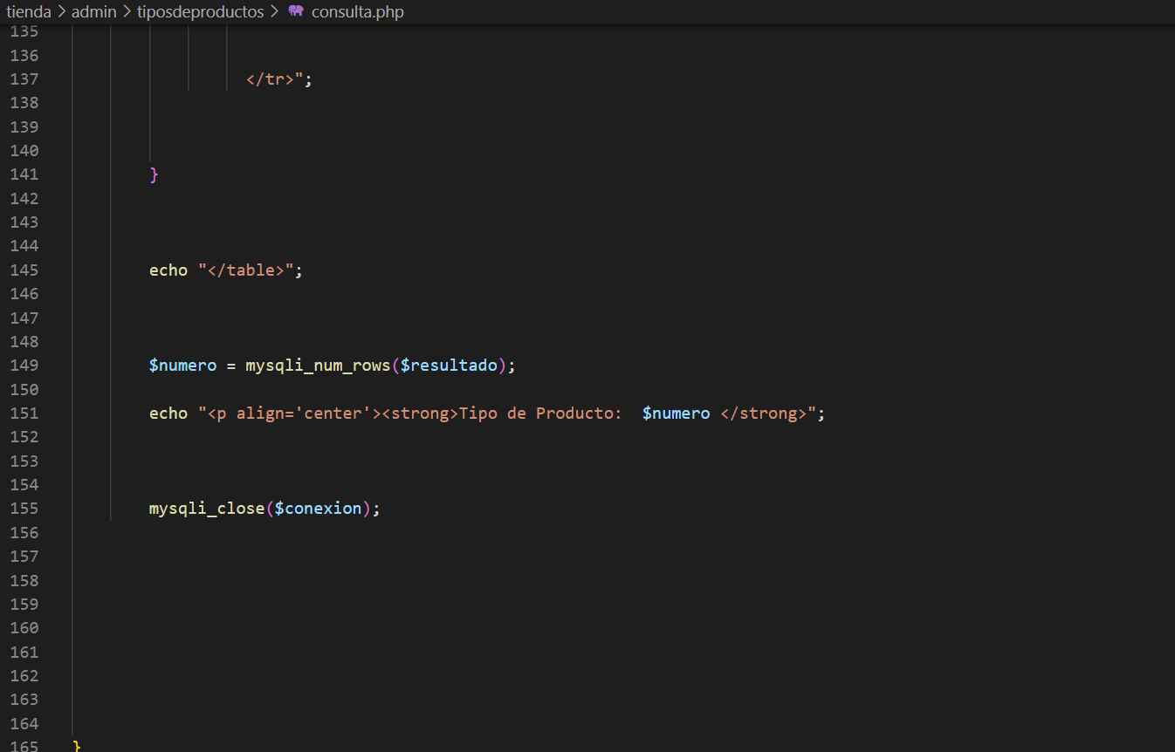

**Código del módulo registro.php para tipos de productos:**

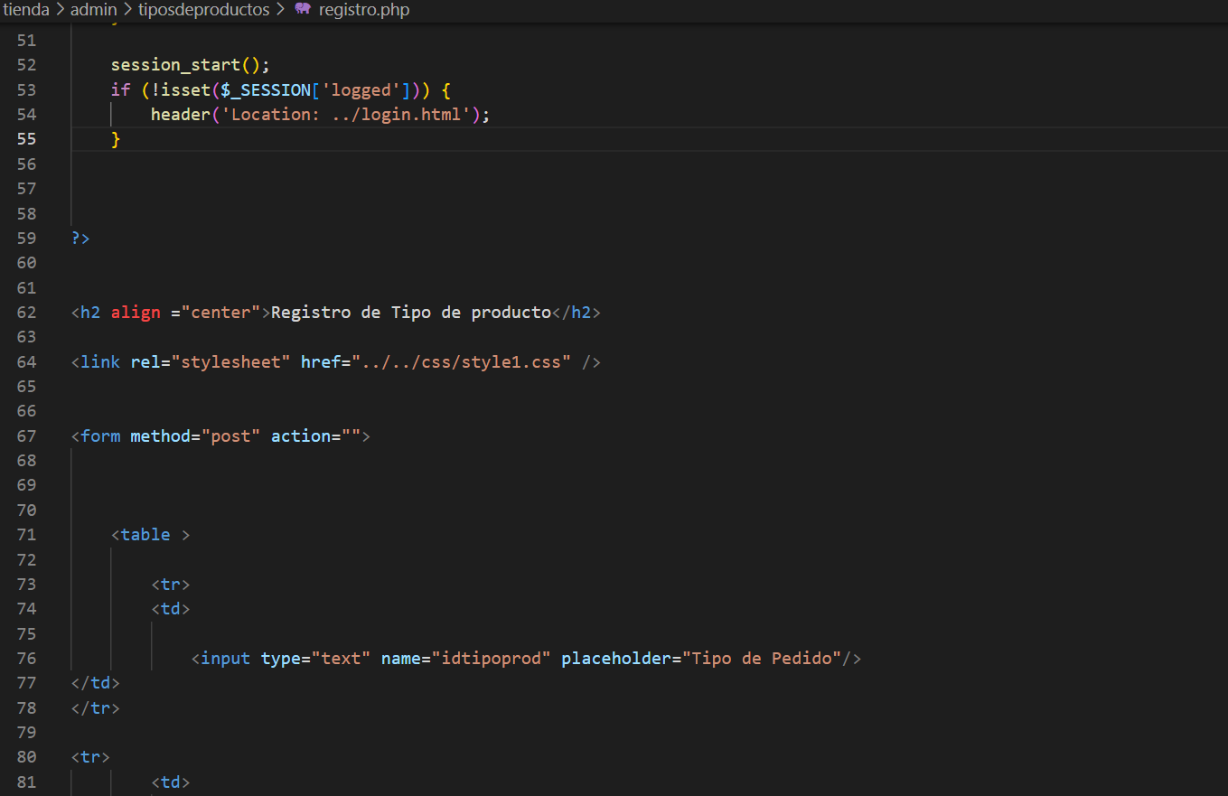

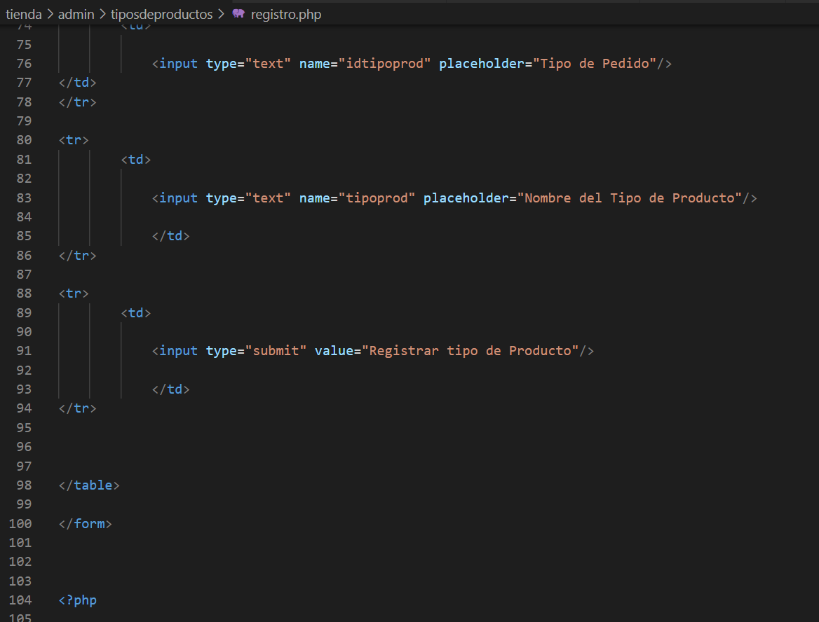

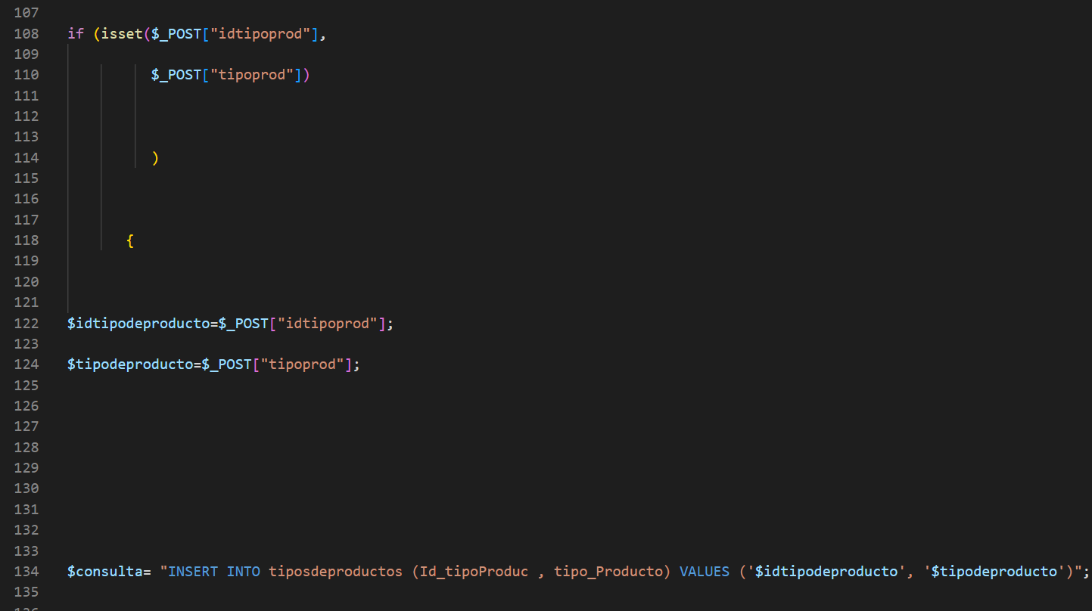

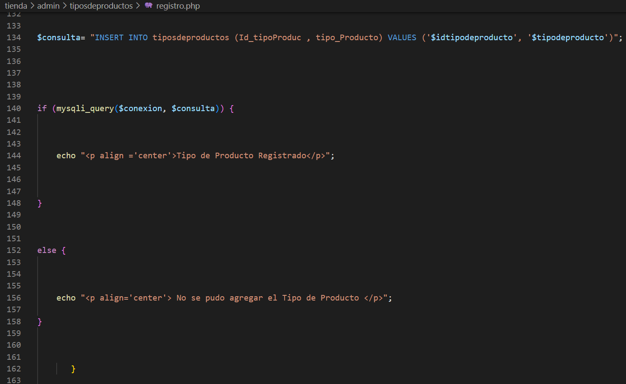

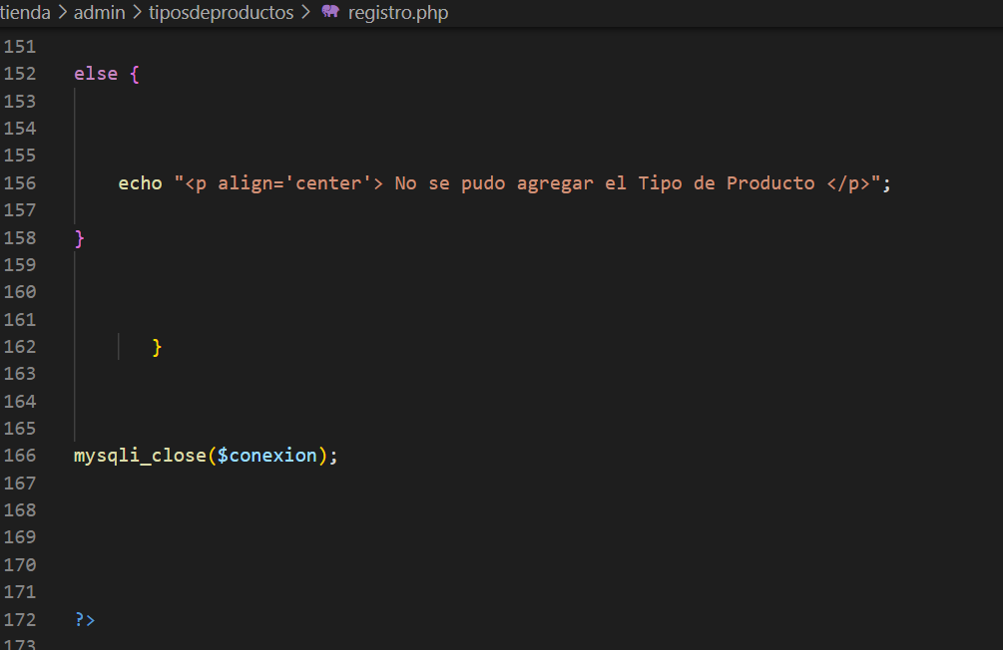

**Código del módulo actualizar2.php para tipos de productos:**

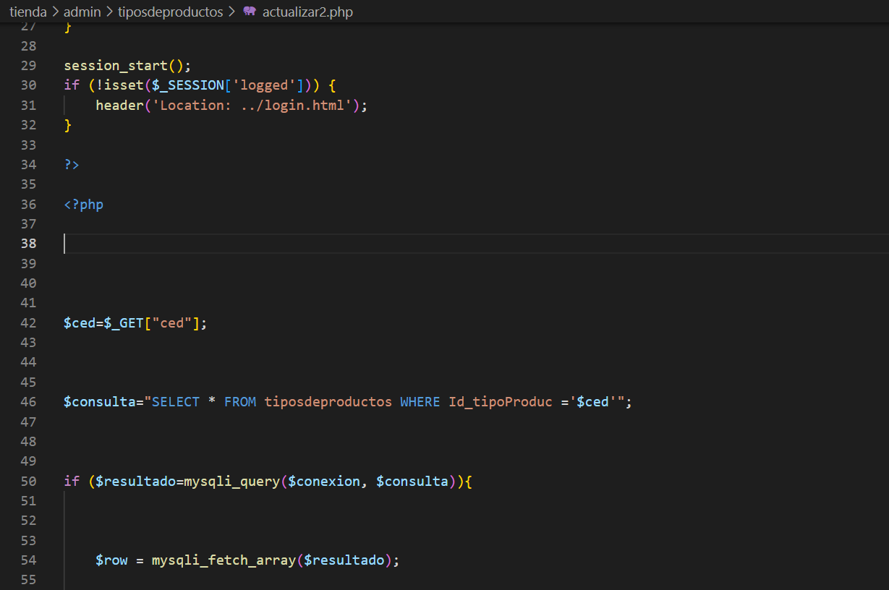

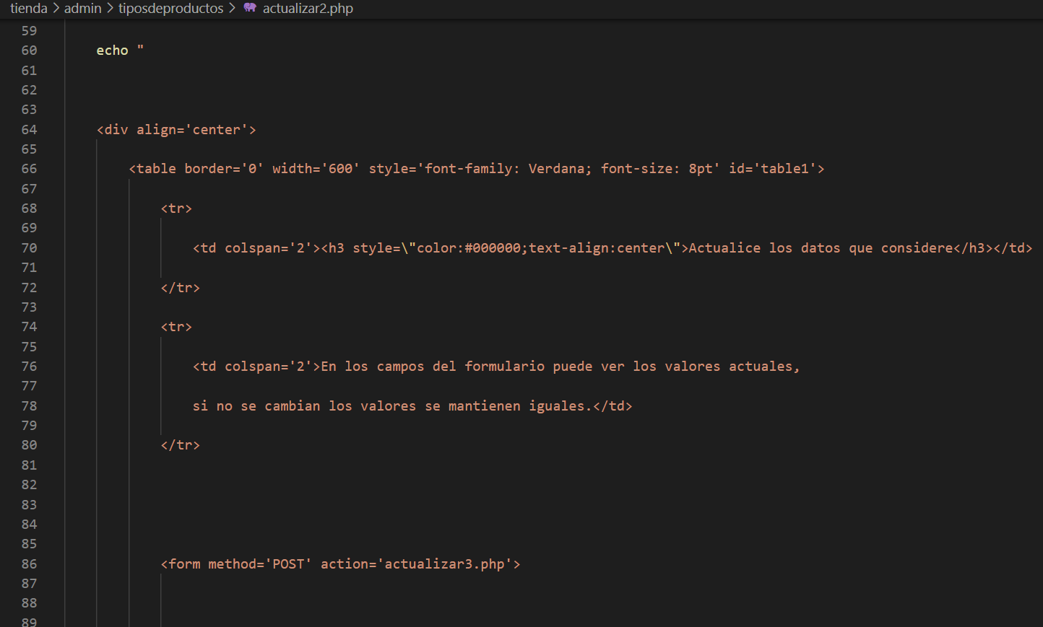

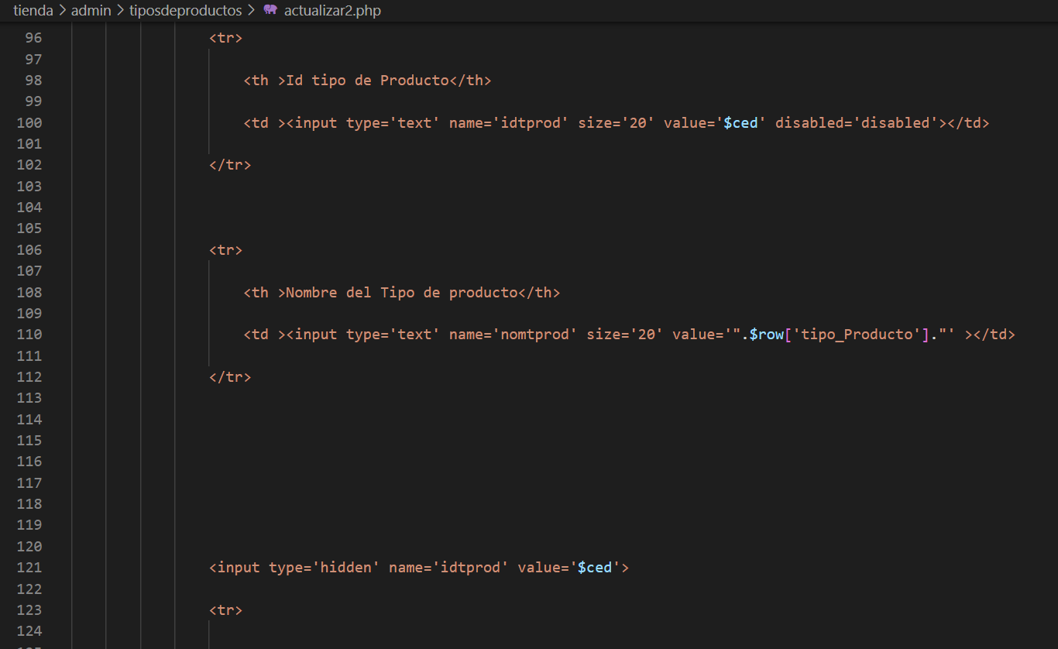

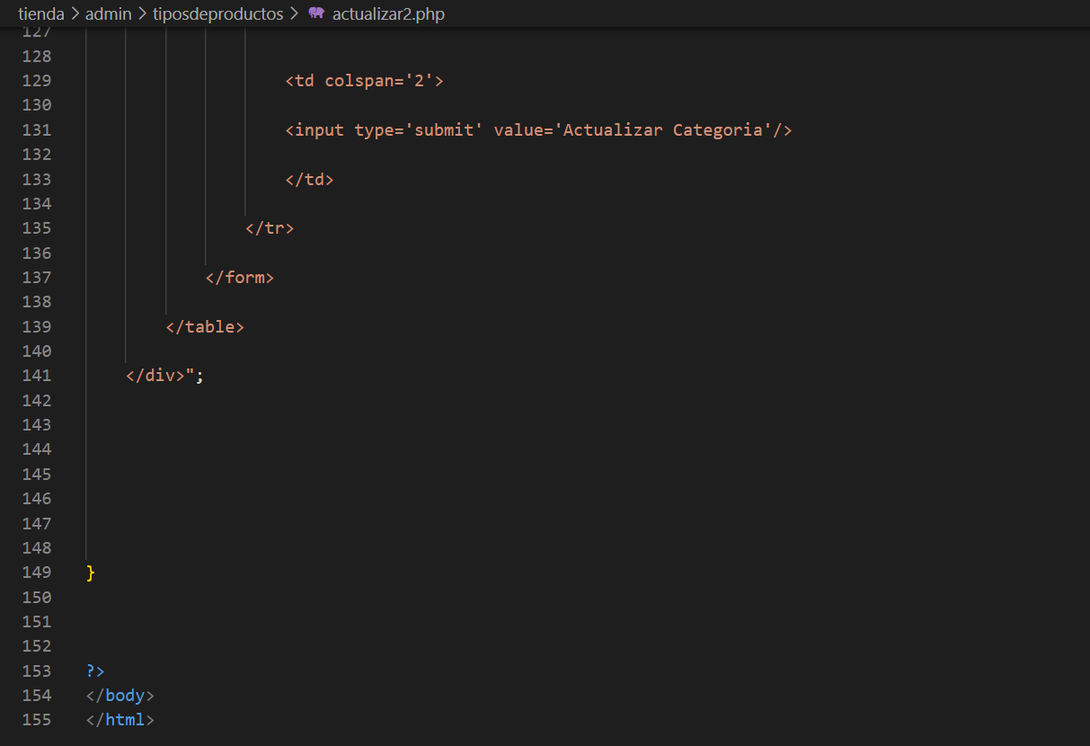

**Código del módulo actualizar3.php para tipos de productos:**

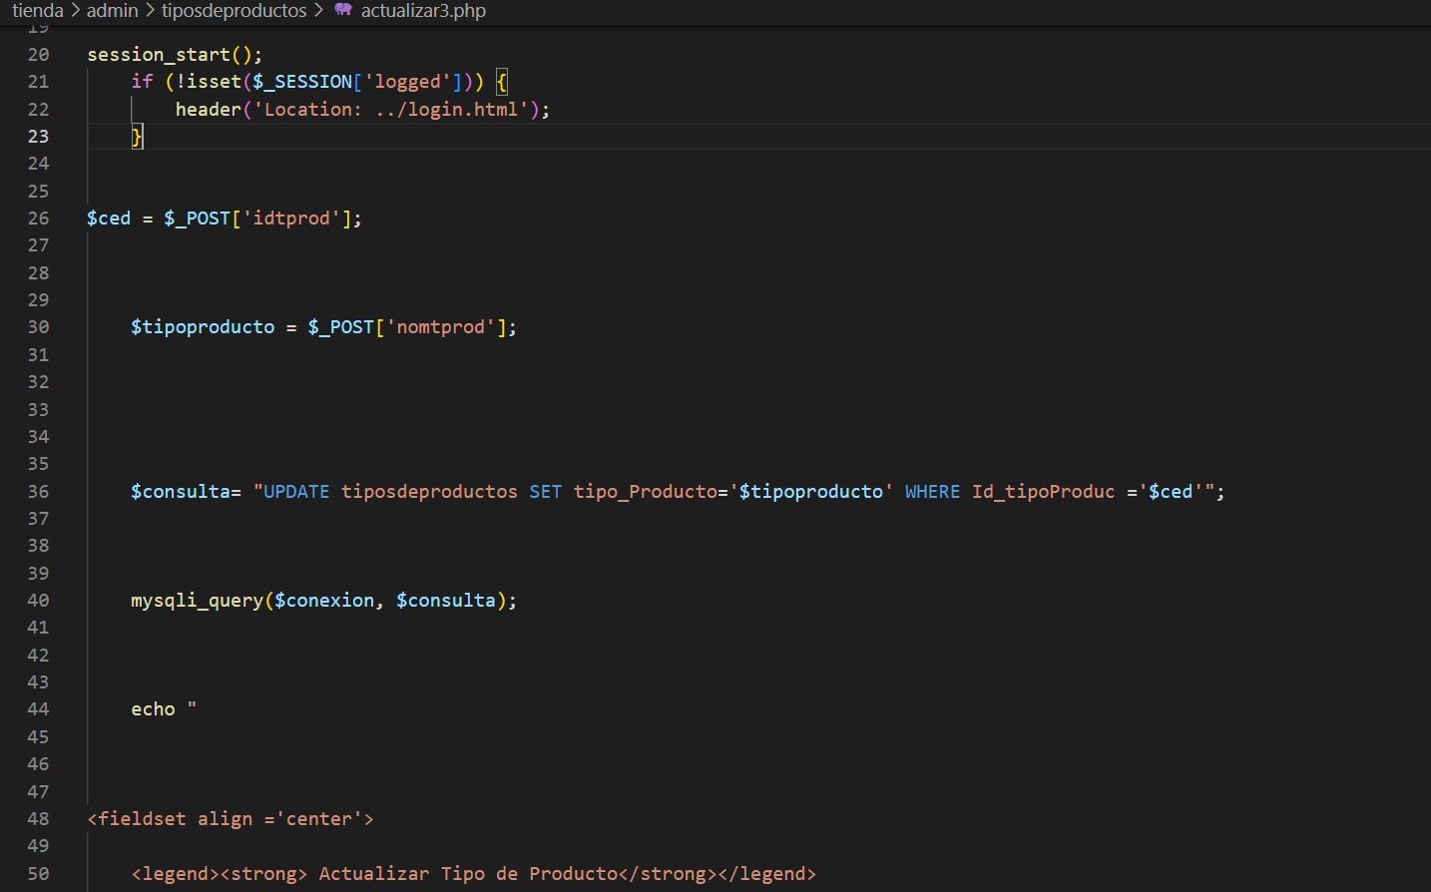

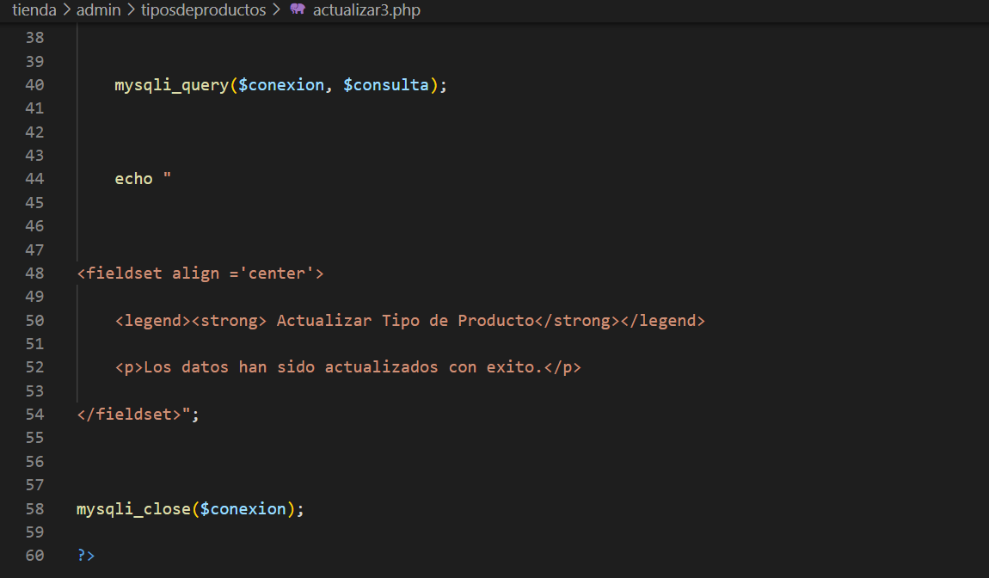

**Código del módulo borrar2.php para tipos de productos:**

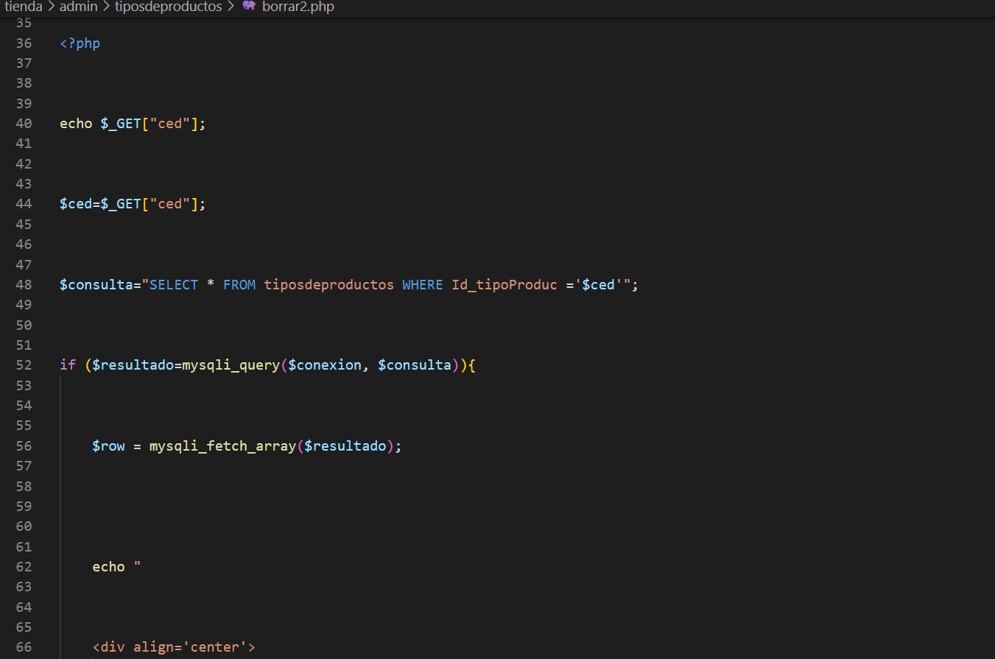

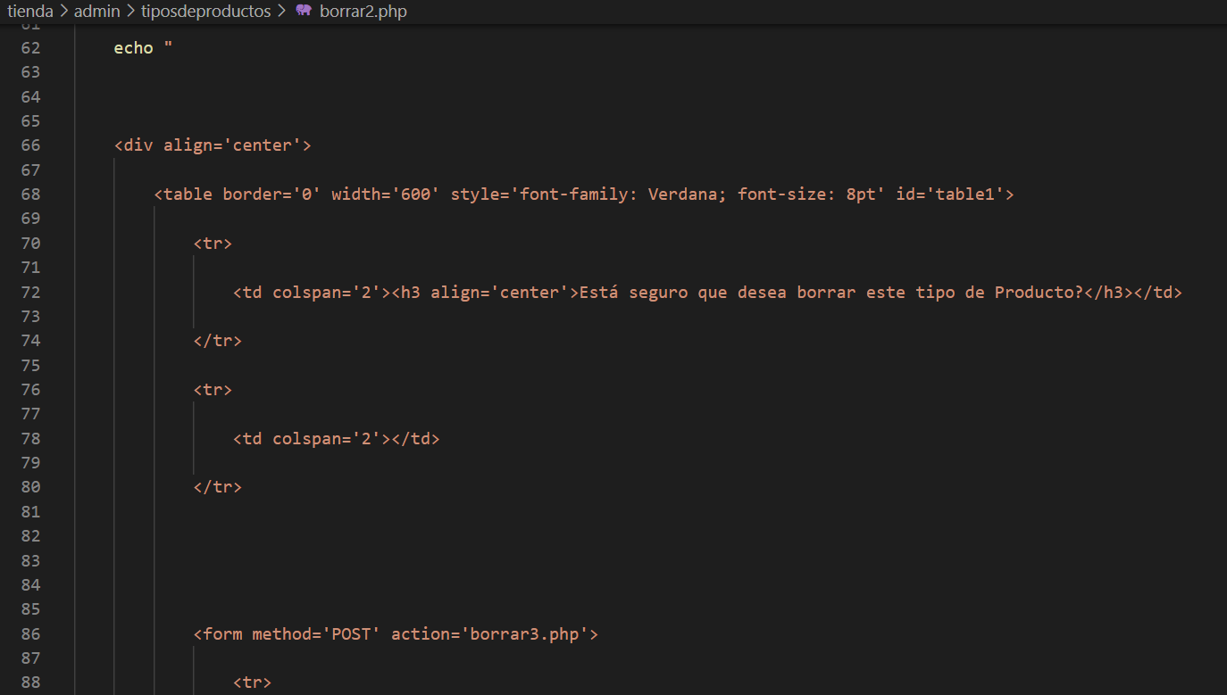

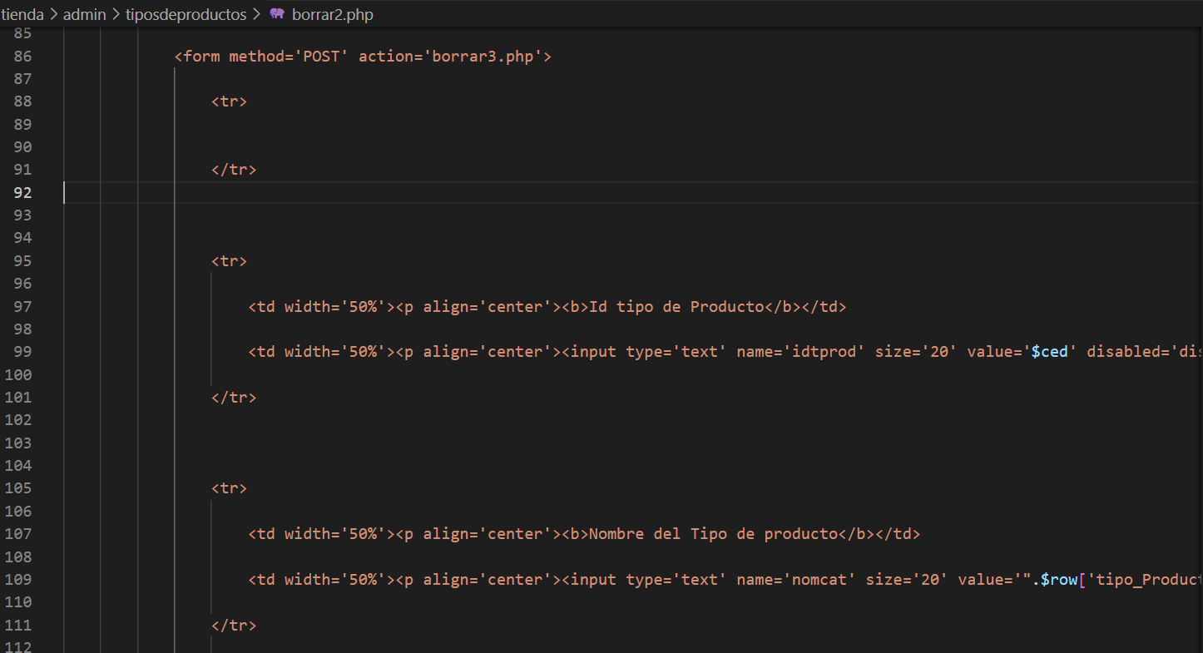

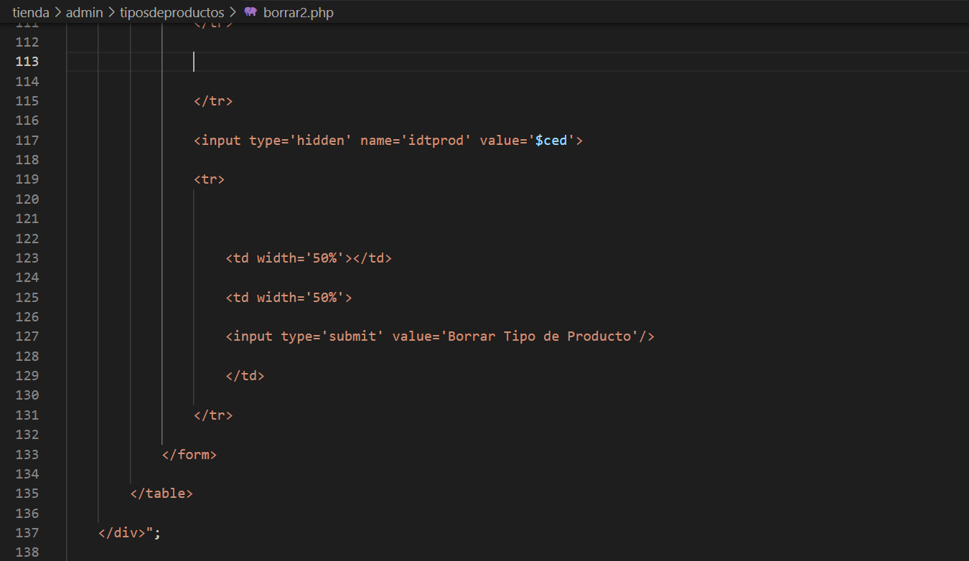

**Código del módulo borrar3.php para tipos de productos:**

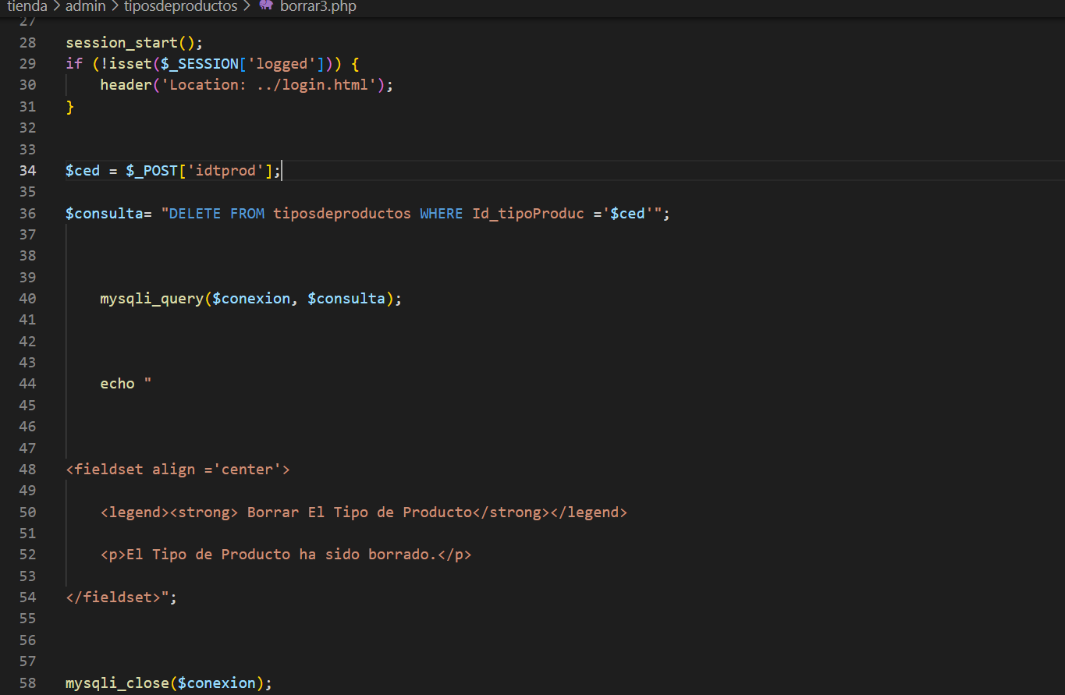

**Código del módulo login.php:**

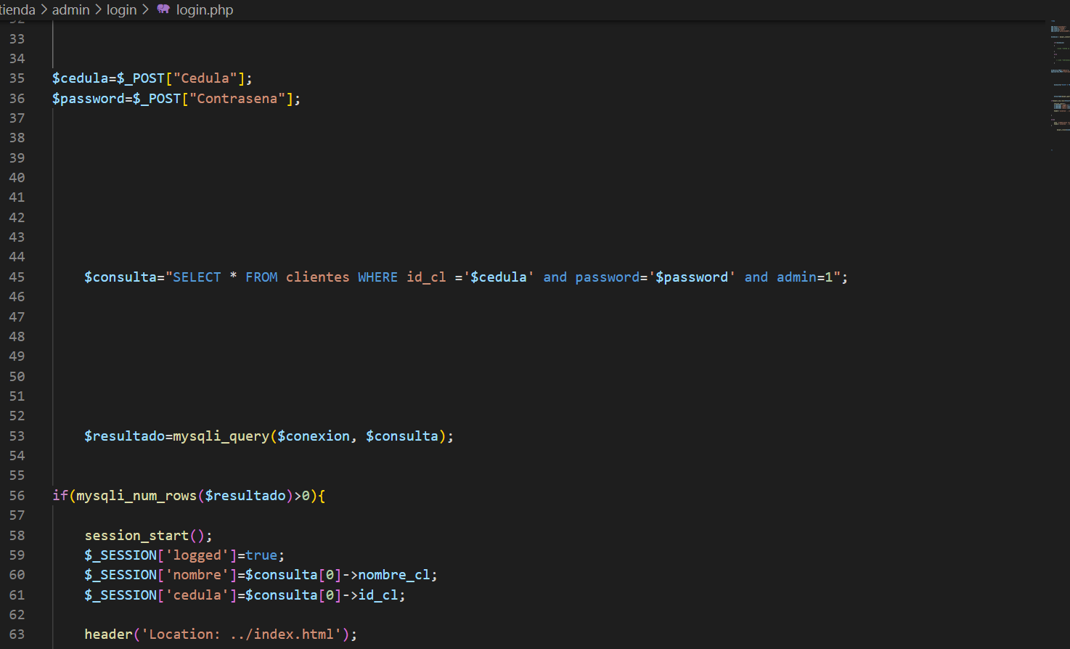

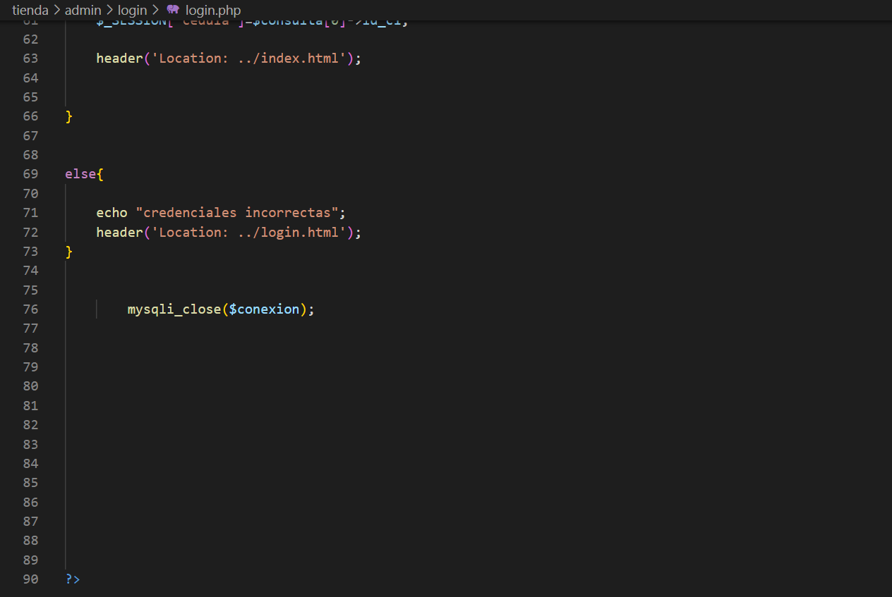

**Código del módulo loggout.php:**

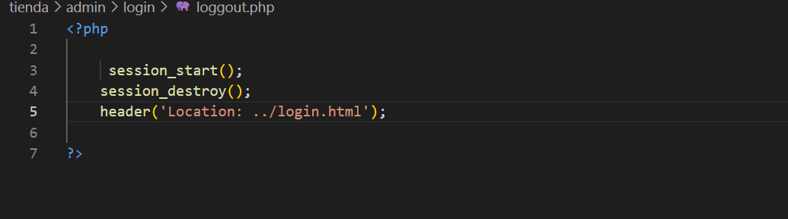

#### 3.2 Diseño Usuario

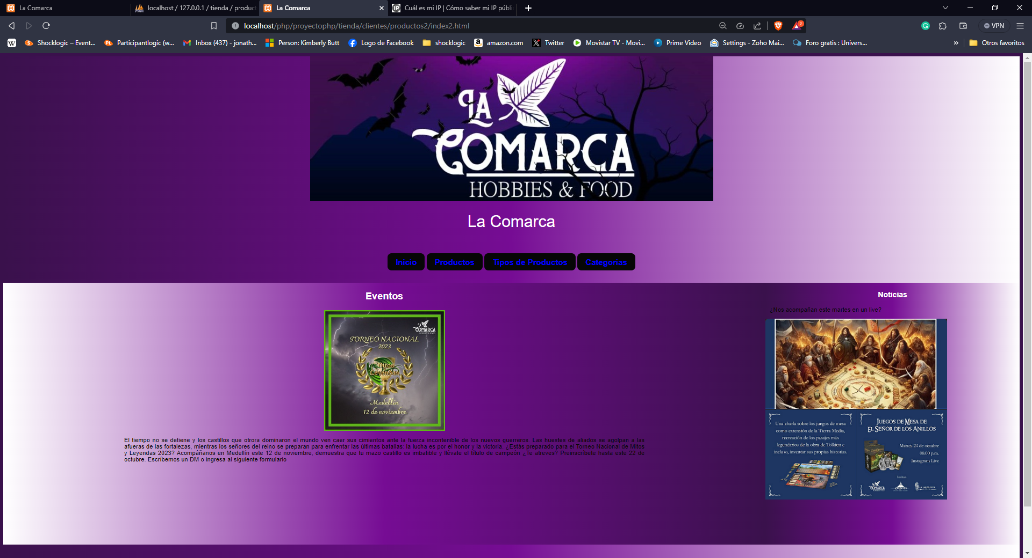

Explicación: Desde aquí los clientes pueden ver los eventos, noticias y realizar pedidos.

**Código del módulo productos2.php para usuarios:**

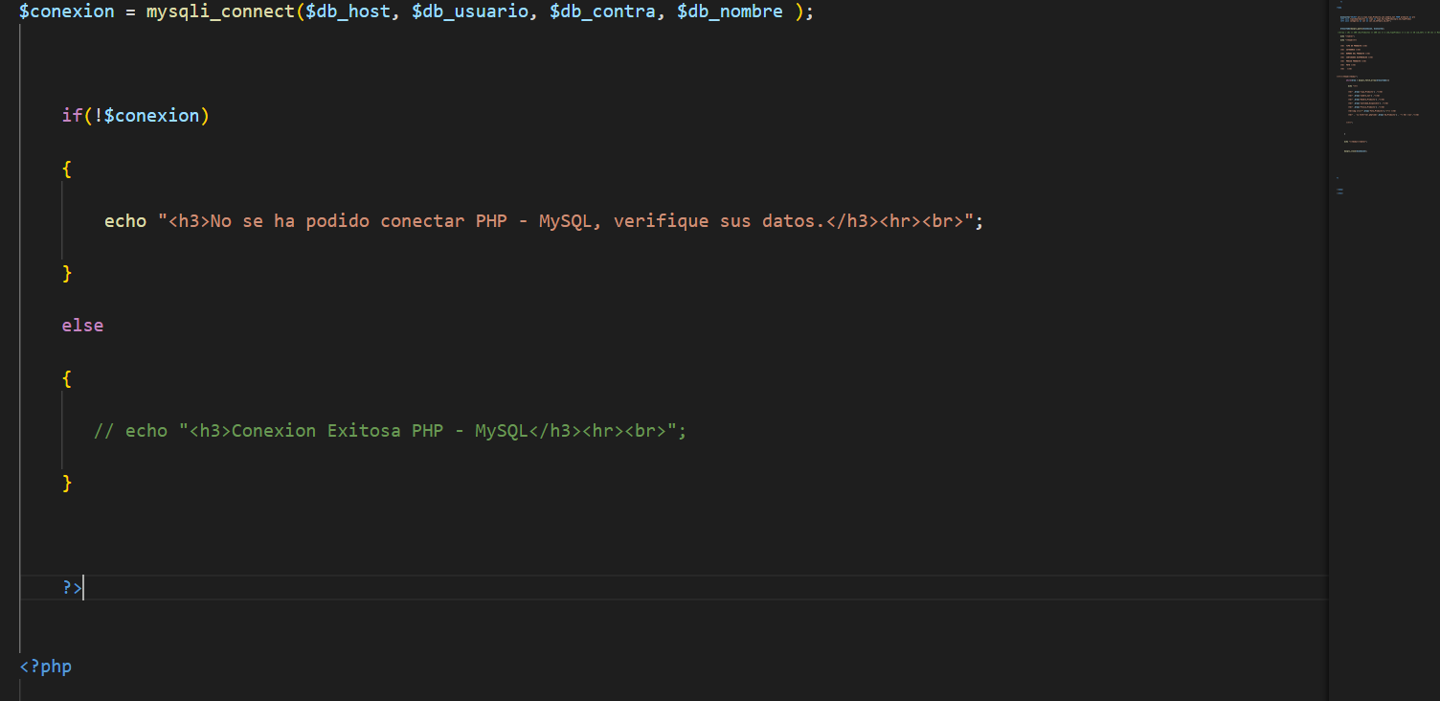

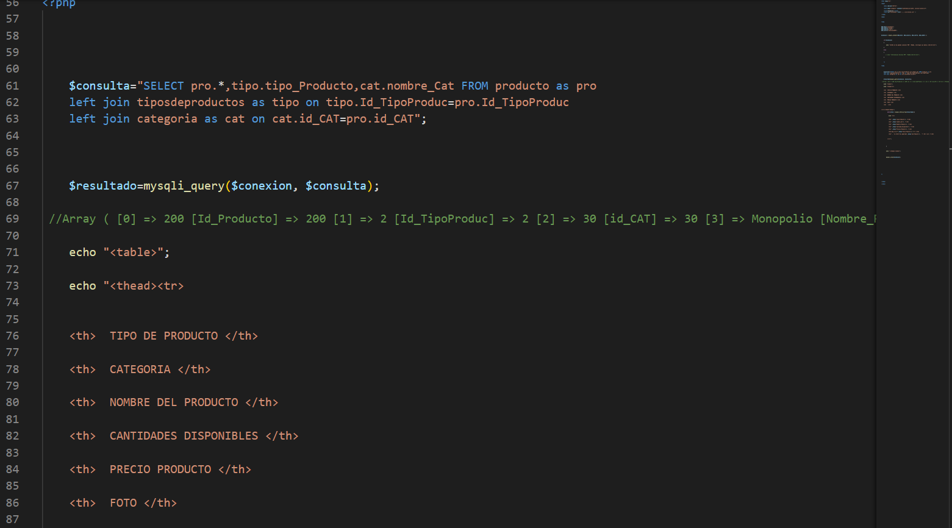

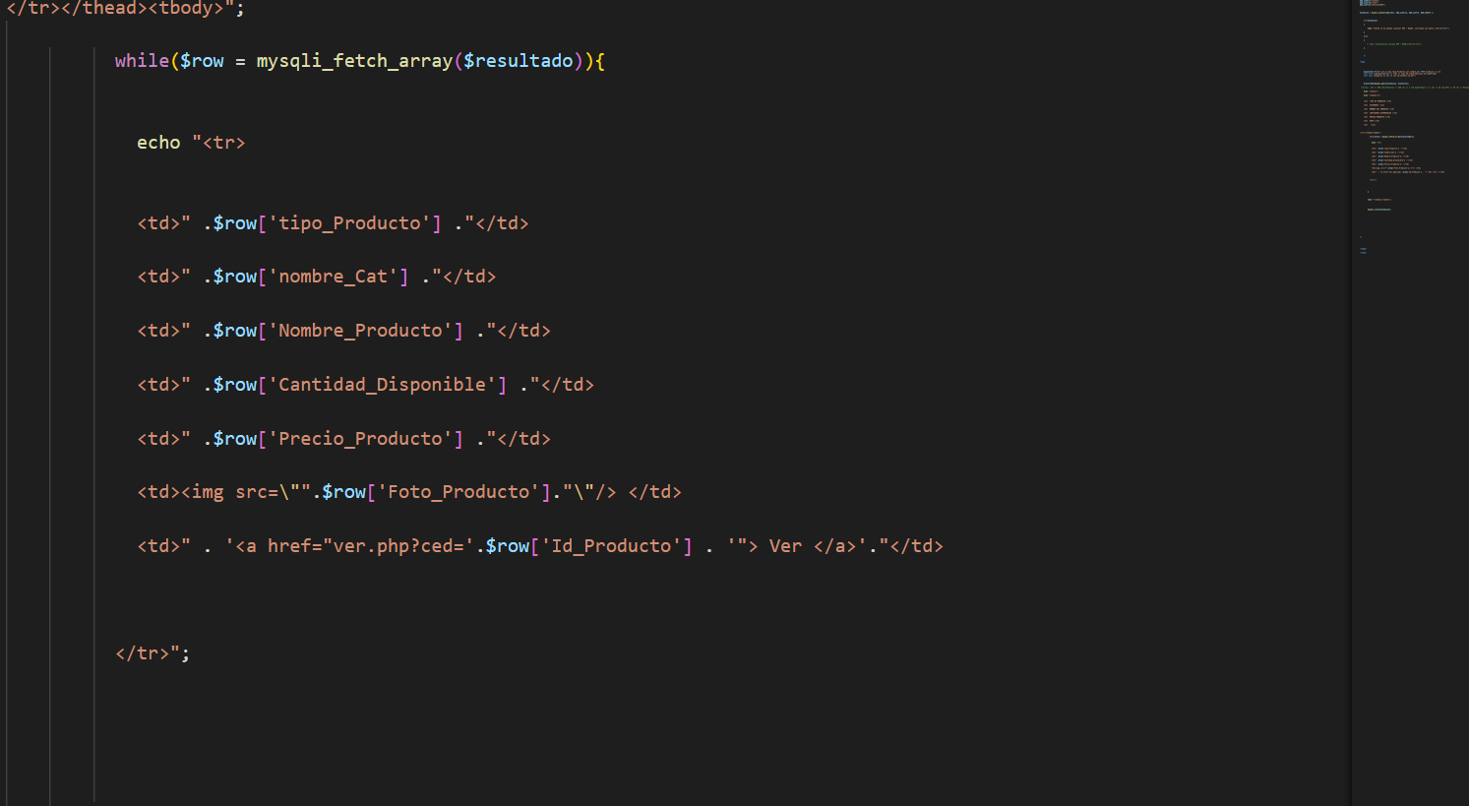

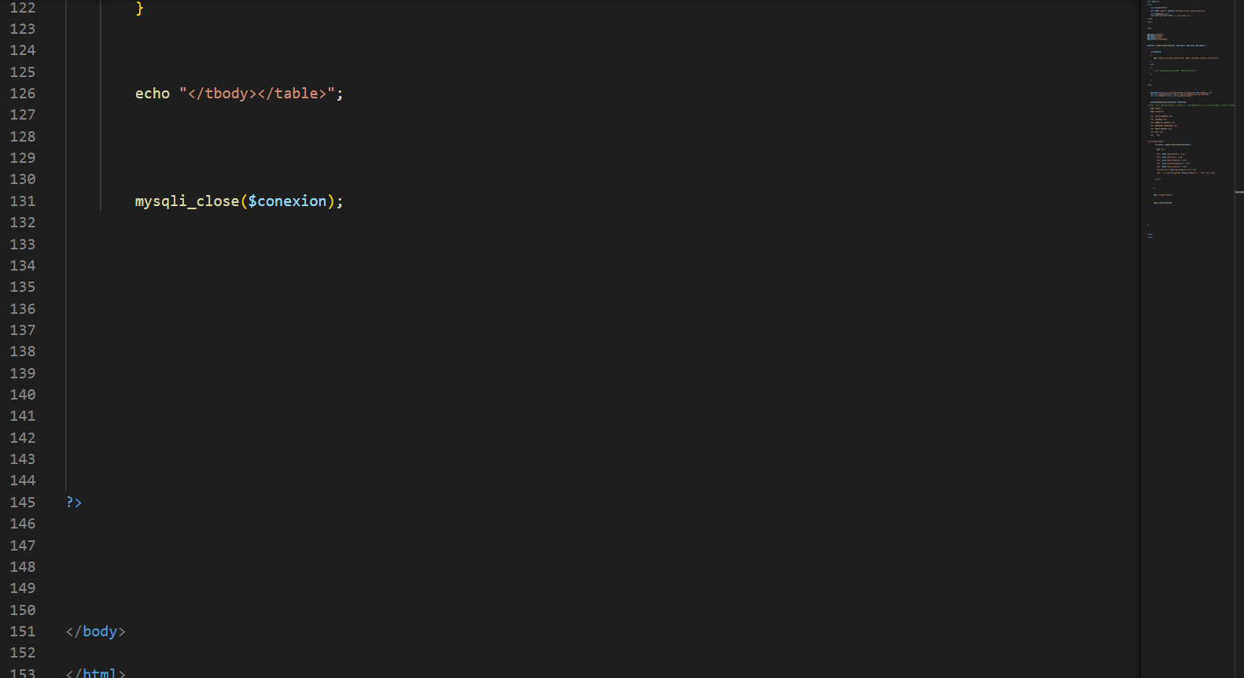

**Código del módulo categorias2.php para usuarios:**

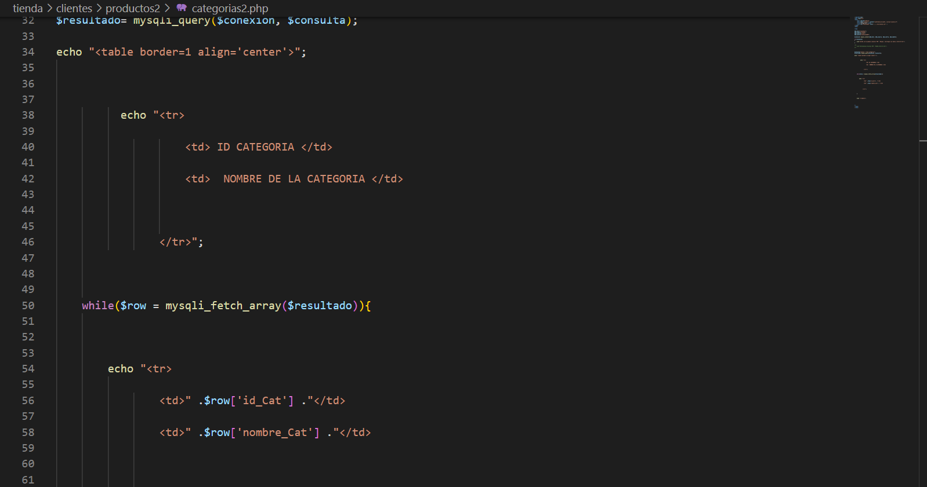

**Código del módulo tiposdeproductos2.php para usuarios:**

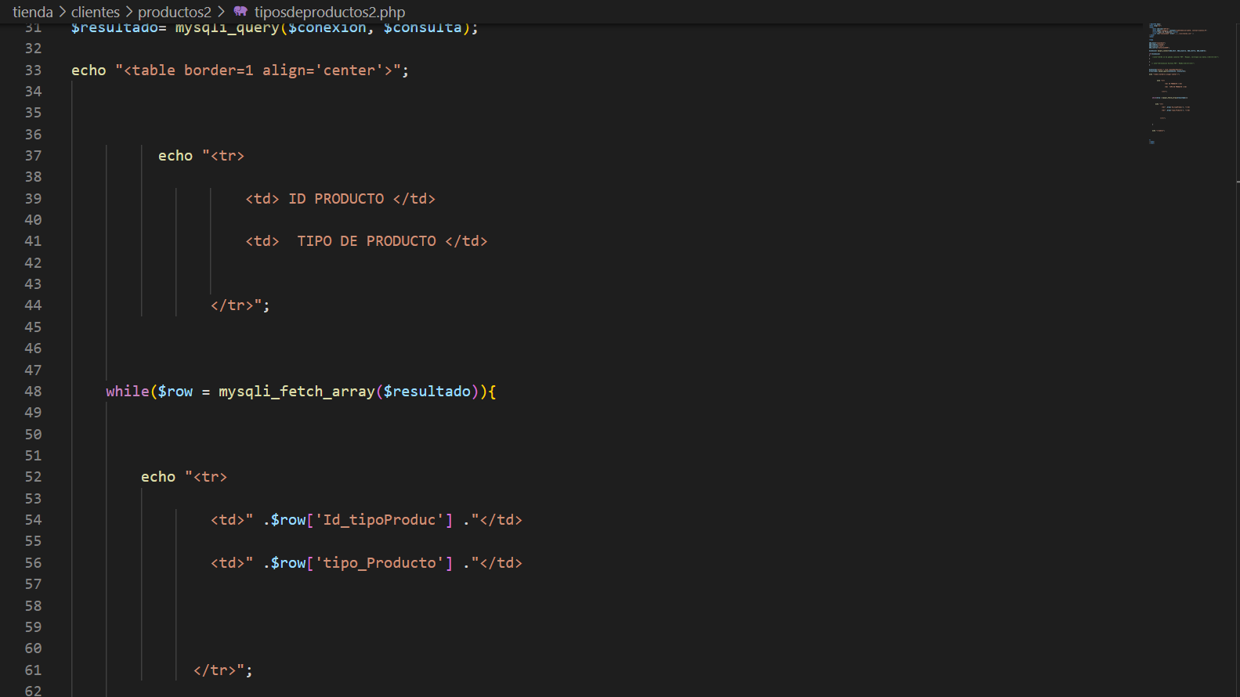

**Código del módulo ver.php para usuarios:**

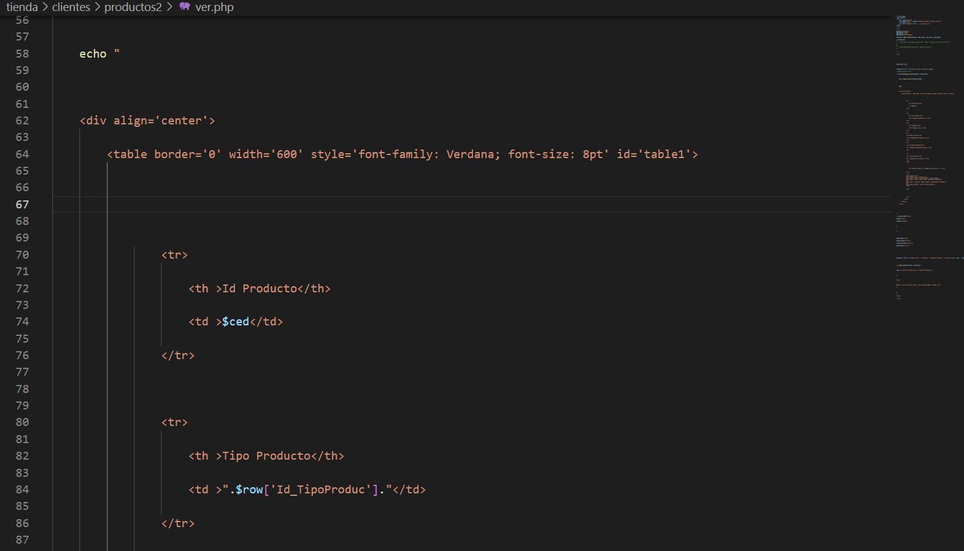

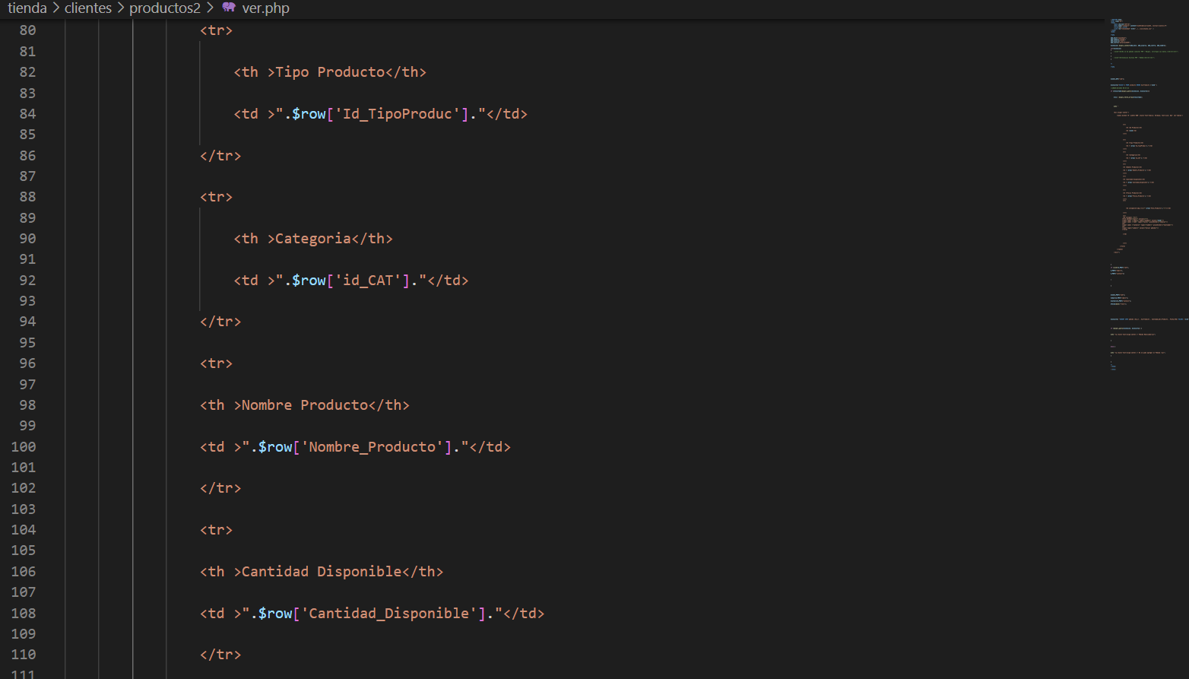

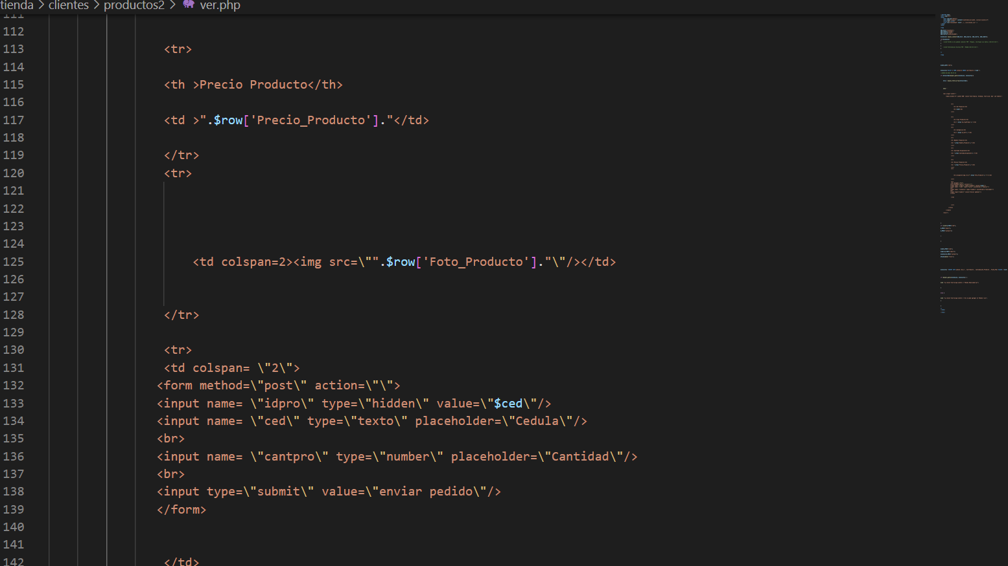

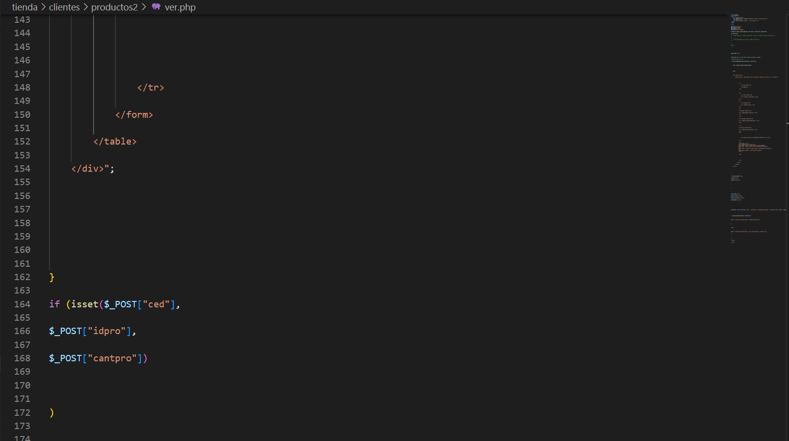

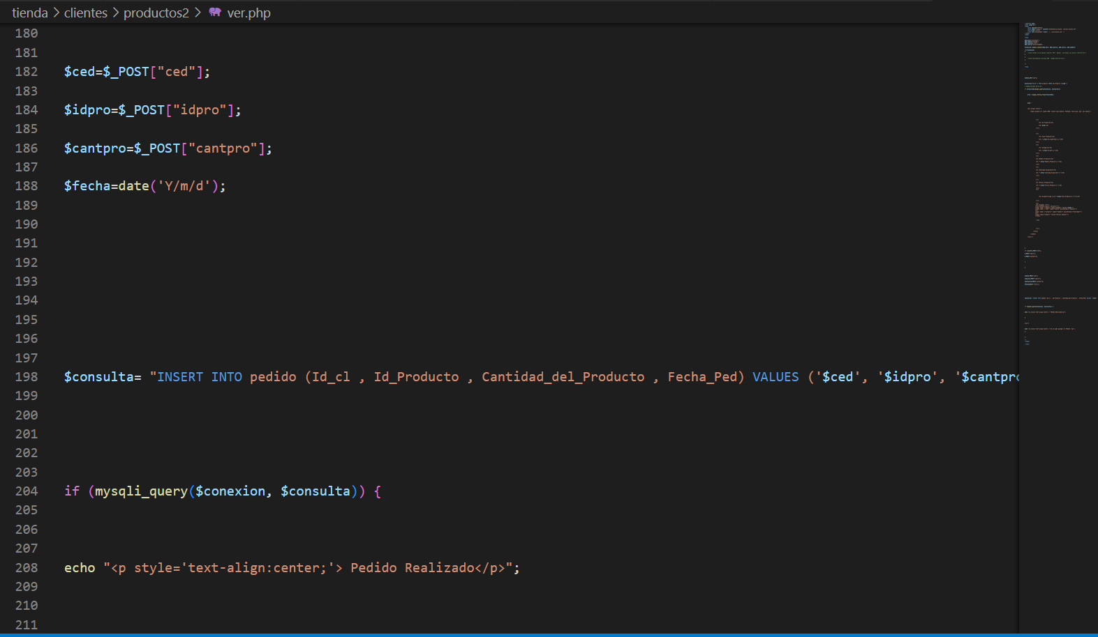

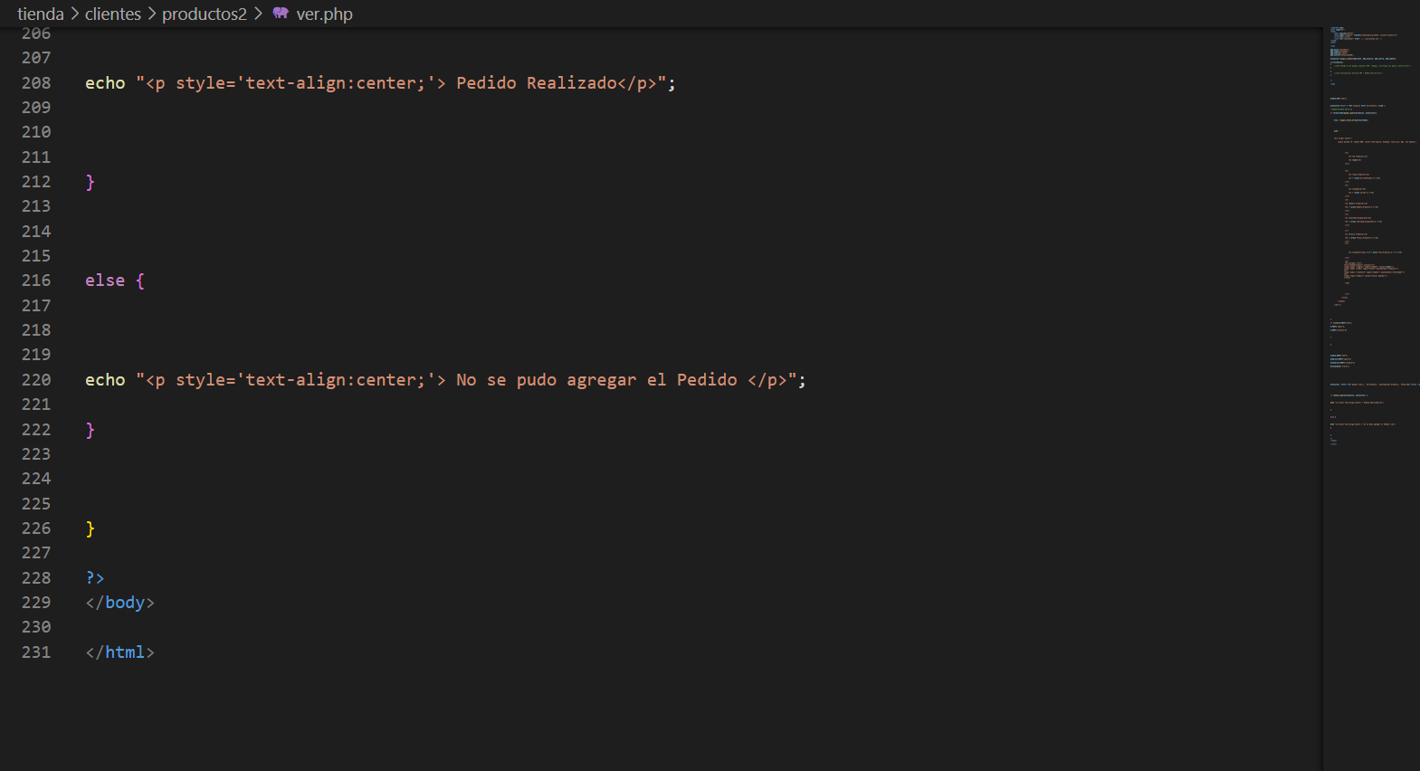

### 4 MODELO DE DATOS

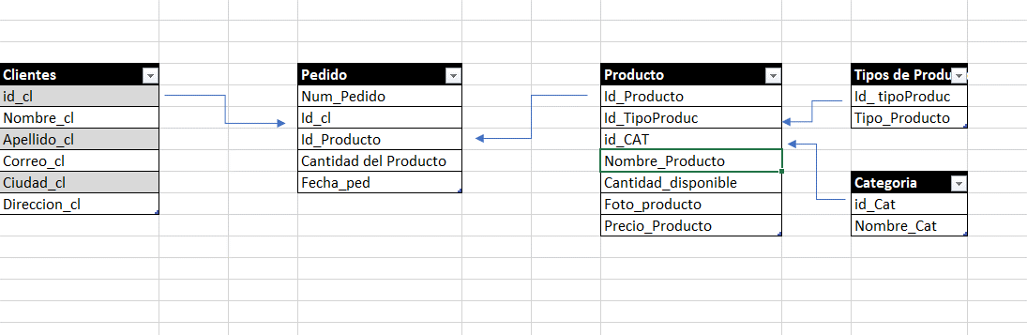

#### 4.1 Modelo de Datos

**CATEGORIAS:** Registra toda la información del estado del producto.



##### Ejemplo de Categorias



**Tipo de Producto:** Registra toda la información del estado de los productos que vende la tienda.



##### Ejemplo Tipo de Producto



**Producto:** Registra toda la información de los diferentes productos que ofrece la tienda



##### Ejemplo de Producto



**PEDIDO:** Registra toda la información de los pedidos realizados por los clientes



##### Ejemplo de Pedidos



**Clientes:** Registra toda la información del cliente o usuario.



##### Ejemplo de Clientes



### 5 DEFINICIÓN INTERFAZ DEL ADMINISTRADOR DEL SISTEMA

#### 5.1 Especificación de la Interfaz de Pantalla y de Navegación

1. Pantalla de inicio de la aplicación: Permite acceder al módulo del administrador con un usuario y contraseña.

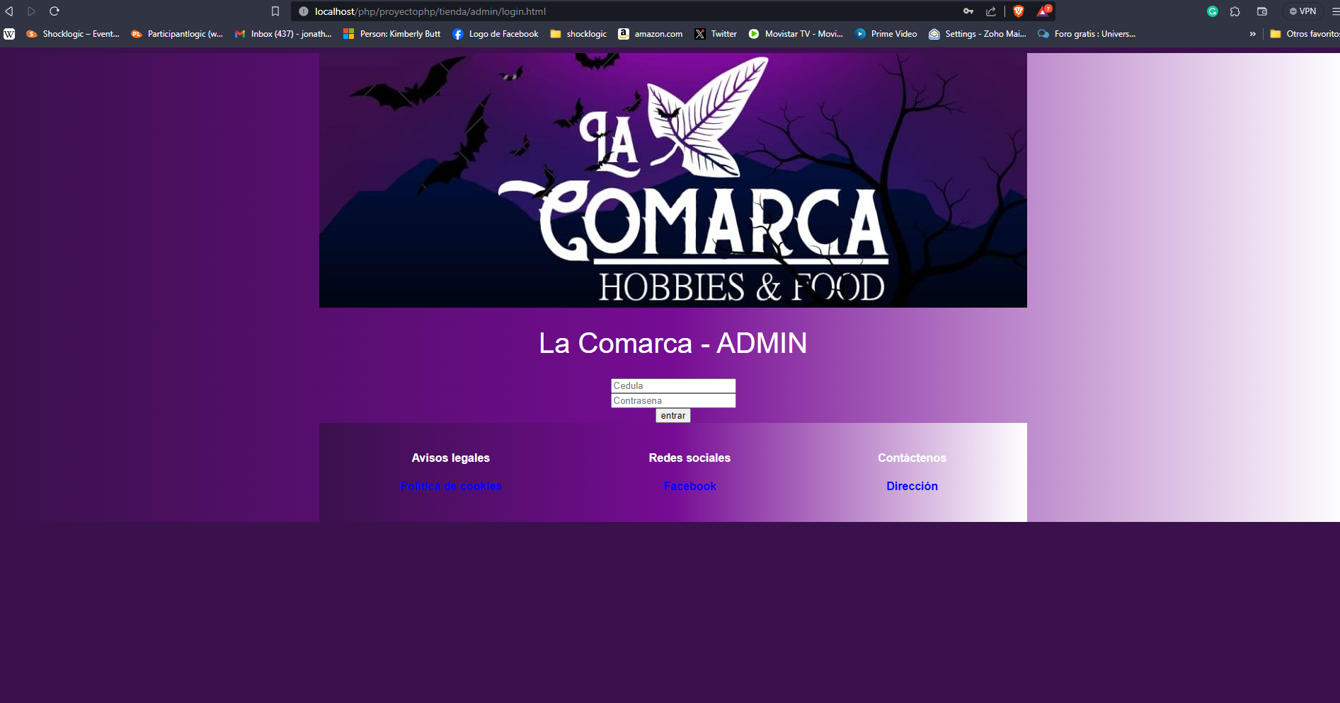

Después de dar clic entrar el Administrador es dirigido a la siguiente página.

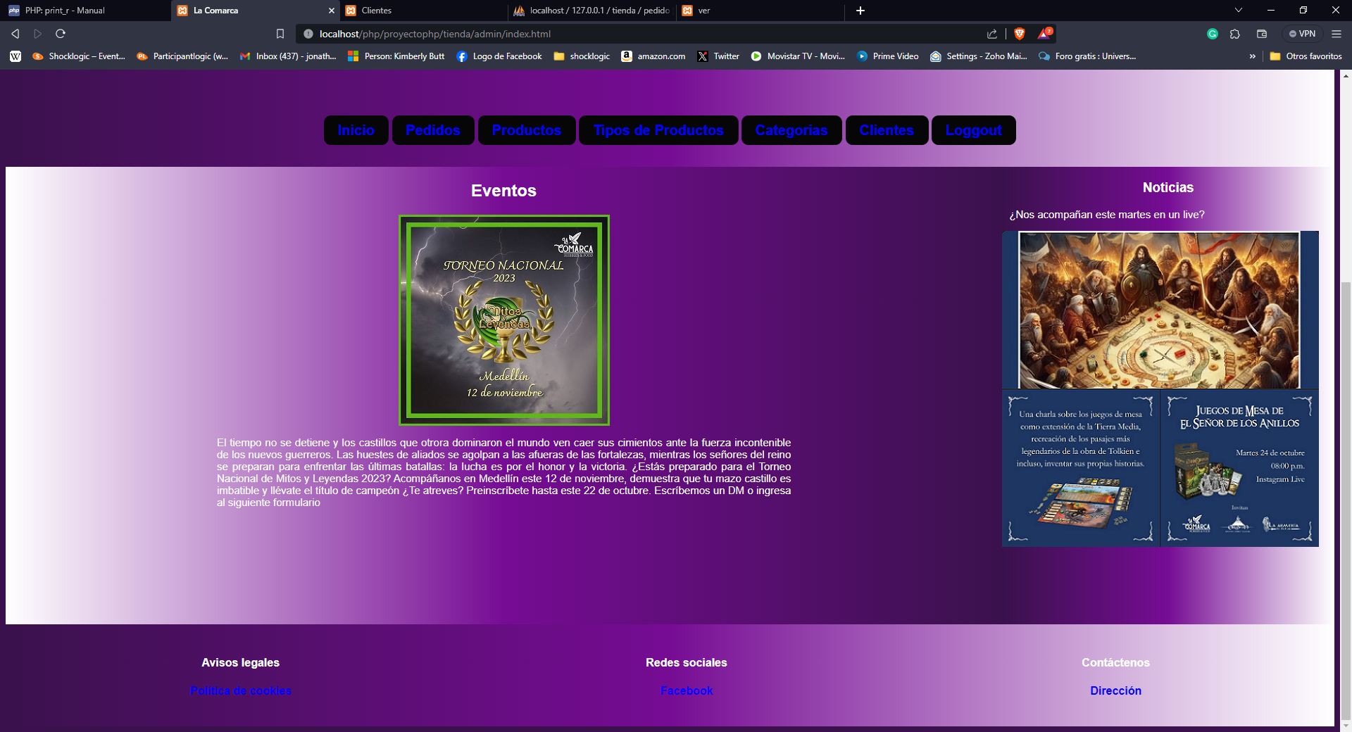

**Navegación**

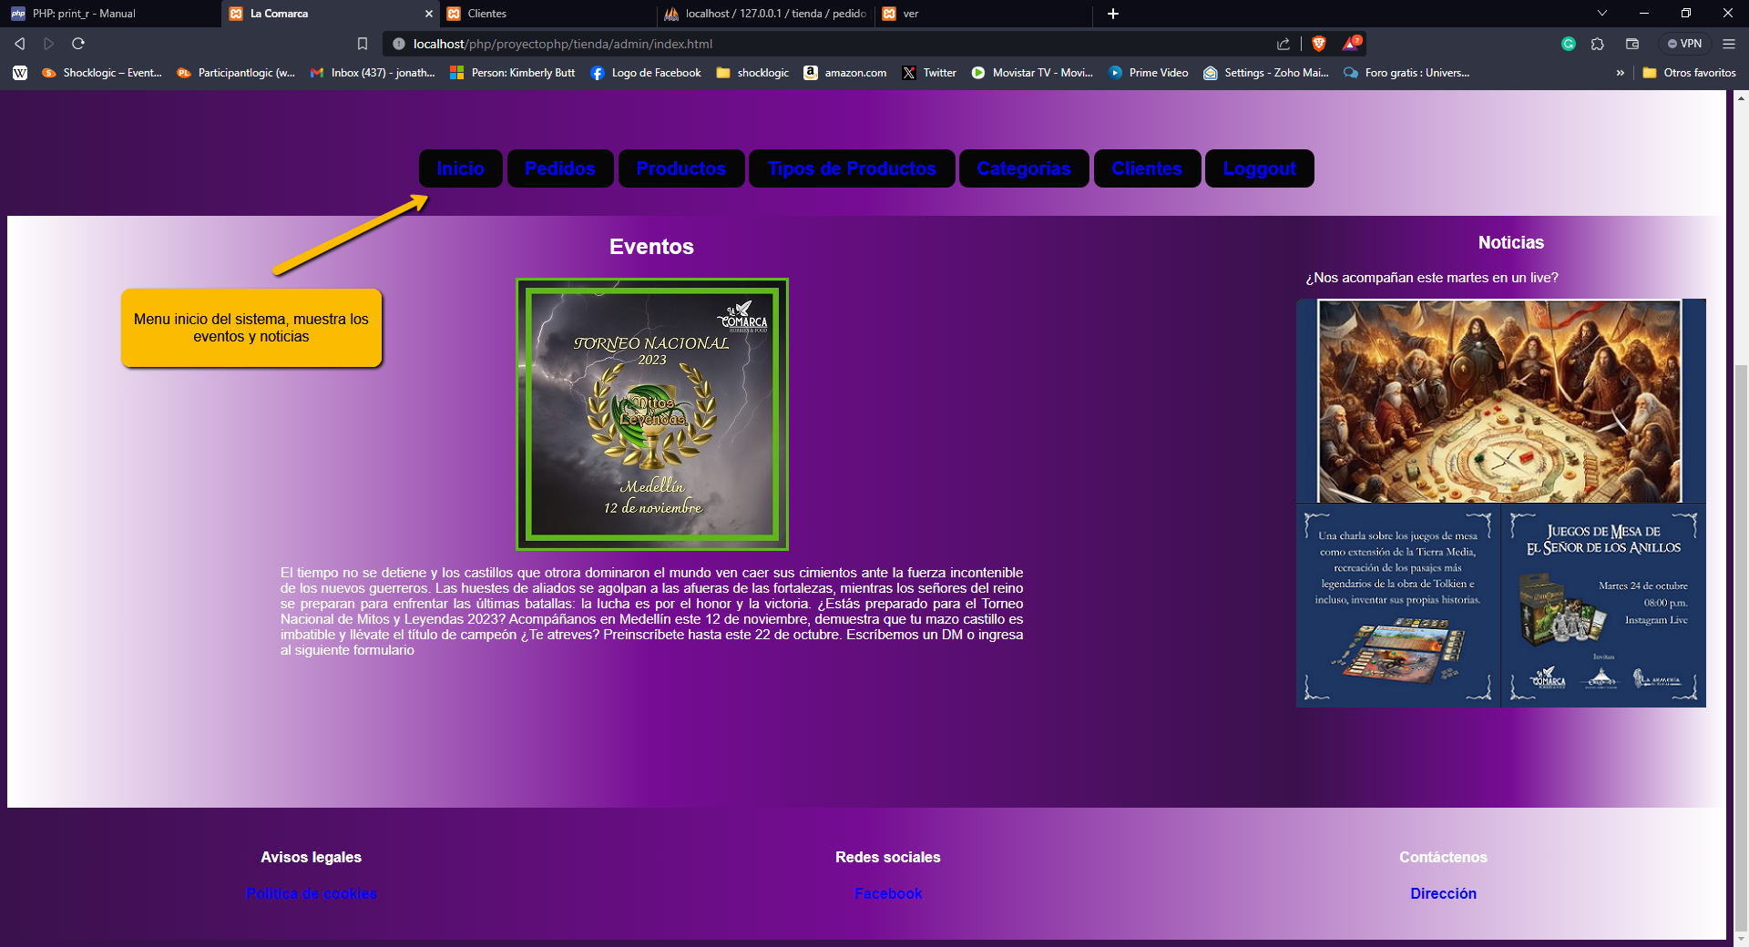

***5. 2 Definición de informes***

***Consultas, Reportes, Informes***

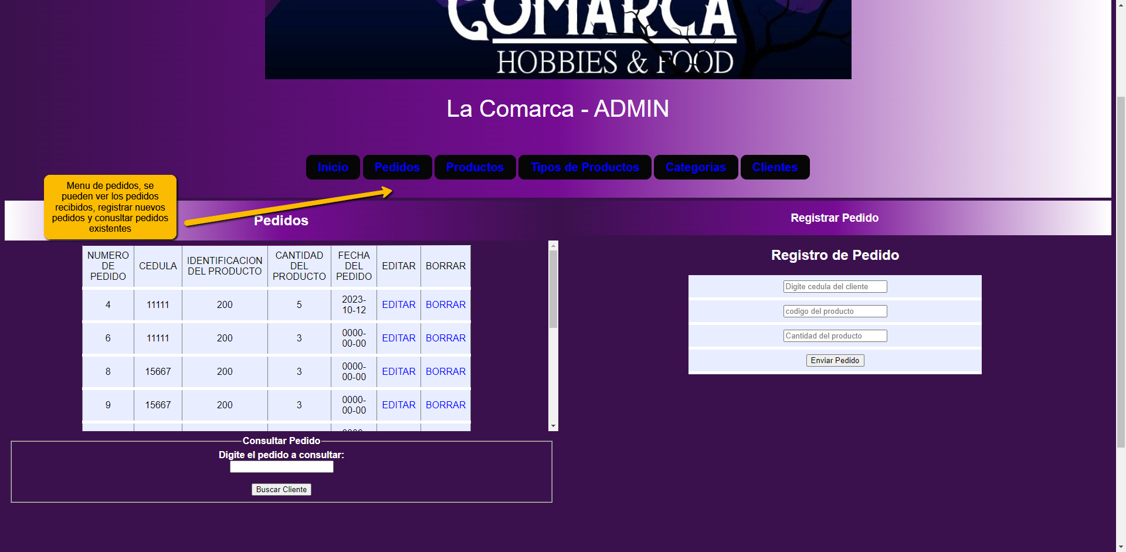

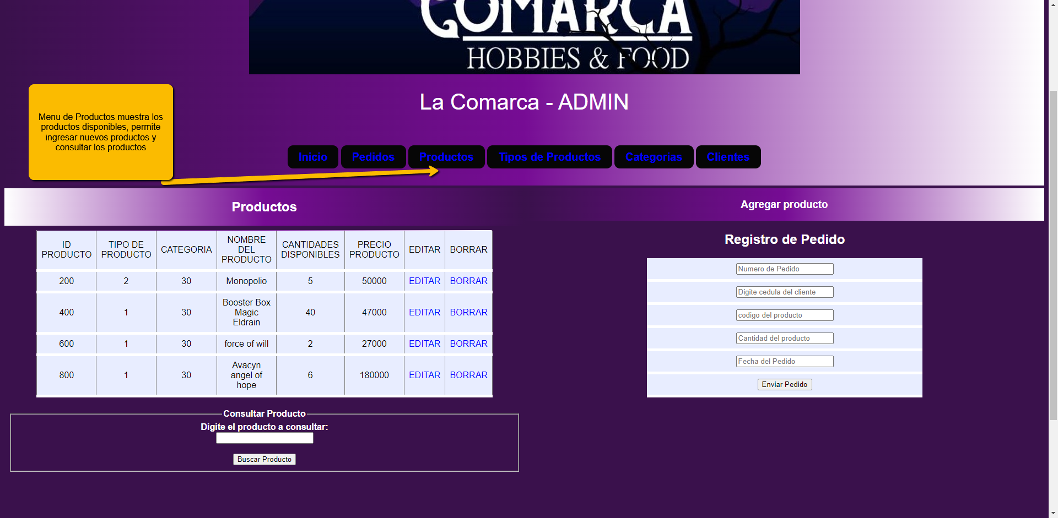

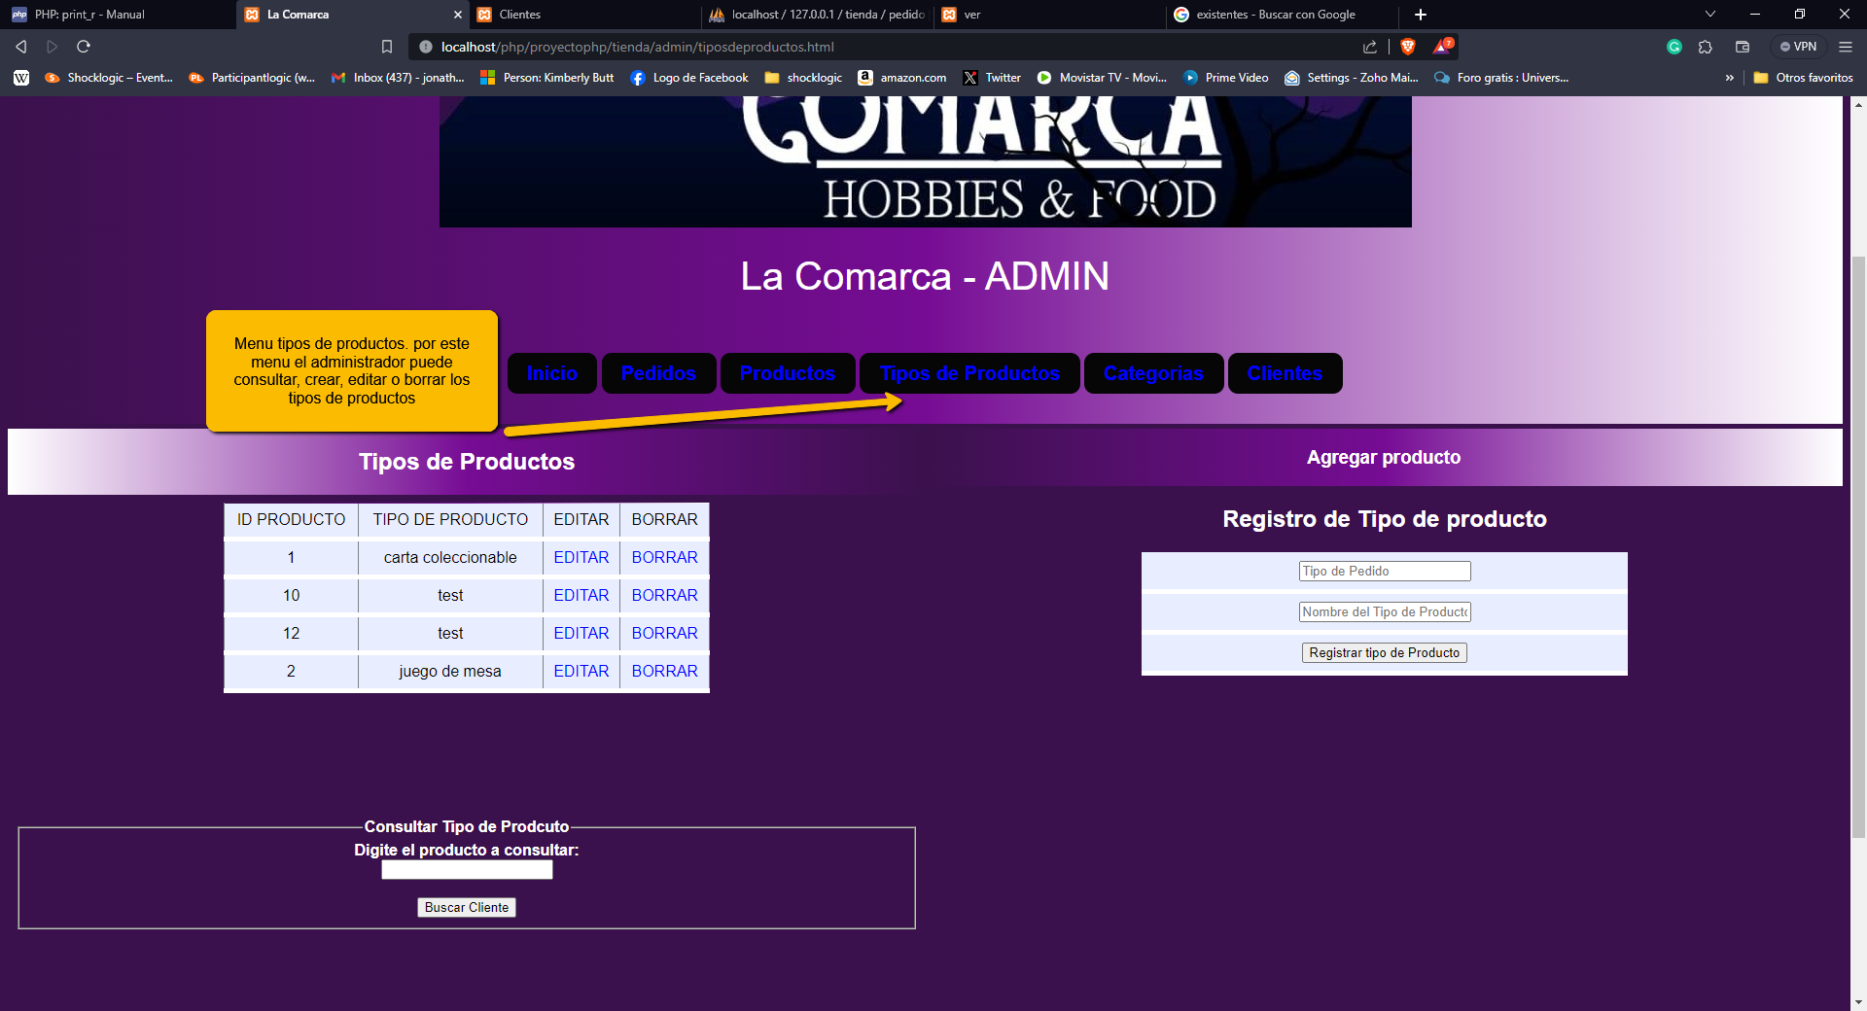

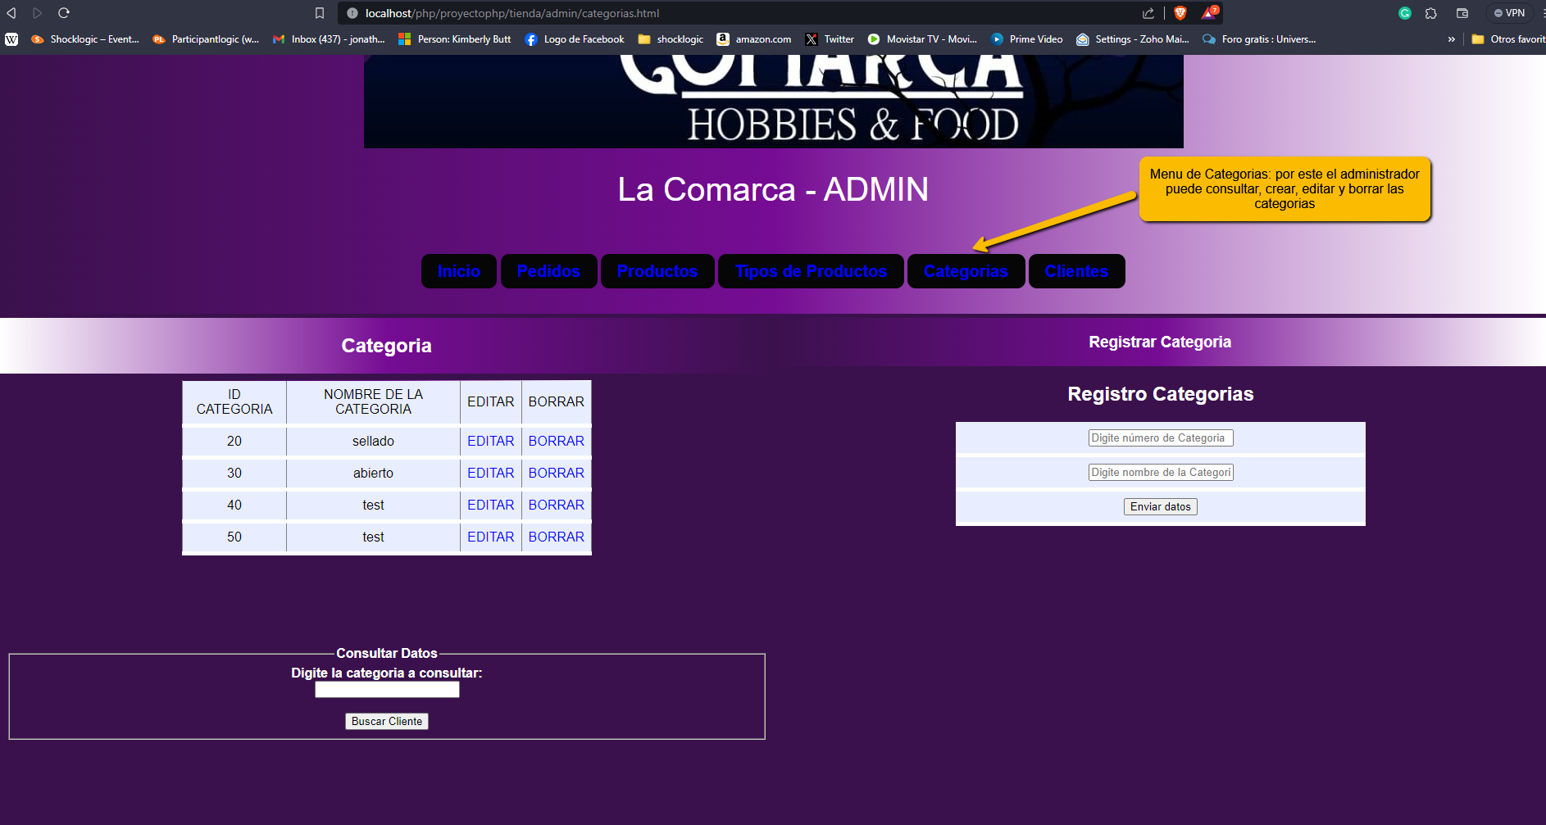

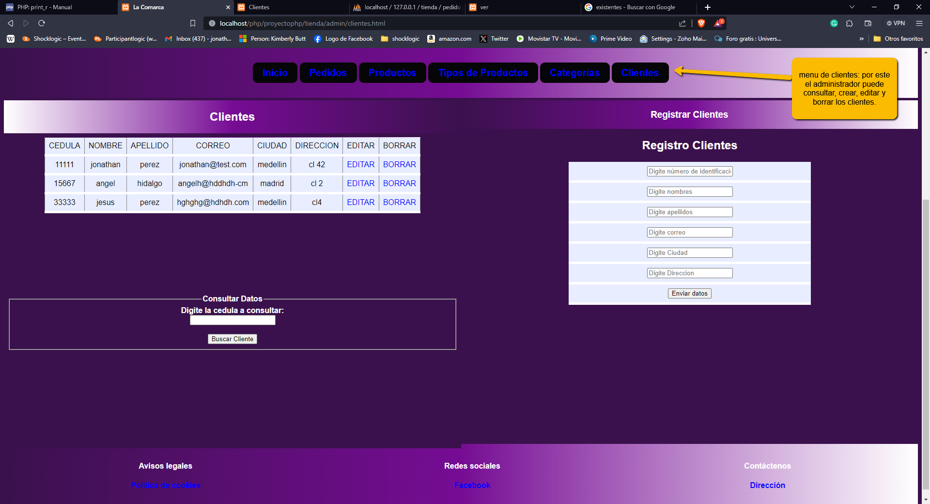

### 6 DEFINICIÓN INTERFAZ DE SERVICIOS DEL USUARIO

#### 6.1 Definición de la Interfaz de usuario

Pantallazo por pantallazo bien explicado

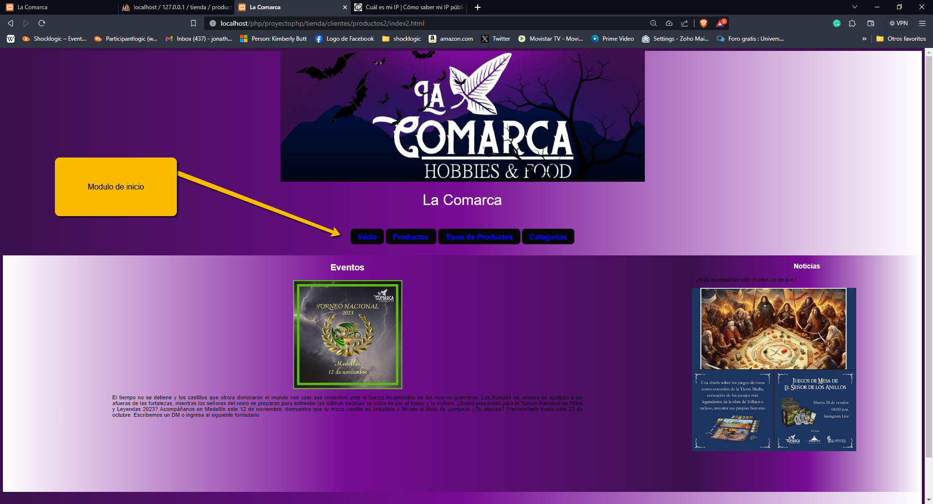



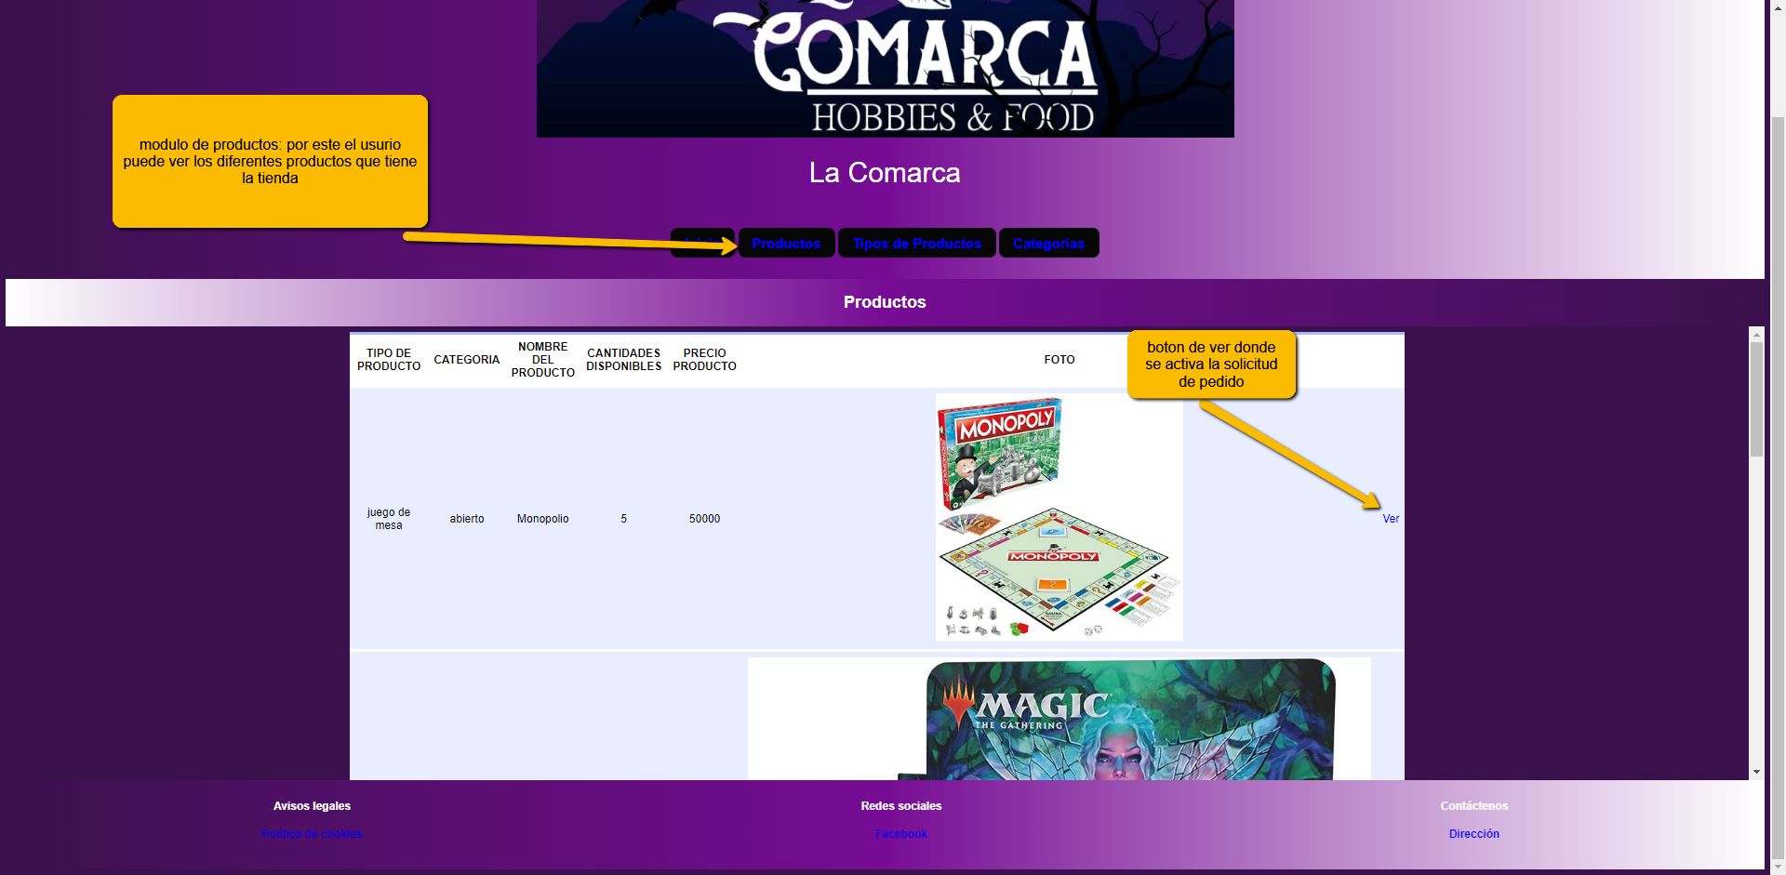



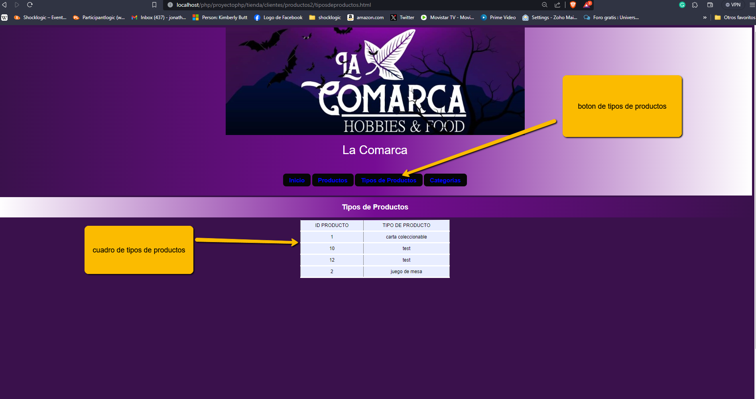

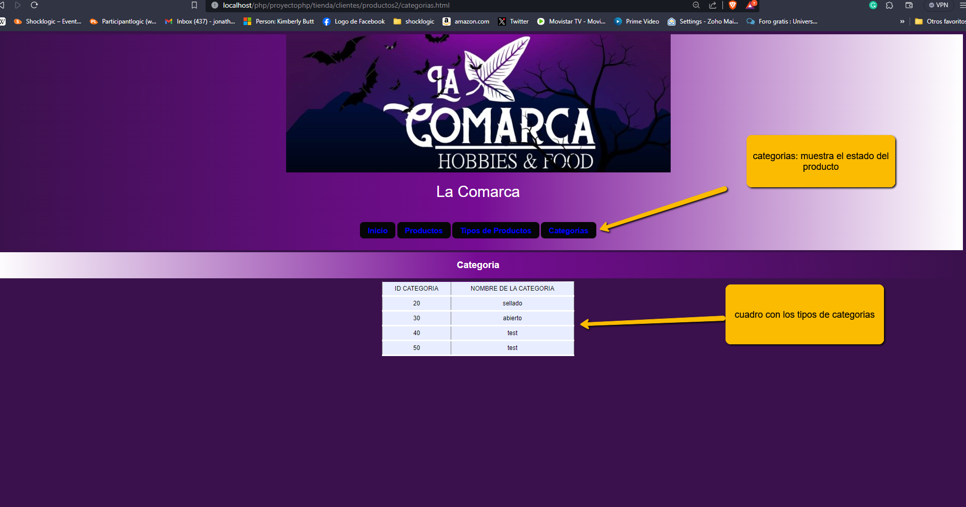

### 7 ANEXOS [Opcional]

**Diseño de la base de datos=**



**Carpeta del proyecto=** “Proyectophp.zip”



#### 7.1 Anexo A. Glosario de Acrónimos y Abreviaturas

**Admin=**Administrador

**Loggout=** Desconecta**r**

**Magic=** Juego de cartas coleccionables

**Xamp=**Aplicación para realizar base de datos

**Hardware=**Partes físicas de un computador: teclados, mouse o tarjetas de red

**Software=**Partes lógicas del computador: Programas, navegador o antivirus

**Sistema operativo=** Es el sistema principal del computador el cual te muestra la interfaz.